EDITAL DE PREGÃO ELETRÔNICO Nº 43/2026

PROCESSO ADMINISTRATIVO Nº 230/2026

Objeto: Registro de preços para Contratação de empresa especializada para o fornecimento de mobiliários de concreto para utilização em espaços públicos, conforme condições, quantidades e exigências estabelecidas neste Edital e seus anexos.
PREGÃO ELETRÔNICO:  43/2026  TIPO: MENOR PREÇO | Disponibilização do Edital e Recebimento das Propostas:  08 h 30 min do dia 01/07/2026  Data Final das Propostas  08 h 30 min do dia 16/07/2026  Início da sessão / disputa de lances:  09 h 00 min do dia 16/07/2026  Será sempre considerado o horário de Brasília (DF) para todas as indicações de tempo constantes neste edital.

PREÂMBULO
A PREFEITURA MUNICIPAL DE CAJAMAR, por intermédio da SECRETARIA DE SERVIÇOS PÚBLICOS MUNICIPAIS, torna público que realizará licitação nos seguintes termos:
Licitação Exclusiva ME/EPP? Não
Amostras? Sim
Modo de Disputa: Aberto
Valor de Referência: Conforme Anexo XIV do Edital
Critério de Julgamento: Menor preço GLOBAL
Sistema do pregão eletrônico: BLL Compras disponível em www.bll.org.br

A licitação e a contratação dela decorrente são reguladas pelas condições específicas e gerais do pregão e pelo disposto nos demais anexos do edital.
A licitação será regida pela Lei Federal nº 14.133, de 2021, pela Lei Complementar Federal n.º 123, de 2006, pelo Decreto Municipal n° 7.139 de 2024, bem como as suas devidas alterações.
A licitante deverá observar os descritivos de cada item constantes deste edital, a apresentação de proposta subentende que a licitante observou os descritivos e que cumpre plenamente as exigências do edital.

Sumário
1. CONSIDERAÇÕES INICIAIS 3
2. SISTEMA DO PREGÃO ELETRÔNICO: 3
3. DO REGULAMENTO OPERACIONAL DO CERTAME 3
4. DO CREDENCIAMENTO 5
5. DAS CONDIÇOES DE PARTICIPAÇÃO 5
6. DAS PROPOSTAS 7
7. DA ABERTURA DA SESSÃO 9
8. DA ACEITABILIDADE DA PROPOSTA VENCEDORA. 12
9. DA ATA DE REGISTRO DE PREÇO 14
10. DA HABILITAÇÃO 16
11. RECURSO 22
12. DA ADJUDICAÇÃO E HOMOLOGAÇÃO 23
13. FATURAMENTO, PAGAMENTO E RECURSOS: 23
14. DAS CONDIÇÕES PARA ASSINATURA DO CONTRATO 24
15. DAS DECLARAÇÕES 25
16. IMPUGNAÇÃO AO EDITAL E PEDIDO DE ESCLARECIMENTO: 26
17. DISPOSIÇÕES FINAIS 26
ANEXO I - TERMO DE REFERÊNCIA 29
ANEXO II – ESTUDO TÉCNICO PRELIMINAR 55
ANEXO III - MODELO DE DESCRITIVO DA PROPOSTA DE PREÇOS; 70
ANEXO IV - DECLARAÇÃO DE ELABORAÇÃO INDEPENDENTE DE PROPOSTA E ATUAÇÃO CONFORME AO MARCO LEGAL ANTICORRUPÇÃO 82
ANEXO V - MODELO DE PROCURAÇÃO 84
ANEXO VI - MODELO DE DECLARAÇÃO; 85
ANEXO VII - MINUTA DA ATA DE REGISTRO DE PREÇOS 87
ANEXO VIII - MINUTA DE CONTRATO 95
ANEXO IX - MINUTA DE PEDIDO DE FORNECIMENTO 105
ANEXO X - SANÇÕES. 106
ANEXO XI - MODELO DE DECLARAÇÃO DE ENQUADRAMENTO ME/EPP. 118
ANEXO XII - DECLARAÇÃO LGPD. 119
ANEXO XIII – MODELO DE TERMO DE CIÊNCIA E DE NOTIFICAÇÃO 120
ANEXO XIV - PREÇO DE REFERENCIA 123

EDITAL DE PREGÃO ELETRÔNICO Nº 43/2026

- CONSIDERAÇÕES INICIAIS
  - OBJETO
  - Registro de preços para Contratação de empresa especializada para o fornecimento de mobiliários de concreto para utilização em espaços públicos, conforme condições, quantidades e exigências estabelecidas neste Edital e seus anexos.
  - A licitação será realizada em grupo único, formado por itens, conforme tabela constante no Termo de Referência, devendo o licitante oferecer proposta para todos os itens que o compõem.
  - CRITÉRIO DE JULGAMENTO DAS PROPOSTAS:
    - Na fase de lances, no sistema eletrônico, os preços ofertados não poderão exceder o valor estipulado para o lote, conforme o Preço de Referência (Anexo XIV deste Edital).
    - O julgamento das propostas será realizado de acordo com critério de (MENOR PREÇO), conforme o art. 33 da Lei nº 14.133/2021, considerando o valor total do lote.
    - Encerrada a fase de lances, após a negociação, as propostas que permanecerem acima (ou com lances negativos, no caso de critério de maior desconto) do(s) valor(es) unitário(s) máximo(s) e total(is) máximo(s) fixado(s) no Preço de Referência (Anexo XIV deste Edital) serão desclassificadas.”
- SISTEMA DO PREGÃO ELETRÔNICO:
  - O pregão será realizado por meio do sistema eletrônico de licitações BLL Compras. O endereço eletrônico para recebimento e abertura de propostas é o www.bll.org.br
  - O edital está disponível na internet, nas páginas do Portal Nacional de Contratações Públicas https://pncp.gov.br/; https://licitacao.cajamar.sp.gov.br/editais.
- DO REGULAMENTO OPERACIONAL DO CERTAME
  - O certame será conduzido pelo pregoeiro, que terá, em especial, as seguintes atribuições:
  - Coordenar os trabalhos da equipe de apoio;
  - Responder às questões formuladas pelos licitantes, relativas ao certame;
  - Abrir as propostas de preços;
  - Analisar a aceitabilidade das propostas;
  - Desclassificar propostas, indicando os motivos;
  - Conduzir os procedimentos relativos aos lances e à escolha da proposta ou do lance de menor preço;
  - Verificar a proposta inicial apresentada na fase de abertura de vistas, dentro dos critérios objetivos previstos no edital;
  - Verificar a habilitação do proponente;
  - Declarar o vencedor;
  - Receber, examinar e submeter os recursos à autoridade competente para julgamento;
  - Elaborar a ata da sessão;
  - Encaminhar o processo à autoridade superior para homologar e autorizar a contratação.

  - Este certame licitatório obedecerá a seguinte ordem procedimental:
  - FASE DE INSERÇÃO DO VALOR DA PROPOSTA: Nesta fase, no período de divulgação do certame até o último minuto previsto para a abertura da sessão, os licitantes irão inserir os valores globais de sua proposta, a qual, em hipótese alguma, poderá ser superior ao valor global estimado pelo Edital, sob pena de desclassificação de sua proposta e consequente impossibilidade de disputar a fase de lances;
  - FASE DE LANCES: Nesta fase, os licitantes que cumprirem a exigências contidas na alínea “a”, irão estabelecer lances sucessivos, obedecendo o critério de menor preço Global, dentro do tempo limite de 10 (dez) minutos estabelecidos pelo edital, assim como, suas respectivas prorrogações, os quais serão sistematicamente controlados pelo Sistema mencionado no ITEM 2 deste edital.
  - FASE DE ABERTURA DE VISTAS: Nesta fase, o licitante classificado em primeiro lugar, obedecendo o critério de menor preço Global, terá sua proposta inicial e demais exigências contidas neste edital, no Termo de Referência e nos Projetos Executivos, e demais anexos, analisada para efeito de classificação e prosseguimento para a fase seguinte. Também será analisado nesta fase, a respectiva exequibilidade da proposta informada na fase de lances, a qual deverá obedecer aos critérios legais previstos na Lei 14.133/2021 e no próprio edital.
  - FASE DE HABILITAÇÃO: Nesta fase, o licitante que tiver sua proposta classificada na fase anterior, terá seus documentos de habilitação devidamente analisados, conforme as devidas exigências previstas neste instrumento convocatório;
  - FASE DE RECURSO: Nesta fase, as empresas licitantes que discordarem das decisões proferidas neste certame, deverão inserir em campo especifico, ou via “chat”, manifestarem as razões de seu recurso, dentro do tempo limite de 15 (quinze) minutos, improrrogáveis, a ser autorizado pelo pregoeiro;
  - FASE DE ADJUDICAÇÃO: Nesta fase, o licitante que for declarado habilitado na fase de documentos de habilitação, terá o objeto adjudicado a seu favor, sendo posteriormente declarado vencedor do certame.
  - Nenhum licitante passará para a fase seguinte, sem o devido cumprimento das exigências contidas em cada fase, sob pena de desclassificação ou inabilitação.
- DO CREDENCIAMENTO
  - Os interessados em participar deste certame deverão credenciar-se, previamente, perante o sistema eletrônico provido pela plataforma citada no item 2 deste edital
  - Para ter acesso ao sistema eletrônico, os interessados deverão dispor de chave de identificação e senha pessoal, obtidas junto ao provedor do sistema eletrônico, onde também deverão se informar a respeito do seu funcionamento e regulamento, obtendo instruções detalhadas para sua correta utilização.
  - Os interessados em se credenciar na plataforma poderão obter maiores informações na página citada no item 2.1, podendo sanar eventuais dúvidas pela central de atendimentos da Plataforma.
  - O licitante será responsável por todas as transações que forem efetuadas em seu nome no sistema eletrônico, assumindo como firmes e verdadeiras suas propostas e lances.
  - O uso da senha de acesso pela licitante é de sua responsabilidade exclusiva, incluindo qualquer transação por ela efetuada diretamente, ou por seu representante, não cabendo ao provedor do sistema ou ao Município de Cajamar - SP responder por eventuais danos decorrentes do uso indevido da senha, ainda que por terceiros.
  - O credenciamento junto à plataforma implica a responsabilidade do licitante ou de seu representante legal e a presunção de sua capacidade técnica para realização das transações inerentes a esta licitação.
  - A perda da senha ou a quebra de sigilo deverão ser comunicadas imediatamente ao provedor do sistema para imediato bloqueio de acesso.
- DAS CONDIÇOES DE PARTICIPAÇÃO
  - A presente licitação está aberta à participação de qualquer interessado cujo ramo de atividade seja compatível com o objeto da licitação e que reúnam os requisitos exigidos nos termos deste Edital.
  - O licitante responsabiliza-se exclusiva e formalmente pelas transações efetuadas em seu nome, assume como firmes e verdadeiras suas propostas e seus lances, inclusive os atos praticados diretamente ou por seu representante, excluída a responsabilidade do provedor do sistema ou do órgão ou entidade promotora da licitação por eventuais danos decorrentes de uso indevido das credenciais de acesso, ainda que por terceiros.
  - É de responsabilidade do cadastrado conferir a exatidão dos seus dados cadastrais nos Sistemas relacionados no item anterior e mantê-los atualizados junto aos órgãos responsáveis pela informação, devendo proceder, imediatamente, à correção ou à alteração dos registros tão logo identifique incorreção ou aqueles se tornem desatualizados.
  - A não observância do disposto no item anterior poderá ensejar desclassificação no momento da habilitação.
  - As licitantes deverão possuir atividade econômica compatível com o objeto licitado, sob pena de desclassificação.
  - Ficam impedidas de participar desta licitação as empresas:
    - Que não atendam às condições deste Edital e seu(s) anexo(s);
    - Estrangeiros que não tenham representação legal no Brasil com poderes expressos para receber citação e responder administrativa ou judicialmente;
    - Autor do anteprojeto, do projeto básico ou do projeto executivo, pessoa física ou jurídica, quando a licitação versar sobre obra, serviços ou fornecimento de bens a ele relacionados;
    - Empresa, isoladamente ou em consórcio, responsável pela elaboração do projeto básico ou do projeto executivo, ou empresa da qual o autor do projeto seja dirigente, gerente, controlador, acionista ou detentor de mais de 5% (cinco por cento) do capital com direito a voto, responsável técnico ou subcontratado, quando a contratação versar sobre obra, serviços ou fornecimento de bens a ela necessários;
    - Pessoa física ou jurídica que se encontre, ao tempo da contratação, impossibilitada de contratar em decorrência de sanção que lhe foi imposta;
    - Aquele que mantenha vínculo de natureza técnica, comercial, econômica, financeira, trabalhista ou civil com dirigente do órgão ou entidade contratante ou com agente público que desempenhe função na licitação ou atue na fiscalização ou na gestão do contrato, ou que deles seja cônjuge, companheiro ou parente em linha reta, colateral ou por afinidade, até o terceiro grau;
    - Empresas controladoras, controladas ou coligadas, nos termos da Lei nº 6.404, de 15 de dezembro de 1976, concorrendo entre si;
    - Pessoa física ou jurídica que, nos 5 (cinco) anos anteriores à divulgação do aviso, tenha sido condenada judicialmente, com trânsito em julgado, por exploração de trabalho infantil, por submissão de trabalhadores a condições análogas às de escravo ou por contratação de adolescentes nos casos vedados pela legislação trabalhista.
    - Agente público do órgão ou entidade licitante;
    - Pessoas jurídicas reunidas em consórcio;
    - Que não sejam beneficiárias, nos termos da Lei Complementar nº 123/06 e alterações para as licitações ou itens exclusivos à participação de beneficiários.
  - É vedado a participação de pessoa física como titular ou representante de duas ou mais empresas, na mesma licitação, ainda que seja em itens ou lotes distintos.
    - Entende-se que tal procedimento pode afetar a competitividade e a isonomia, podendo até vir a configurar fraude à licitação.
  - O impedimento que trata o item 5.6.5. será aplicado também ao fornecedor que atue em substituição a outra pessoa, física ou jurídica, com o intuito de burlar a efetividade da sanção a ela aplicada, inclusive a sua controladora, controlada ou coligada, desde que devidamente comprovado o ilícito ou a utilização fraudulenta da personalidade jurídica do fornecedor.
  - A critério da Administração e exclusivamente a seu serviço, o autor dos projetos e a empresa a que se referem os itens 5.6.3 e 5.6.4. poderão participar no apoio das atividades de planejamento da contratação, de execução da licitação ou de gestão do contrato, desde que sob supervisão exclusiva de agentes públicos do órgão ou entidade.
  - Equiparam-se aos autores do projeto as empresas integrantes do mesmo grupo econômico.
  - O disposto nos itens 5.6.3 e 5.6.4 não impede a licitação ou a contratação de serviço que inclua como encargo do contratado a elaboração do projeto básico e do projeto executivo, nas contratações integradas, e do projeto executivo, nos demais regimes de execução.
  - Em licitações e contratações realizadas no âmbito de projetos e programas parcialmente financiados por agência oficial de cooperação estrangeira ou por organismo financeiro internacional com recursos do financiamento ou da contrapartida nacional, não poderá participar pessoa física ou jurídica que integre o rol de pessoas sancionadas por essas entidades ou que seja declarada inidônea nos termos da Lei nº 14.133/2021.
  - A vedação de que trata o item 5.6.9. estende-se a terceiro que auxilie a condução da contratação na qualidade de integrante de equipe de apoio, profissional especializado ou funcionário ou representante de empresa que preste assessoria técnica.
  - A declaração falsa relativa ao cumprimento de qualquer condição acima sujeitará o licitante às sanções previstas na lei e no Edital.
  - Durante a vigência da contratação, é vedada a empresa vencedora contratar cônjuge, companheiro ou parente em linha reta, colateral ou por afinidade, até o terceiro grau, de dirigente do órgão ou entidade contratante ou de agente público que desempenhe função na licitação ou atue na fiscalização ou na gestão do contrato.
  - Será vedada a subcontratação de pessoa física ou jurídica, se aquela ou os dirigentes desta mantiverem vínculo de natureza técnica, comercial, econômica, financeira, trabalhista ou civil com dirigente do órgão ou entidade contratante ou com agente público que desempenhe função na licitação ou atue na fiscalização ou na gestão do contrato, ou se deles forem cônjuge, companheiro ou parente em linha reta, colateral, ou por afinidade, até o terceiro grau.
- DAS PROPOSTAS
  - Após a divulgação do Edital no endereço eletrônico https://licitacao.cajamar.sp.gov.br/editais e até a data e hora marcadas para abertura da sessão, os licitantes deverão encaminhar proposta com a descrição do objeto ofertado, preço, e documentos de habilitação, exclusivamente por meio do sistema eletrônico citado no item 2, quando, então, encerrar-se-á automaticamente a fase de recebimento de propostas.
    - No campo apropriado do sistema eletrônico, será necessário informar a MARCA e MODELO (quando for o caso).
  - A licitante deverá elaborar a sua proposta com base no edital e seus anexos, sendo de sua exclusiva responsabilidade o levantamento de custos necessários para o cumprimento total das obrigações necessárias para a execução do objeto desta licitação. Até a abertura da sessão, os licitantes poderão retirar ou substituir as propostas apresentadas.
  - O licitante deverá enviar sua proposta, no idioma oficial do Brasil, mediante o preenchimento, no sistema eletrônico, dos seguintes campos:
  - Valor unitário e total, em moeda corrente nacional com 02 (duas) casas após a vírgula;
  - Indicação da marca/modelo em campo apropriado do sistema eletrônico, vedada a utilização da palavra ‘similar’, ou de duas ou mais alternativas de marca dos materiais ofertados.
  - No(s) preço(s) cotado(s) deverão estar embutidos todos os custos diretos e indiretos, despesas indiretas (BDI), transportes, carga e descarga, seguro, impostos, taxas, multas, emolumentos legais, custos de mobilização de equipamentos e pessoas, além de transporte, estada e alimentação da equipe de trabalho, insumos e demais encargos, inclusive previdenciários e trabalhistas, seguro de qualquer espécie, licenças, documentos e despesas, tributos inclusive ICMS ou ISSQN se houver incidência, encargos e
  - Incidências diretos e indiretos, que possam vir agravá-los e lucro, sendo de inteira responsabilidade da empresa proponente a quitação destes, que em momento algum e sob nenhuma alegação, inclusive falta de previsão oficial, poderão ser transferidos à Prefeitura Municipal de Cajamar, a responsabilidade de seus pagamentos, quitação ou outras quaisquer decorrentes.
  - O prazo de validade da proposta não poderá ser inferior a 60 (sessenta) dias, a contar da data de sua apresentação.
    - Na análise da documentação apresentada, poderá a unidade gestora do contrato ou documento equivalente solicitar novos documentos, se necessário, e/ou diligenciar junto à sites ou outros meios.
    - A apresentação de um pedido de prorrogação do prazo de entrega, por si só, não suspende nem interrompe a contagem do prazo contratual.
  - As propostas sem data serão consideradas como emitidas na data limite para entrega dos documentos / proposta.
  - As propostas assinadas por procuração deverão vir acompanhadas do respectivo instrumento, caso o mesmo ainda não tenha sido apresentado neste pregão eletrônico.
  - Em caso de incompatibilidade do valor especificado na proposta, entre o valor numérico e o escrito por extenso, prevalecerá o valor do segundo.
  - Serão corrigidos automaticamente quaisquer erros de soma e/ou multiplicação, bem como as divergências que porventura ocorrerem entre o preço unitário e o total do item, prevalecendo o unitário.
  - Atendidos todos os requisitos, será considerada vencedora a licitante que oferecer o menor preço Global.
  - Informamos que o quantitativo presente na coluna “qntd.” do Anexo - III Modelo de Descritivo da Proposta de Preços, representa a quantidade máxima de cada item que poderá vir a ser adquirida.
  - Neste certame não será possível ofertar proposta com quantitativo inferior ao máximo previsto.
  - Serão desclassificadas as propostas que conflitem com as normas deste edital ou da legislação em vigor.
  - A omissão de qualquer despesa necessária à perfeita realização do objeto será interpretada como não existente ou já incluída no preço, não podendo a empresa pleitear acréscimos. Da mesma forma, o preço apresentado deverá incluir todos os benefícios e despesas indiretos, os quais serão assim considerados. No caso de erros aritméticos, serão considerados pelo Agente, para fins de seleção e contratação, os valores retificados.
  - O licitante, ao enviar sua proposta, deverá preencher, em campo próprio do sistema eletrônico, as seguintes Declarações online, fornecidas pelo Sistema:
    - Declaração de que cumprem os requisitos estabelecidos no artigo 3° da Lei Complementar nº 123, de 2006 e posteriores alterações, estando apta a usufruir do tratamento favorecido estabelecido em seus arts. 42 a 49, quando for o caso;
    - Declaração de que cumpre plenamente os requisitos de habilitação, salientando que e o declarante responderá pela veracidade das informações prestadas, na forma da lei, e que sua proposta está em conformidade com as exigências do Edital.
  - As declarações exigidas neste edital e não disponibilizadas diretamente no sistema deverão ser confeccionadas e enviadas juntamente com os documentos de habilitação.
  - Declarações falsas, relativas ao cumprimento dos requisitos de habilitação e proposta, sujeitarão a licitante às sanções previstas na lei 14.133/21, conforme Art. 155, inciso VIII.
- DA ABERTURA DA SESSÃO
  - A abertura da presente licitação dar-se-á em sessão pública, por meio de sistema eletrônico, na data, horário e local indicados neste Edital.
  - O(a) Pregoeiro(a) verificará as propostas apresentadas, desclassificando aquelas que não estejam em conformidade com os requisitos estabelecidos neste Edital, contenham vícios insanáveis ou não apresentem as especificações técnicas exigidas no Termo de Referência.
    - Também será desclassificada a proposta que identifique o licitante.
    - A desclassificação será sempre fundamentada e registrada no sistema, com acompanhamento em tempo real por todos os participantes.
    - A não desclassificação da proposta não impede o seu julgamento definitivo em sentido contrário, levado a efeito na fase de aceitação.
  - O sistema ordenará automaticamente as propostas classificadas, sendo que somente estas participarão da fase de lances.
  - O sistema disponibilizará campo próprio para troca de mensagens entre o(a) Pregoeiro(a) e os licitantes.
  - Iniciada a etapa competitiva, os licitantes deverão encaminhar lances exclusivamente por meio do sistema eletrônico, sendo imediatamente informados do seu recebimento e do valor consignado no registro.
    - O lance deverá ser ofertado de acordo com o critério de disputa.
  - Os licitantes poderão oferecer lances sucessivos, observando o horário fixado para abertura da sessão e as regras estabelecidas no Edital.
  - O licitante somente poderá oferecer lance de valor inferior ou percentual de desconto superior ao último por ele ofertado e registrado pelo sistema.
  - O intervalo mínimo de diferença de valores ou percentuais entre os lances, que incidirá tanto em relação aos lances intermediários quanto em relação à proposta que cobrir a melhor oferta deverá ser: R$ 10,00 (dez reais).
O licitante poderá, uma única vez, excluir seu último lance ofertado, no intervalo de dez segundos após o registro no sistema, na hipótese de lance inconsistente ou inexequível.
  - Será adotado para o envio de lances no pregão eletrônico o modo de disputa “aberto”, em que os licitantes apresentarão lances públicos e sucessivos, com prorrogações.
  - A etapa de lances da sessão pública terá duração de 10 (dez) minutos e, após isso, será prorrogada automaticamente pelo sistema quando houver lance ofertado nos últimos dois minutos do período de duração da sessão pública.
    - A prorrogação automática da etapa de lances, de que trata o item anterior, será automática e ocorrerá sucessivamente sempre que houver lances enviados nesse período de prorrogação, inclusive no caso de lances intermediários.
    - Não havendo novos lances na forma estabelecida nos itens anteriores, a sessão pública encerrar-se-á automaticamente, e o sistema ordenará e divulgará os lances conforme a ordem final de classificação.
  - Não serão aceitos dois ou mais lances de mesmo valor, prevalecendo aquele que for recebido e registrado em primeiro lugar.
  - Durante o transcurso da sessão pública, os licitantes serão informados, em tempo real, do valor do menor lance registrado (ou maior desconto), vedada a identificação do licitante.
  - No caso de desconexão com o(a) Pregoeiro(a), no decorrer da etapa competitiva do Pregão, o sistema eletrônico poderá permanecer acessível aos licitantes para a recepção dos lances.
  - Quando a desconexão do sistema eletrônico para o(a) pregoeiro(a) persistir por tempo superior a 20 (vinte) minutos, a sessão pública será suspensa e reiniciada somente após decorridas, no mínimo, vinte e quatro horas da comunicação do fato pelo(a) Pregoeiro(a) aos participantes, no sítio eletrônico utilizado para divulgação.
  - O critério de julgamento adotado será o menor preço (ou maior desconto), conforme definido neste Edital e seus anexos.
  - Caso o licitante não apresente lances, concorrerá com o valor de sua proposta.
  - Em relação a itens não exclusivos para participação de microempresas, empresas de pequeno porte e microempreendedores individuais, uma vez encerrada a etapa de lances, será efetivada a verificação do porte da entidade empresarial. O sistema identificará em coluna própria as microempresas, as empresas de pequeno porte e microempreendedores individuais participantes, procedendo à comparação com os valores da primeira colocada, se esta for empresa de maior porte, assim como das demais classificadas, para o fim de aplicar-se o disposto nos arts. 44 e 45 da Lei Complementar Federal n.º 123, de 2006.
  - Nessas condições, as propostas de microempresas, empresas de pequeno porte e microempreendedores individuais que se encontrarem na faixa de até 5% (cinco por cento) acima da melhor proposta ou melhor lance serão consideradas empatadas com a primeira colocada.
  - A ME, EPP ou MEI melhor classificada, nos termos do item anterior, terá o direito de encaminhar uma última oferta para desempate, obrigatoriamente em valor inferior ao da primeira colocada, no prazo de 5 (cinco) minutos controlados pelo sistema, contados após a comunicação automática para tanto.
  - Caso a microempresa, a empresa de pequeno porte ou o microempreendedor individual melhor classificado desista ou não se manifeste no prazo estabelecido, serão convocadas as demais licitantes na condição de ME, EPP ou MEI que se encontrem naquele intervalo de 5% (cinco por cento), na ordem de classificação, para o exercício do mesmo direito, no prazo estabelecido no subitem anterior.
  - No caso de equivalência dos valores apresentados pelas microempresas, empresas de pequeno porte e microempreendedores individuais que se encontrem nos intervalos estabelecidos nos subitens anteriores, será realizado sorteio entre elas para que se identifique aquela que primeiro poderá apresentar melhor oferta.
  - Só poderá haver empate entre propostas iguais (não seguidas de lances), ou entre lances finais da fase fechada do modo de disputa aberto e fechado.
  - Havendo eventual empate entre propostas ou lances, o critério de desempate será aquele previsto no art. 60 da Lei n.º 14.133, de 2021.
  - Persistindo o empate, a proposta vencedora será sorteada pelo sistema eletrônico dentre as propostas ou os lances empatados.
  - Encerrada a etapa de envio de lances da sessão pública, o(a) pregoeiro(a) deverá encaminhar, pelo sistema eletrônico, contraproposta ao licitante que tenha apresentado o melhor preço, para que seja obtida melhor proposta, vedada a negociação em condições diferentes das previstas neste Edital.
    - A negociação será realizada por meio do sistema, podendo ser acompanhada pelos demais licitantes.
    - O(a) pregoeiro(a) solicitará ao licitante melhor classificado que, no prazo de 1 (uma) hora, envie a proposta adequada ao último lance ofertado após eventual negociação, acompanhada, se for o caso:
      - Dos documentos complementares que se fizerem necessários para análise da proposta, como catálogos, fichas técnicas, declarações de conformidade, entre outros.
      - Dos documentos pré-habilitatórios exigidos no edital ou no Termo de Referência, conforme previsto nos respectivos itens.
    - É facultado ao(a) pregoeiro(a) prorrogar o prazo estabelecido, a partir de solicitação fundamentada feita no chat pelo licitante, antes de findo o prazo previsto no item 7.26.2.
  - Neste momento serão aceitos o registro de mais de um fornecedor ou prestador de serviço, desde que aceitem cotar o objeto em preço igual ao do licitante vencedor, assegurada a preferência de contratação de acordo com a ordem de classificação, em consonância com o Art. 82, inciso VII da Lei Federal nº 14.133/21.
    - O fornecedor ou prestador de serviço interessado, deverá se manifestar via chat, diretamente ao Pregoeiro, para que o mesmo possa adotar as ações necessárias.
  - Após a negociação do preço, o(a) Pregoeiro(a) iniciará a fase de aceitação e julgamento da proposta.
- DA ACEITABILIDADE DA PROPOSTA VENCEDORA.
  - Encerrada a etapa de negociação, o(a) pregoeiro(a) examinará a proposta classificada em primeiro lugar quanto à adequação ao objeto e à compatibilidade do preço em relação ao máximo estipulado para contratação neste Edital e em seus anexos.
  - O licitante qualificado como produtor rural pessoa física deverá incluir, na sua proposta, os percentuais das contribuições previstas no art. 176 da Instrução Normativa RFB n. 971, de 2009, em razão do disposto no art. 184, inciso V da citada Instrução, sob pena de desclassificação.
  - Será desclassificada a proposta, ou o lance vencedor, que apresentar preço final superior ao(s) preço(s) máximo(s) fixado(s), desconto menor do que o mínimo exigido ou que apresentar preço manifestamente inexequível.
    - Considera-se inexequível a proposta que apresente preços global ou unitários simbólicos, irrisórios ou de valor zero, incompatíveis com os preços dos insumos e salários de mercado, acrescidos dos respectivos encargos, ainda que o ato convocatório da licitação não tenha estabelecido limites mínimos, exceto quando se referirem a materiais e instalações de propriedade do próprio licitante, para os quais ele renuncie a parcela ou à totalidade da remuneração.
  - Qualquer interessado poderá requerer que se realizem diligências para aferir a exequibilidade e a legalidade das propostas, devendo apresentar as provas ou os indícios que fundamentam a suspeita.
  - Na hipótese de necessidade de suspensão da sessão pública para a realização de diligências, com vistas ao saneamento das propostas, a sessão pública somente poderá ser reiniciada mediante aviso prévio no sistema com, no mínimo, vinte e quatro horas de antecedência, e a ocorrência será registrada em ata.
  - O(a) Pregoeiro(a) poderá convocar o licitante para enviar documento digital complementar, por meio de funcionalidade disponível no sistema, no prazo de 1 (uma) hora, sob pena de não aceitação da proposta.
    - É facultado ao(a) pregoeiro(a) prorrogar o prazo estabelecido, a partir de solicitação fundamentada feita no chat pelo licitante, antes de findo o prazo.
    - Dentre os documentos passíveis de solicitação pelo(a) Pregoeiro(a), destacam-se os que contenham as características do material ofertado, tais como marca, modelo, tipo, fabricante e procedência, além de outras informações pertinentes, a exemplo de catálogos, folhetos ou propostas, encaminhados por meio eletrônico.
  - Se a proposta ou lance vencedor for desclassificado, o(a) Pregoeiro(a) examinará a proposta ou lance subsequente, e, assim sucessivamente, na ordem de classificação.
  - Havendo necessidade, o(a) Pregoeiro(a) suspenderá a sessão, informando no chat a nova data e horário para a sua continuidade.
  - Caso o custo global estimado do objeto licitado tenha sido decomposto em seus respectivos custos unitários por meio de Planilha de Custos e Formação de Preços elaborada pela Administração, o licitante classificado em primeiro lugar será convocado para apresentar Planilha por ele elaborada, com os respectivos valores adequados ao valor final da sua proposta, sob pena de não aceitação da proposta.
    - Em se tratando de serviços de engenharia, o licitante vencedor será convocado a apresentar à Administração, por meio eletrônico, as planilhas com indicação dos quantitativos e dos custos unitários, seguindo o modelo elaborado pela Administração, bem como com detalhamento das Bonificações e Despesas Indiretas (BDI) e dos Encargos Sociais (ES), com os respectivos valores adequados ao valor final da proposta vencedora, admitida a utilização dos preços unitários, no caso de empreitada por preço global, empreitada integral, contratação semiintegrada e contratação integrada, exclusivamente para eventuais adequações indispensáveis no cronograma físico-financeiro e para balizar excepcional aditamento posterior do contrato.
    - Caso a produtividade seja diferente daquela utilizada pela Administração como referência, ou não estiver contida na faixa referencial de produtividade, mas admitida pelo ato convocatório, o licitante deverá apresentar a respectiva comprovação de exequibilidade;
    - Os licitantes poderão apresentar produtividades diferenciadas daquela estabelecida pela Administração como referência, desde que não alterem o objeto da contratação, não contrariem dispositivos legais vigentes e, caso não estejam contidas nas faixas referenciais de produtividade, comprovem a exequibilidade da proposta.
    - Para efeito do subitem anterior, admite-se a adequação técnica da metodologia empregada pela contratada, visando assegurar a execução do objeto, desde que mantidas as condições para a justa remuneração do serviço.
  - Erros no preenchimento da planilha não constituem motivo para a desclassificação da proposta. A planilha poderá́ ser ajustada pelo fornecedor, no prazo indicado pelo Pregoeiro, desde que não haja majoração do preço e que se comprove que este é o bastante para arcar com todos os custos da contratação;
    - O ajuste de que trata este dispositivo se limita a sanar erros ou falhas que não alterem a substância das propostas;
    - Considera-se erro no preenchimento da planilha passível de correção a indicação de recolhimento de impostos e contribuições na forma do Simples Nacional, quando não cabível esse regime.
  - Para fins de análise da proposta quanto ao cumprimento das especificações do objeto, poderá ser colhida a manifestação escrita do setor requisitante do serviço ou da área especializada no objeto.
  - Nos itens não exclusivos para a participação de microempresas, empresas de pequeno porte e microempreendedores individuais, sempre que a proposta não for aceita, e antes de o(a) Pregoeiro(a) passar à subsequente, haverá nova verificação, pelo sistema, da eventual ocorrência do empate ficto, previsto nos artigos 44 e 45 da Lei Complementar Federal n.º 123, de 2006, seguindo-se a disciplina antes estabelecida, se for o caso.
  - Encerrada a análise quanto à aceitação da proposta, o(a) Pregoeiro(a) verificará a habilitação do licitante, observado o disposto neste Edital.
- DA ATA DE REGISTRO DE PREÇO
  - Para atendimento ao objeto desse certame licitatório será firmada Ata de Registro de Preços com as empresas vencedoras, em conformidade com a minuta apresentada na forma de Anexo VII, sendo os adjudicatários chamados via telefone ou por e-mail a celebrá-la em até quatro dias úteis, contados do recebimento do chamamento, sob pena de decair o direito à contratação, sem prejuízo das sanções previstas na Lei Federal 14.133/21.
  - A adjudicatária se obriga a apresentar, no momento da assinatura da ata a documentação abaixo:
    - Comprobatória de regularidade para com a Fazenda Federal (certidão conjunta negativa de débitos relativos a tributos federais, regularidade social e a dívida ativa da União), bem como da inexistência de débitos inadimplidos perante a Justiça do Trabalho (CNDT), se referidos documentos apresentados por ocasião deste certame licitatório já estiverem vencidos.
      - Excepcionalmente, e com vistas a agilizar o processo, tais providências poderão ser tomadas pela Administração, via Internet, sendo a adjudicatária notificada da impossibilidade de obtenção das atualizações por meio eletrônico.
  - As microempresas e as empresas de pequeno porte deverão, nesta oportunidade, comprovar que eventuais restrições de suas regularidades fiscais já foram superadas, com a apresentação dos documentos até então incompletos e/ou vencidos.
  - Fica reservado o direito de a Administração verificar, antes da assinatura do contrato ou documento equivalente, se o adjudicatário incorre em penalidades nos termos da Lei 14.133/21 as quais obstarão sua celebração.
  - Por ocasião da assinatura da Ata de Registro de Preços decorrente deste certame licitatório se exigirá a comprovação de poderes do subscritor da Ata de Registro de Preços para assinar em nome da contratada, se tal já não constar dos autos ou do credenciamento.
  - Conforme consta no item 7.27 deste Edital, fica formalizado o Cadastro Reserva dos licitante(es) interessado(s) em eventualmente assumir a titularidade da Ata de Registro de Preços, havendo revogação ou rescisão da mesma, e seguindo a ordem de classificação final no certame, por objeto, nos termos fixados no Art. 82, Inc. VII, e § 5º, Inc. VI, da Lei Federal 14.133/2021.
    - A formação de cadastro reserva vincula o(s) licitante(s) ao(s) preço(s) da proposta do titular, obrigando-se a assumir a titularidade em caso de cancelamento do registro do titular, observada a ordem de classificação.
    - A alteração da titularidade do registro dependerá da comprovação das condições de participação do particular registrado no cadastro reserva, da avaliação da qualidade do objeto indicado na sua proposta e do cumprimento das condições de habilitação, nos termos fixados no edital do certame.
    - Caberá ao Pregoeiro responsável pela condução do certame realizar o procedimento de análise dos critérios indicados no item anterior.
    - Havendo alteração da titularidade do registro com base no Cadastro Reserva, deverá a Ata de Registro de Preços ser republicada para fins de eficácia.
  - Rotinas de Controle:
    - Em atendimento à Seção V da Lei Federal 14.133/21, Art. 82, § 5º, inciso III, a administração deve desenvolver, obrigatoriamente, uma rotina de controle das Atas de Registro de Preços.
    - Informamos que em todas as Atas de Registro de Preços, é indicado um Fiscal e/ou Gestor, que será responsável pelas rotinas de controle dessas atas, como:
- Controle dos saldos;
- Vigência da ata;
- Controle sobre o Cadastro Reserva, os quais, quando houver, serão registrados na Ata de Registro de Preços, em sintonia com o Art. 82, § 5º, inciso VI;
- Controle das Solicitações de Consumos de Ata;
- Controle sobre as entregas, seus locais e seus prazos;
- Controle sobre o recebimento do objeto;
- Controle sobre as liquidações de Notas Fiscais;
- Controle das obrigações de ambas as partes;
- Controle sobre eventuais solicitações de troca de marca e de prorrogação do prazo de entrega;
- Controle sobre eventuais notificações e eventuais sanções, entre outros.
    - Tais controles são realizados através do acompanhamento diário das atividades relacionadas, com auxílio de planilhas de controle e dos diversos Departamentos relacionados.
  - Caso não haja manifestação nos termo do item 7.27 deste Edital, e caso a licitante vencedora se recuse em, assinar a Ata de Registro de Preços ou não retirar a Nota de Empenho ou documento equivalente, reserva-se à Prefeitura Municipal de Cajamar o direito de convocar as licitantes remanescentes, na ordem de classificação, para fazê-lo em igual prazo, facultada a negociação para obtenção das mesmas condições já negociadas com o primeiro classificado, inclusive quanto ao preço, ou anular a licitação, independente das sanções previstas, para a licitante vencedora recalcitrante, neste Edital.
  - Até a assinatura da Ata de Registro de Preços, a proposta da licitante vencedora poderá ser desclassificada se a Prefeitura Municipal de Cajamar tiver conhecimento de fato desabonador à sua habilitação, conhecido após o julgamento, nos termos da Lei de Licitações.
  - Ocorrendo a desclassificação da proposta da licitante vencedora por fato referido no item anterior, e caso não haja outros fornecedores ou prestadores de serviços registrados na Ata, a Prefeitura Municipal de Cajamar poderá convocar as licitantes remanescentes observando o disposto no item 9.6, 9.7 e 9.8 supra
- DA HABILITAÇÃO
  - Da solicitação dos documentos:
    - Definido o resultado do julgamento, após a verificação de conformidade da proposta de que trata o item 8 deste Edital, o Pregoeiro solicitará a documentação de habilitação disposta neste Edital ao licitante vencedor do item.
    - Será concedido o prazo máximo de até 01 (uma) hora a contar da convocação do Pregoeiro, a qual será realizada via sistema, através do chat do pregão, para que o licitante vencedor do item apresente os documentos de habilitação relacionados no item 10.3. deste Edital.
      - O prazo estabelecido no subitem 10.1.2. poderá ser prorrogado, por igual período, mediante solicitação justificada do licitante, apresentada via chat do pregão antes do término do prazo inicialmente concedido, totalizando o prazo máximo de 2 (duas) horas improrrogáveis para a presente licitação.
    - O não atendimento do item anterior quanto ao envio da documentação de habilitação, o licitante será inabilitado e poderá ser responsabilizado administrativamente pelas penas previstas no Art. 155 da Lei Federal nº 14.133/2024.
  - Dos procedimentos e condições gerais relativas à apresentação dos documentos:
    - Os documentos de habilitação deverão ser enviados exclusivamente através do sistema eletrônico, obedecendo o prazo estipulado no item 10.1.2, sob pena de inabilitação.
      - Deverão ser insertos os documentos nos campos correspondentes do sistema, sendo permitido o envio de um ou mais arquivos, com tamanho máximo de 10 megabytes para cada um, os quais devem ser nomeados sem a utilização de qualquer acentuação e caracteres especiais, como exemplo "ç" (cedilha), sob o risco de ficarem ilegíveis e corrompidos.
    - A habilitação do licitante vencedor será verificada por meio do sistema, podendo os licitantes se utilizarem do SICAF, nos documentos por ele abrangidos, conforme disposto no item 10.4.
      - Caso o licitante opte por utilizar SICAF, a certidão deverá ser enviada por meio do sistema, quando solicitado pelo Pregoeiro, na forma estabelecida neste edital, devendo estar acompanhada inclusive dos documentos exigidos neste Edital que não estejam contemplados no SICAF, quando o caso.
    - Os documentos apresentados digitalmente no sistema são de responsabilidade do interessado, que responderá nos termos da legislação civil, penal e administrativa por eventuais inconsistências ou fraudes.
    - Os documentos digitalizados deverão corresponder ao original.
    - Somente haverá a necessidade de comprovação do preenchimento de requisitos mediante apresentação dos documentos originais não-digitais quando houver dúvida em relação à integridade do documento digital.
    - Caso a empresa interessada esteja dispensada por lei de qualquer dos documentos exigidos por este Edital, deverá apresentar declaração fundamentada neste sentido.
    - Serão aceitas certidões nos limites de sua validade. Quando não especificada qualquer validade na certidão, estas deverão ter sido expedidas num prazo não superior a 180 (cento e oitenta) dias.
    - A data considerada para validade das certidões será a prevista para abertura das propostas.
    - Em se tratando de filial, os documentos de regularidade fiscal deverão estar em nome da filial, exceto aqueles que, pela própria natureza, são emitidos somente em nome da matriz.
    - As declarações, propostas ou outro documento que necessite assinatura, quando exigidos, deverão ser assinados por representante legal da licitante, devendo constar a identificação do signatário no documento e este ser acompanhado de documento que comprove o vínculo do referido representante junto a licitante.
    - Será verificado se o licitante apresentou declaração de que atende aos requisitos de habilitação, e o declarante responderá pela veracidade das informações prestadas, na forma da lei (art. 63, I, da Lei nº 14.133/2021).
  - Dos documentos exigidos para habilitação:
    - Habilitação Jurídica, conforme o caso:
      - Pessoa física: cédula de identidade (RG) ou documento equivalente que, por força de lei, tenha validade para fins de identificação em todo o território nacional;
      - Empresário individual: inscrição no Registro Público de Empresas Mercantis, a cargo da Junta Comercial da respectiva sede; Microempreendedor Individual - MEI: Certificado da Condição de Microempreendedor Individual - CCMEI, cuja aceitação ficará condicionada à verificação da autenticidade no sítio https://www.gov.br/empresas-e-negocios/pt-br/empreendedor;
      - Sociedade empresária, sociedade limitada unipessoal - SLU ou sociedade identificada como empresa individual de responsabilidade limitada - EIRELI: inscrição do ato constitutivo, estatuto ou contrato social no Registro Público de Empresas Mercantis, a cargo da Junta Comercial da respectiva sede;
      - Sociedade empresária estrangeira: portaria de autorização de funcionamento no Brasil, publicada no Diário Oficial da União e arquivada na Junta Comercial da unidade federativa onde se localizar a filial, agência, sucursal ou estabelecimento, a qual será considerada como sua sede, conforme Instrução Normativa DREI/ME n.º 77, de 18 de março de 2020.
      - Sociedade simples: inscrição do ato constitutivo no Registro Civil de Pessoas Jurídicas do local de sua sede;
      - Filial, sucursal ou agência de sociedade simples ou empresária: inscrição do ato constitutivo da filial, sucursal ou agência da sociedade simples ou empresária, respectivamente, no Registro Civil das Pessoas Jurídicas ou no Registro Público de Empresas Mercantis onde opera, com averbação no Registro onde tem sede a matriz;
      - Os documentos apresentados deverão estar acompanhados de todas as alterações ou da consolidação respectiva.
    - Regularidade Fiscal, Social e Trabalhista:
      - Prova de inscrição no Cadastro Nacional de Pessoas Jurídicas do Ministério da Fazenda (CNPJ);
      - Certidão Conjunta Negativa de Débitos ou Certidão Conjunta Positiva com Efeitos de Negativa; relativos a Tributos Federais e à Dívida Ativa da União (expedidas pela Secretaria da Receita Federal);
      - Certidão de Regularidade de ICMS – Imposto sobre Circulação de Mercadoria e Serviços (expedida pela Secretaria da Fazenda), ou Declaração de Isenção ou de Não Incidência; assinada pelo Representante Legal do fornecedor (sob as penas e rigores da Lei);
      - Certidão Negativa OU Positiva com Efeitos de Negativa de Tributos Mobiliários (expedida pela Secretaria Municipal de Finanças), da sede da empresa;
      - Prova de regularidade perante o Fundo de Garantia por Tempo de Serviço (FGTS); por meio da apresentação do Certificado de Regularidade do FGTS (CRF);
      - Certidão Negativa de Débitos Trabalhistas (CNDT); ou Positiva de Débitos Trabalhistas com Efeitos de Negativa; em cumprimento à Lei Federal nº 12.440/2011 e à Resolução Administrativa TST nº 1470/2011;
      - As Microempresas e Empresas de Pequeno Porte, por ocasião da participação neste certame, deverão apresentar toda a documentação exigida para fins de comprovação de regularidade fiscal e trabalhista (mesmo que apresente alguma restrição);
        - Havendo alguma restrição na comprovação da regularidade fiscal e trabalhista, será assegurado o prazo de 05 (cinco) dias úteis – a contar da publicação da homologação do certame (prorrogáveis por igual período); para a regularização da documentação, pagamento ou parcelamento do débito; e emissão de eventuais certidões negativas (ou positivas com efeito de certidões negativas);
        - A não regularização da documentação, no prazo previsto no edital implicará na decadência do direito à contratação; sem prejuízo das sanções previstas neste edital; procedendo-se à convocação dos licitantes para, em sessão pública, retomar os atos referentes ao procedimento licitatório.
    - Qualificação Econômico-Financeira:
      - Certidão Negativa de Falência, expedida pelo Distribuidor da sede da licitante, de acordo com art. 69, inciso II, da lei 14.133 de 2021.
    - Qualificação Técnica:
  - Além dos documentos de habilitação exigidos do Edital e seus anexos, os documentos abaixo deverão acompanhar a documentação, conforme relação abaixo:
  - Declaração de que tomou conhecimento de todas as informações e condições necessárias à formulação da proposta de preços e ao cumprimento das obrigações referentes ao objeto, não cabendo qualquer reivindicação adicional de pagamento, reajuste ou alteração das condições do presente Termo de Referência sob qualquer alegação, assinado pelo responsável técnico da licitante e do responsável legal.
Apresentação de Atestado (s) emitido (s) por pessoa (s) jurídica (s) de direito público ou privado, em nome do licitante, que comprove que o tenha fornecido e instalado mobiliários urbanos compatíveis em características, prazos e condições com o objeto da presente licitação, sendo os itens de maior relevância, fornecimento de mobiliário urbano:
    - Fornecimento e instalação de mobiliário urbano, sendo considerados itens de maior relevância: bancos, mesas, coletores de lixo, floreiras e/ou paraciclos com quantidades equivalentes à no mínimo 50% (cinquenta por cento) da quantidade total dos itens constantes neste Termo de Referência;
    - Será admitido apresentação de mais de um atestado visando comprovação técnica.
    - Os atestados apresentados pelo licitante, poderão ser diligenciados para verificar a veracidade das informações contidas nos documentos apresentados.
    - Documentos complementares:
      - Ficam alertadas as licitantes a também observarem as exigências/documentos constantes em ANEXO, bem como anexá-los no campo específico do sistema, para fins de habilitação.
  - Empresas cadastradas:
    - As empresas cadastradas que participem nessa condição deverão anexar no sistema o Certificado do Sistema de Cadastramento Unificado de Fornecedores do Governo Federal (SICAF), pertinente e compatível com o objeto da presente licitação, no limite de sua validade na data prevista para apresentação dos documentos.
      - Além da data de validade do SICAF, a licitante deverá observar se as certidões constantes no corpo do próprio Certificado se encontram dentro do seu prazo de vigência quando da entrega dos documentos para habilitação.
      - Se vigentes, deverão estar discriminadas no próprio certificado para conferência. As certidões a que se refere esta cláusula são: prova de regularidade para com as Fazendas Nacional (RFN/PGFN) e Estadual, a Justiça do Trabalho, o FGTS e a Falência.
      - Na hipótese de haver certidão(ões) apresentada(s) para o cadastramento da empresa que esteja(am) com seu prazo de validade expirado quando da entrega dos documentos para habilitação, caberá à licitante providenciar a devida atualização dessa(s) certidão(ões) e anexá-la(s) juntamente com os documentos para habilitação.
    - Além do SICAF, as empresas cadastradas deverão apresentar:
- 10.3.3. (Qualificação Econômico-Financeira);
- 10.3.4. (Qualificação Técnica);
- 10.3.5. (Outros documentos, exigidos em Anexo)
  - Empresas na condição de beneficiárias:
    - Os Beneficiários, deverão apresentar toda a documentação exigida para efeito de comprovação de regularidade fiscal, social e/ou trabalhista, exigidos no item 10.3.2. deste Edital, mesmo que apresente alguma restrição.
    - Havendo alguma restrição na comprovação da regularidade fiscal, social e/ou trabalhista, será assegurado o prazo de 5 (cinco) dias úteis para sua regularização pelo BENEFICIÁRIO, após a declaração de vencedora, que ocorrerá pelo Pregoeiro através do chat, prorrogável por igual período, mediante requerimento do interessado, devidamente motivado e apreciado pela Administração, observadas as prescrições da Lei.
    - A não regularização da documentação implicará decadência do direito à contratação, sem prejuízo das sanções previstas na Lei, sendo facultado à Administração convocar os licitantes remanescentes, na ordem de classificação ou revogar a licitação.
  - Empresas estrangeiras que não funcionem no país:
    - Quando constar expressamente no Anexo deste Edital a permissão de participação de empresas estrangeiras que não funcionem no País, as exigências de habilitação serão atendidas mediante documentos equivalentes, inicialmente apresentados em tradução livre.
    - O licitante deverá ter procurador residente e domiciliado no Brasil, com poderes para receber citação, intimação e responder administrativa e judicialmente por seus atos, juntando o instrumento de mandato com os documentos de habilitação.
    - Na hipótese de o licitante vencedor ser empresa estrangeira que não funcione no País, para fins de assinatura do contrato ou da ata de registro de preços, os documentos exigidos para a habilitação serão traduzidos por tradutor juramentado no País e apostilados nos termos do disposto no Decreto Federal nº 8.660, de 29 de janeiro de 2016, ou de outro que venha a substituí-lo, ou consularizados pelos respectivos consulados ou embaixadas, na forma estabelecida no edital.
  - Procedimentos de verificação:
    - Como condição prévia ao exame da documentação de habilitação do licitante detentor da proposta classificada em primeiro lugar, o Pregoeiro poderá verificar o eventual descumprimento das condições de participação, especialmente quanto à existência de sanção que impeça a participação no certame ou a futura contratação, mediante consulta aos seguintes cadastros:
    - Cadastro Nacional de Empresas Inidôneas e Suspensas - CEIS, mantido pela Controladoria-Geral da União (https://certidoes.cgu.gov.br/);
    - Cadastro Nacional de Condenações Cíveis por Atos de Improbidade Administrativa, mantido pelo Conselho Nacional de Justiça (www.cnj.jus.br/improbidade_adm/consultar_requerido.php)
    - Relação de apenados disponível no Portal do Tribunal de Contas do Estado de São Paulo TCESP - (https://www.tce.sp.gov.br/pesquisa-na-relacao-de-apenados);
    - SICAF-(https://www3.comprasnet.gov.br/sicaf-web/public/pages/consultas/consultarCRC.jsf
    - TCU – (https://www.certidoes-apf.apps.tcu.gov.br)
    - Certidão de licitante inidôneo do TCU – (https://certidoes.apps.tcu.gov.br/emitir-certidao-inidoneos.)
      - Constatada a existência de sanção impeditiva de participação, o Pregoeiro reputará o licitante inabilitado, por falta de condição de participação.
    - Encerrado o prazo para envio da documentação de que trata o item 10.1.2, poderá ser admitida, mediante decisão fundamentada do Pregoeiro, a apresentação de documentos para diligência.
      - Na hipótese de que trata o item 10.7.2. os documentos deverão ser apresentados em campo próprio do sistema, no prazo de 30 (trinta) minutos, após solicitação do Pregoeiro, no chat da sessão, prorrogável por igual período, nas situações abaixo elencadas:
      - por solicitação do licitante, mediante justificativa aceita pelo responsável pelo Pregoeiro; ou
      - de oficio, a critério do pregoeiro, quando constatado que o prazo estabelecido não é suficiente para o envio dos documentos exigidos em sede de diligência.
    - Na análise dos documentos de habilitação, o Pregoeiro poderá sanar erros ou falhas que não alterem a substância dos documentos e sua validade jurídica, mediante decisão fundamentada, registrada em ata e acessível a todos, e lhes atribuirá eficácia para fins de habilitação.
    - Na hipótese de necessidade de suspensão da sessão pública para a realização de diligências, com vistas ao saneamento de que tratam os itens 10.7.2 e 10.7.3, ou para realização de análise minuciosa dos documentos exigidos, o Pregoeiro informará no "chat" a nova data e horário para a continuidade da mesma.
    - Na hipótese de o licitante não atender às exigências para habilitação, o Pregoeiro examinará a proposta subsequente e assim sucessivamente, na ordem de classificação, até a apuração de uma proposta que atenda ao edital de licitação.
    - Serão disponibilizados para acesso público os documentos de habilitação dos licitantes convocados para a apresentação da documentação habilitatória, após concluídos os procedimentos de que trata o 10.7.3.
    - A comprovação de regularidade fiscal e trabalhista das microempresas e das empresas de pequeno porte será exigida nos termos do disposto no item 10.5 deste Edital.
    - Constatado o atendimento às exigências de habilitação fixadas no Edital, o licitante será convocado à apresentar as amostras conforme Termo de Referência
- RECURSO
  - A interposição de recurso referente ao julgamento das propostas, à habilitação ou inabilitação de licitantes e de suas amostras, à anulação ou revogação da licitação, observará o disposto no art. 165 da Lei nº 14.133, de 2021.
  - O prazo recursal é de 3 (três) dias úteis, contados da data de intimação ou de lavratura da ata.
  - Quando o recurso apresentado impugnar o julgamento das propostas ou o ato de habilitação ou inabilitação do licitante:
    - a intenção de recorrer deverá ser manifestada imediatamente, sob pena de preclusão;
    - o prazo para a manifestação da intenção de recorrer não será inferior a 15 (quinze) minutos.
    - o prazo para apresentação das razões recursais será iniciado na data de intimação ou de lavratura da ata de habilitação ou inabilitação;
  - Os recursos deverão ser encaminhados em campo próprio do sistema.
  - O recurso será dirigido à autoridade que tiver editado o ato ou proferido a decisão recorrida, a qual poderá reconsiderar sua decisão no prazo de 3 (três) dias úteis, ou, nesse mesmo prazo, encaminhar recurso para a autoridade superior, a qual deverá proferir sua decisão no prazo de 10 (dez) dias úteis, contado do recebimento dos autos.
  - Os recursos interpostos fora do prazo não serão conhecidos.
  - O prazo para apresentação de contrarrazões ao recurso pelos demais licitantes será de 3 (três) dias úteis, contados da data da intimação pessoal ou da divulgação da interposição do recurso, assegurada a vista imediata dos elementos indispensáveis à defesa de seus interesses.
  - O recurso e o pedido de reconsideração terão efeito suspensivo do ato ou da decisão recorrida até que sobrevenha decisão final da autoridade competente.
  - O acolhimento do recurso invalida tão somente os atos insuscetíveis de aproveitamento.
  - Os autos do processo permanecerão com vista franqueada aos interessados no sítio eletrônico citado ao item 2.
- DA ADJUDICAÇÃO E HOMOLOGAÇÃO
  - O objeto deste certame será adjudicado ao vencedor por ato da autoridade competente.
  - Após a fase recursal (se houver), constatada a regularidade dos atos praticados, a autoridade competente homologará o procedimento licitatório.
- FATURAMENTO, PAGAMENTO E RECURSOS:
  - O pagamento será realizado de forma parcelada, de acordo com as obrigações realizadas, ou seja, com base no quantitativo solicitado pela CONTRATANTE e efetivamente fornecido pela CONTRATADA.
  - O pagamento será efetuado após empenho e liquidação da despesa por meio de crédito em conta corrente indicada pelo fornecedor, no prazo de até 30 (trinta) dias consecutivos, mediante a apresentação de Nota Fiscal/Fatura, devidamente certificada pelo Setor responsável pelo recebimento da Secretaria solicitante;
  - Para fazer jus ao pagamento, a empresa deverá apresentar juntamente com o documento de cobrança:
    - Atualizações das certidões, que na ocasião estiverem vencidas, de regularidade junto ao Instituto Nacional do Seguro Social – INSS, FGTS, negativa de débitos Federal, Estadual, Municipal e Trabalhista;
  - Nenhum pagamento será efetuado à empresa, enquanto houver pendência de liquidação de obrigação financeira, em virtude de penalidade ou inadimplência contratual;
  - Caso se faça necessária à reapresentação de qualquer Nota Fiscal/Fatura por culpa do contratado, o prazo de 30 (trinta) dias reiniciar-se-á a contar da data da respectiva reapresentação;
  - Não haverá, sob hipótese alguma, pagamento antecipado;
  - Em atendimento a determinação da Receita Federal, os pagamentos a serem realizados, sofrerão a retenção do Imposto de Renda Retido na Fonte, de acordo com as regras da Instrução Normativa nº 1234/12 e suas alterações
  - Ocorrendo atraso no pagamento, o valor devido será atualizado monetariamente pela variação pro rata die do IPCA ocorrida entre a data do adimplemento da obrigação e a do efetivo pagamento mais justo de mora de 0,5 % (cinco décimos por cento) por mês, calculados pro rata die.
- DAS CONDIÇÕES PARA ASSINATURA DO CONTRATO
  - A(s) vencedora(s) estará(ão) obrigada(s) a celebrar as contratações que dela poderão advir, nas exatas condições estabelecidas no Ato Convocatório e em sua Proposta;
  - A contratação e as emissões de empenhos serão realizadas mediante celebração de Contrato Administrativo (ANEXO VIII);
  - A Vencedora deverá, no prazo de 03 (três) dias úteis, contados da data da convocação, comparecer à sede do órgão gestor para assinar e retirar o contrato, ou proceder à assinatura digital, quando disponível, por meio da plataforma eletrônica indicada pela administração.
  - O prazo de vigência da contratação é o estabelecido no Termo de Referência.
  - Na assinatura do contrato ou instrumento equivalente será exigido o Cadastro Informativo de Créditos não Quitados do Setor Público Federal - Cadin e a comprovação das condições de habilitação e contratação consignadas neste Edital, que deverão ser mantidas pelo fornecedor durante a vigência do contrato.
    - A existência do registro do Cadin constitui fator impeditivo para a contratação.
  - É facultado à Administração, quando a convocada não formalizar a contratação no prazo e condições estabelecidos, convocar as licitantes classificadas remanescentes, na ordem de classificação, para fazê-lo em igual prazo, preferencialmente nas mesmas condições propostas pela empresa adjudicatária, ou revogar a licitação, independentemente da aplicação da penalidade prevista neste edital;
    - Na hipótese de convocação das licitantes classificadas remanescentes, deverão ser averiguadas, as condições de habilitação e demais exigências aplicáveis do ato convocatório, destas;
- DAS DECLARAÇÕES
  - Os proponentes através do seu representante legal infra-assinado, DEVERÃO apresentar as declarações abaixo de forma unificada conforme ANEXO VI ou separadas; em papel timbrado com indicação do subescritor:
  - Declaro para os devidos fins e direito, sob as penas da lei que, atendendo a todos os requisitos de Habilitação, assumindo inteira responsabilidade por quaisquer erros ou omissões que tiverem sido cometidos quando da preparação da mesma, não havendo fato impeditivo à nossa habilitação, sob pena de sujeição às penalidades previstas no Edital;
  - Declaro, sob as penas da lei, não possuir qualquer relação de parentesco natural ou civil, na linha reta ou colateral, até o terceiro grau, inclusive parentesco por afinidade, aí abrangidos cônjuges ou companheiros, avós, pais, filhos, irmãos, tios e sobrinhos, alcançando, ainda, o parente colateral de terceiro grau do cônjuge ou companheiro, de quaisquer das pessoas ocupantes de cargo de direção, chefia ou assessoramento, em especial, do Prefeito Municipal, dos Vereadores, do Vice-Prefeito, dos Secretários Municipais, dos Chefes de Gabinete, do Procurador-Geral do Município ou cargo equivalente.
  - Declaro para fins do disposto no inciso VI do art. 68 da Lei nº 14.133, de 01 de abril de 2021, acrescido pela Lei nº 9.854, de 27 de outubro de 1999, que não emprego menor de 18 (dezoito) anos em trabalho noturno, perigoso ou insalubre e não emprego menor de 16 (dezesseis) anos, salvo menor, a partir de 14 (quatorze) anos, na condição de aprendiz, nos termos do inciso XXXIII, do art. 7º da Constituição Federal;
  - Declaro que não possuo, em minha cadeia produtiva, empregados executando trabalho degradante ou forçado, observando o disposto nos incisos III e IV do art.1º e no inciso III do art.5º da Constituição Federal;
  - Declaro que, estou ciente do cumprimento da reserva de cargos prevista em lei para pessoa com deficiência ou para reabilitado da Previdência Social e que, se aplicado ao número de funcionários da minha empresa, atendo às regras de acessibilidade previstas na legislação;
  - Declaro sob as penas da Lei, que cumpro a cota de aprendizagem nos termos estabelecidos no artigo 116 da Lei nº 14.133 de 01 de abril de 2021;
  - Declaro que não fomos declarados inidôneos por ato do Poder Público ou fomos suspensos do direito de licitar ou contratar com a Administração Municipal;
  - Declaro que não nos encontramos em processo de falência, concurso de credores, dissolução e liquidação;
  - Declaro que não fomos punidos com suspensão do direito de licitar ou contratar com a Prefeitura municipal de Cajamar, desde que o ato tenha sido publicado no Diário Oficial da União, do Estado ou do Município, pelo Órgão que o praticou;
  - Declaro que não temos qualquer participação societária ou temos sócios comum, independente da participação societária, com outra proponente;
  - A declaração de LGPD (Anexo XII) deve ser entregue em papel timbrado com indicação do subescritor.
- IMPUGNAÇÃO AO EDITAL E PEDIDO DE ESCLARECIMENTO:
  - Qualquer pessoa é parte legítima para impugnar este Edital por irregularidade na aplicação da Lei nº 14.133, de 2021, devendo protocolar o pedido até 3 (três) dias úteis antes da data da abertura do certame.
  - A resposta à impugnação ou ao pedido de esclarecimento será divulgado em sítio eletrônico oficial no prazo de até 3 (três) dias úteis, limitado ao último dia útil anterior à data da abertura do certame.
  - A impugnação e o pedido de esclarecimento poderão ser realizados por forma eletrônica por campo próprio do sistema de licitações, disposto no item 2.
  - As impugnações e pedidos de esclarecimentos não suspendem os prazos previstos no certame.
  - A concessão de efeito suspensivo à impugnação é medida excepcional e deverá ser motivada pelo agente de contratação, nos autos do processo de licitação.
  - Acolhida a impugnação, será definida e publicada nova data para a realização do certame.
- DISPOSIÇÕES FINAIS
  - Todas as referências de tempo deste edital correspondem ao horário de Brasília-DF.
  - Ocorrendo decretação de feriado ou outro fato superveniente que impeça a realização da sessão pública de abertura das propostas na data designada no edital, ela será automaticamente transferida para o primeiro dia útil subsequente, no mesmo horário, independentemente de nova comunicação.
  - É facultado ao(a) pregoeiro(a) a promoção de diligência destinada a esclarecer ou a complementar a instrução do processo.
  - O licitante é responsável pelo ônus decorrente da perda de negócios, resultante da inobservância de quaisquer mensagens emitidas pelo(a) pregoeiro(a) ou pelo sistema, ainda que ocorra a sua desconexão.
  - É de inteira responsabilidade do licitante acompanhar a sessão pública da licitação, garantindo sua presença e disponibilidade para eventuais comunicados.
  - O pregoeiro poderá realizar questionamentos ou solicitar esclarecimentos via chat, e o licitante deverá responder no prazo máximo de 20 (vinte) minutos.
    - A ausência de resposta dentro do prazo estabelecido no item anterior ocasionará a desclassificação do licitante por abandono do certame.
  - O licitante, ao apresentar proposta, declara estar ciente e de acordo com todas as exigências do edital, bem como apto a cumprir as obrigações da contratação.
  - Nos termos do art. 155 da Lei nº 14.133/2021, estarão sujeitos a sanções os licitantes que, de forma deliberada e sem justificativa plausível, praticarem infrações previstas na legislação.
    - O licitante que incorrer em tais infrações poderá ser sancionado conforme o art. 156 da Lei nº 14.133/2021.
  - A não apresentação de qualquer documento ou a apresentação com prazo de validade expirado implicará desclassificação ou inabilitação do licitante.
  - Os documentos que não mencionarem o prazo de validade serão considerados válidos por 90 (noventa) dias da data da emissão, salvo disposição contrária de Lei a respeito.
  - Os licitantes encaminharão os documentos exigidos nesta licitação exclusivamente por meio do sistema de que trata o item 2. O(a) pregoeiro(a), se julgar necessário, verificará a autenticidade e a veracidade do documento.
  - O(a) pregoeiro(a) poderá, no interesse público, relevar faltas meramente formais que não comprometam a lisura e o real conteúdo da proposta, podendo promover diligências destinadas a esclarecer ou complementar a instrução do procedimento licitatório, inclusive solicitar pareceres.
  - A realização da licitação não implica necessariamente a contratação total ou parcial do montante previsto, porquanto estimado, podendo a autoridade competente, inclusive, revogá-la, total ou parcialmente, por fatos supervenientes, de interesse público, ou anulá-la por ilegalidade, de ofício ou por provocação do interessado, mediante manifestação escrita e fundamentada, assegurado o contraditório e a ampla defesa, conforme dispõe o art. 71 da Lei Federal n.º 14.133, de 2021.
  - O resultado do presente certame será divulgado no Diário Oficial do Município; e no endereço eletrônico desta Prefeitura (http://www.cajamar.sp.gov.br ).
  - Os demais atos pertinentes a esta licitação, passíveis de divulgação, serão publicados no Diário Oficial do Município.
  - FORO. Para dirimir quaisquer questões decorrentes desta licitação, não resolvidas na esfera administrativa, será competente o Foro da Comarca de Cajamar/SP.
  - O presente certame será conduzido por pregoeiro ou agente de contratação devidamente certificado e nomeado através de portaria previamente publicada em Diário Oficial do Município, conforme art. 8 da Lei 14.133/2021
  - O edital encontra-se padronizado conforme § 1° do art. 25 da Lei Federal 14.133/21
  - Decreto que regulamenta a Lei Federal 14.133/2021 está disponível no site: https://cajamar.sp.gov.br/decretos/decretos-municipais/decreto-7139-de-2024/
  - Decreto que regulamentou as apurações de infrações e aplicação de sanções administrativas: https://cajamar.sp.gov.br/decretos/decretos-municipais/decreto-7144-de-2024/

Cajamar/SP, 29 de junho de 2026.

RAUL LOPES CARDOSO
SECRETÁRIO MUNICIPAL DE SERVIÇOS PÚBLICOS MUNICIPAIS

ANEXO I - TERMO DE REFERÊNCIA

- DEFINIÇÃO DO OBJETO: Contratação de empresa especializada para o fornecimento de mobiliários de concreto para utilização em espaços públicos, através de Registro de Preços.
ITEM | QTD | U.M. | DESCRIÇÃO
01 | 300 | UNI | BANCO COM ENCOSTO SEPARADO EM CONCRETO ARMADO FCK 30MPA, PÉS DE APOIO PARA O ASSENTO E FIXAÇÃO DO ENCOSTO NAS DIMENSÕES MÍNIMAS DE 1,50M DE COMPRIMENTO, 105 CM DE ALTURA E LARGURA DE 60 CM. INCLUSA INSTALAÇÃO.
02 | 300 | UNI | BANCO EM CONCRETO REVESTIDO DE GRANILITE, COMPOSTO POR ASSENTO E ENCOSTO INTEGRADOS EM PEÇA ÚNICA, FORMANDO UMA SUPERFÍCIE CONTÍNUA COM TRANSIÇÃO EM RAIO ENTRE O PLANO DO ASSENTO E O PLANO DO ENCOSTO. SUSTENTAÇÃO É COMPOSTA POR DOIS PÉS MACIÇOS. COMPRIMENTO DE 1,34M. INCLUSA INSTALAÇÃO.
03 | 100 | UNI | O BANCO É COMPOSTO POR ESTRUTURA METÁLICA DE SUSTENTAÇÃO E CONJUNTO DE RÉGUAS EM MADEIRA PARA ASSENTO E ENCOSTO, FORMANDO CONJUNTO ÚNICO PARA ACOMODAÇÃO DE USUÁRIOS. O ASSENTO E O ENCOSTO SÃO CONFECCIONADOS EM MADEIRA DE LEI MACIÇA CERTIFICADA, CONSTITUÍDOS POR RÉGUAS COM SEÇÃO DE 80 MM X 30 MM E COMPRIMENTO APROXIMADO DE 1,80 M, DEVIDAMENTE LIXADAS E COM ACABAMENTO SUPERFICIAL COMPOSTO POR 3 (TRÊS) DEMÃOS COM VERNIZ MARÍTIMO PREMIUM COM ULTRA PROTEÇÃO ELÁSTICO, FILTRO UV, HIDRO-REPELENTE E PROTEÇÃO CONTRA FUNGOS. PROTETOR, GARANTINDO MAIOR DURABILIDADE, PROTEÇÃO CONTRA INTEMPÉRIES E MELHOR ACABAMENTO ESTÉTICO. A ESTRUTURA DE SUSTENTAÇÃO É FABRICADA EM FERRO CHATO DE AÇO CARBONO COM SEÇÃO DE 4” X 5/16”, CONFORMADO PARA FORMAR OS PÉS E SUPORTES ESTRUTURAIS DO BANCO. TODA A ESTRUTURA METÁLICA RECEBE TRATAMENTO ANTICORROSIVO POR GALVANIZAÇÃO, SEGUIDO DE ACABAMENTO EM PINTURA ELETROSTÁTICA A PÓ DE ALTA RESISTÊNCIA, ADEQUADO PARA USO EXTERNO. O CONJUNTO APRESENTA DIMENSÕES APROXIMADAS DE 1,80 M DE COMPRIMENTO, 0,80 M DE PROFUNDIDADE E 0,80 M DE ALTURA, OFERECENDO ERGONOMIA E CONFORTO PARA OS USUÁRIOS. O BANCO DEVERÁ POSSUIR ESTRUTURA ROBUSTA, ACABAMENTO UNIFORME, SUPERFÍCIES LIVRES DE ARESTAS CORTANTES E FIXAÇÕES ADEQUADAS, GARANTINDO RESISTÊNCIA MECÂNICA, DURABILIDADE E SEGURANÇA PARA INSTALAÇÃO EM AMBIENTES EXTERNOS DE USO PÚBLICO. INCLUSA INSTALAÇÃO.
04 | 100 | UNI | BANCO COMPOSTO POR ESTRUTURA DE SUSTENTAÇÃO METÁLICA COM PÉS LATERAIS E TRAVESSAS ESTRUTURAIS, E POR RÉGUAS LONGITUDINAIS EM MADEIRA PLÁSTICA QUE FORMAM O ASSENTO E O ENCOSTO. O ASSENTO E O ENCOSTO SÃO CONFECCIONADOS EM MADEIRA PLÁSTICA, MATERIAL OBTIDO A PARTIR DE POLÍMEROS RECICLADOS, RESISTENTE À UMIDADE, INTEMPÉRIES, ATAQUE DE INSETOS E APODRECIMENTO, DISPENSANDO MANUTENÇÃO FREQUENTE. AS RÉGUAS SÃO FIXADAS À ESTRUTURA METÁLICA POR MEIO DE PARAFUSOS OU FIXADORES METÁLICOS APROPRIADOS, GARANTINDO ESTABILIDADE E DURABILIDADE DO CONJUNTO. A ESTRUTURA DE SUSTENTAÇÃO É FABRICADA EM AÇO CARBONO, COMPOSTA POR PÉS LATERAIS COM FORMATO CURVO E APOIOS ESTRUTURAIS PARA FIXAÇÃO DAS RÉGUAS DO ASSENTO E ENCOSTO. TODA A ESTRUTURA METÁLICA RECEBE TRATAMENTO ANTICORROSIVO POR GALVANIZAÇÃO, SEGUIDO DE ACABAMENTO EM PINTURA ELETROSTÁTICA A PÓ DE ALTA RESISTÊNCIA, ADEQUADO PARA USO EXTERNO E RESISTENTE À AÇÃO DO TEMPO. O BANCO APRESENTA DIMENSÕES MÍNIMAS DE 1,80 M DE COMPRIMENTO, 1,10 M DE ALTURA TOTAL E 0,45 M DE LARGURA DO ASSENTO, PROPORCIONANDO ERGONOMIA E CONFORTO PARA OS USUÁRIOS. O CONJUNTO DEVERÁ POSSUIR ESTRUTURA ROBUSTA, ACABAMENTO UNIFORME, SUPERFÍCIES LIVRES DE ARESTAS CORTANTES E SISTEMA DE FIXAÇÃO ADEQUADO, GARANTINDO SEGURANÇA, RESISTÊNCIA MECÂNICA E LONGA VIDA ÚTIL EM AMBIENTES EXTERNOS DE USO PÚBLICO. INCLUSA INSTALAÇÃO.
05 | 100 | UNI | BANCO EM CONCRETO ARMADO FCK 30MPA, COMPOSTO POR ASSENTO PLANO RETANGULAR COM EXTREMIDADES ARREDONDADAS, INTEGRADO A ENCOSTO CURVO CONTÍNUO, FORMANDO UMA ÚNICA PEÇA COM TRANSIÇÃO EM RAIO SUAVE ENTRE ASSENTO E ENCOSTO, O ENCOSTO APRESENTA PERFIL SUPERIOR ONDULADO ASSIMÉTRICO. DUAS BASES LATERAIS EM CONCRETO ARMADO FCK 30MPA. DIMENSÕES 1,90 X 0,80 X 0,60 M. INCLUSA INSTALAÇÃO.
06 | 100 | UNI | BANQUETA LISA PEÇA ÚNICA EM CONCRETO ARMADO FCK 30MPA CANTOS ARREDONDADOS COM DIMENSÕES DE 1,75 M DE COMPRIMENTO, 0,50 M DE LARGURA E 0,50 M DE ALTURA COM ESPESSURA MÍNIMA DE 7 CM DE CONCRETO ARMADO FCK 30MPA. INCLUSA INSTALAÇÃO.
07 | 200 | UN | BANQUETA ONDULADA COM DOIS PÉS DE CONCRETO ARMADO FCK 30MPA COM 2.0 M DE COMPRIMENTO, 0,45M DE ALTURA E 0,50 DE LARGURA. INCLUSA INSTALAÇÃO.
08 | 20 | UNI | PARADA DE BICICLETA COMPOSTO POR DUAS BASES LATERAIS EM CONCRETO ARMADO COM RESISTÊNCIA CARACTERÍSTICA MÍNIMA FCK 30MPA, MOLDADAS EM FORMATO PRISMÁTICO RETANGULAR COM REBAIXO NA PARTE SUPERIOR PARA O LADO EXTERNO, DESTINADAS À ANCORAGEM E ESTABILIDADE ESTRUTURAL DO EQUIPAMENTO. AS BASES SÃO INTERLIGADAS POR BARRAS LONGITUDINAIS EM FERRO MECÂNICO DE 1/2", FABRICADAS EM AÇO CARBONO GALVANIZADO, FORMANDO A ESTRUTURA PRINCIPAL. AS BARRAS METÁLICAS RECEBEM ACABAMENTO EM PINTURA ELETROSTÁTICA DE ALTA RESISTÊNCIA, GARANTINDO PROTEÇÃO CONTRA CORROSÃO E MAIOR DURABILIDADE EM AMBIENTES EXTERNOS. ENTRE AS BARRAS LONGITUDINAIS SÃO FIXADOS SUPORTES METÁLICOS, DESTINADOS AO ENCAIXE E APOIO DAS RODAS DAS BICICLETAS. ESSES SUPORTES SÃO CONFECCIONADOS EM FERRO MECÂNICO DE 3/8" EM AÇO CARBONO GALVANIZADO, SOLDADOS OU FIXADOS ESTRUTURALMENTE ÀS BARRAS DE INTERLIGAÇÃO, MANTENDO ESPAÇAMENTO REGULAR PARA ACOMODAÇÃO SEGURA DAS BICICLETAS. INCLUSA INSTALAÇÃO.
09 | 600 | UNI | COLETOR DE LIXO COM ESTRUTURA FORMADA POR DOIS PILARES TUBULARES VERTICAIS EM AÇO GALVANIZADO COM DIÂMETRO DE 2” E ESPESSURA DE PAREDE DE 1,2 MM, CONFORMADOS EM ARCO SUPERIOR CONTÍNUO, FORMANDO ESTRUTURA ÚNICA EM FORMATO DE “U” INVERTIDO. ENTRE OS PILARES É INSTALADA CHAPA METÁLICA LISA SUPERIOR COM DIMENSÕES APROXIMADAS DE 40 CM X 20 CM, DESTINADA À IDENTIFICAÇÃO VISUAL DO EQUIPAMENTO. O CONJUNTO POSSUI CESTO COLETOR COM CAPACIDADE APROXIMADA DE 60 LITROS, COM ALTURA APROXIMADA DE 50 CM, CONFECCIONADO EM CHAPA METÁLICA PERFURADA, CONFORMADA EM GEOMETRIA CILÍNDRICA, PERMITINDO VENTILAÇÃO E ESCOAMENTO DE LÍQUIDOS. O CESTO É FIXADO À ESTRUTURA POR MEIO DE SUPORTES METÁLICOS. TODA A ESTRUTURA METÁLICA RECEBE TRATAMENTO ANTICORROSIVO POR GALVANIZAÇÃO, SEGUIDO DE ACABAMENTO EM PINTURA ELETROSTÁTICA A PÓ DE ALTA RESISTÊNCIA. INCLUSA INSTALAÇÃO.
10 | 100 | CJT | O COLETOR DE LIXO É COMPOSTO POR 04 CESTOS COLETORES INDIVIDUAIS, CADA UM COM CAPACIDADE APROXIMADA DE 50 LITROS, CONFECCIONADOS EM FORMATO CILÍNDRICO, PRODUZIDOS EM CHAPA DE AÇO CARBONO PERFURADA ESPESSURA #20, PERMITINDO VENTILAÇÃO INTERNA E ESCOAMENTO DE LÍQUIDOS. OS CESTOS SÃO FIXADOS A UMA ESTRUTURA METÁLICA DE SUSTENTAÇÃO, COMPOSTA POR PÉS ESTRUTURAIS VERTICAIS E TRAVESSAS DE LIGAÇÃO ENTRE OS PÉS, FABRICADOS EM CHAPA DE AÇO CARBONO ESPESSURA #3/16”, GARANTINDO RIGIDEZ ESTRUTURAL E ESTABILIDADE DO CONJUNTO. OS PÉS FUNCIONAM COMO ELEMENTOS DE APOIO E FIXAÇÃO AO SOLO.  A ESTRUTURA APRESENTA DISPOSIÇÃO LINEAR DOS QUATRO RECIPIENTES, FORMANDO UM CONJUNTO ÚNICO PARA COLETA DE RESÍDUOS MÚLTIPLOS.  TODA A ESTRUTURA METÁLICA, INCLUINDO SUPORTES, PÉS, LIGAÇÕES ESTRUTURAIS E CESTOS, RECEBE TRATAMENTO ANTICORROSIVO POR GALVANIZAÇÃO, SEGUIDO DE ACABAMENTO EM PINTURA ELETROSTÁTICA A PÓ DE ALTA RESISTÊNCIA, ADEQUADA PARA USO EXTERNO E RESISTENTE ÀS INTEMPÉRIES, CORROSÃO. O CONJUNTO DEVE APRESENTAR ESTRUTURA ROBUSTA, SUPERFÍCIES SEM ARESTAS CORTANTES E ACABAMENTO UNIFORME, GARANTINDO DURABILIDADE, SEGURANÇA E FACILIDADE DE MANUTENÇÃO, SENDO APROPRIADO PARA UTILIZAÇÃO CONTÍNUA EM AMBIENTES URBANOS. INCLUSA INSTALAÇÃO.
11 | 200 | CJT | LIXEIRA DUPLA COMPOSTA POR ESTRUTURA METÁLICA CENTRAL E DOIS CESTOS LATERAIS BASCULANTES, FABRICADA EM AÇO GALVANIZADO COM PROTEÇÃO ANTICORROSIVA E ACABAMENTO EM PINTURA ELETROSTÁTICA DE ALTA RESISTÊNCIA, CAPACIDADE VOLUMÉTRICA MÍNIMA: 50 LITROS CADA. DIÂMETRO APROXIMADO: 350 MM. FABRICADOS EM CHAPA DE AÇO GALVANIZADO PERFURADA, GARANTINDO VENTILAÇÃO INTERNA E REDUÇÃO DE ACÚMULO DE RESÍDUOS LÍQUIDOS. PILAR CENTRAL CONFECCIONADO EM TUBO DE AÇO CARBONO GALVANIZADO, DIÂMETRO 2½”. ESPESSURA MÍNIMA DA PAREDE: 2,00 MM.  BASE METÁLICA PARA FIXAÇÃO AO SOLO, PERMITINDO CHUMBAMENTO OU FIXAÇÃO POR PARAFUSOS E CHUMBADORES. FUNDO PERFURADO PARA ESCOAMENTO DE LÍQUIDOS E PREVENÇÃO DE ACÚMULO DE ÁGUA. SISTEMA DE ARTICULAÇÃO BASCULANTE QUE PERMITA FÁCIL ESVAZIAMENTO E MANUTENÇÃO. CARACTERÍSTICAS CONSTRUTIVAS BORDAS E EXTREMIDADES SEM REBARBAS OU ARESTAS CORTANTES, GARANTINDO SEGURANÇA AO USUÁRIO. SOLDAS UNIFORMES E ACABAMENTO ADEQUADO. ALTURA TOTAL DO CONJUNTO: APROXIMADAMENTE 1,00 M A 1,20 M. DIÂMETRO DOS CESTOS: 350 MM. CAPACIDADE TOTAL DO CONJUNTO: 100 LITROS (2 X 50 L). INCLUSA INSTALAÇÃO.
12 | 200 | CJT | MESA QUADRADA, CANTOS ARREDONDADOS EM CONCRETO ARMADO FCK 30MPA E ENVERNIZADO COM 4 BANQUETAS QUADRADAS EM CONCRETO ARMADO FCK 30MPA ENVERNIZADO COM TABULEIRO XADREZ EM PASTILHAS DE PORCELANA 5X5, NAS DIMENSÕES MÍNIMAS DE TAMPO DE 90X90X7CM ALTURA DE 80CM E BANQUINHO COM 30CM DE DIÂMETRO 7 CM DE ESPESSURA E 45 CM DE ALTURA. INCLUSA INSTALAÇÃO.
13 | 100 | UNI | COLETOR DE LIXO QUADRADA EM CONCRETO ARMADO FCK 30MPA COM DIMENSÕES MÍNIMAS DE 64X64 CM ALTURA MÍNIMA DE 80 CM DE ALTURA, DUAS FAIXAS EM RELEVO EM CADA FACE DE 57X35 NA PARTE SUPERIOR E 57X20 CM NA PARTE INFERIOR PARA PINTURA OU SILKSCREEN, BASE DE APOIO E FIXAÇÃO NO PISO COM 58X58 CM, PERFIL DE AÇO GALVANIZADO NA PARTE INTERNA DO COLETOR PARA FIXAÇÃO DE SACO DE LIXO CAPACIDADE MÍNIMA 150 LITROS. INCLUSA INSTALAÇÃO.
14 | 100 | UNI | COLETOR DE LIXO QUADRADA EM CONCRETO ARMADO FCK 30MPA COM DIMENSÕES MÍNIMAS DE 45X45 CM ALTURA MÍNIMA DE 75 CM DE ALTURA, DUAS FAIXAS EM RELEVO EM CADA FACE DE 57X35 NA PARTE SUPERIOR E 57X20 CM NA PARTE INFERIOR PARA PINTURA OU SILKSCREEN, BASE DE APOIO E FIXAÇÃO NO PISO COM 40X40 CM, PERFIL DE AÇO GALVANIZADO NA PARTE INTERNA DO COLETOR PARA FIXAÇÃO DE SACO DE LIXO CAPACIDADE MÍNIMA 70 LITROS. INCLUSA INSTALAÇÃO.
15 | 200 | UNI | PARACICLO METÁLICO TUBULAR TIPO “U” INVERTIDO DE 2” EM AÇO INOX 304 ESP. 2,00MM E PINTURA ELETROSTÁTICA COM DIMENSÕES MÍNIMAS DE 80 CM DE ALTURA, 75 CM DE LARGURA. INCLUSA INSTALAÇÃO.
16 | 30 | UNI | FLOREIRA COM BANCO 360º CONCRETO ARMADO PRÉ-MOLDADO, ACABAMENTO EM “FULGET”, SOLDADA COM BUCHA DE 1” COM ROSCA INTERNA DE 3/4" E ARRUELA LISA, POSSUINDO APLICAÇÃO DE FUNDO À BASE DE POLIURETANO E SOBRE ESTE, RESINA ACRÍLICA TERMOPLÁSTICA, SENDO 1.468KG O PESO DA PEÇA EM CONCRETO, POSSUINDO DIÂMETRO EXTERNO DE 1.620MM, ALTURA EXTERNA DE 625MM, DIÂMETRO INTERNO DE 1.100MM E PROFUNDIDADE INTERNA DE 580MM. POSSUI BASE AUTONIVELANTE COMPOSTA POR TRÊS HASTES EM AÇO CARBONO GALVANIZADO COM FORMATO DE FERRO CHATO DE 1/4" DE ESPESSURA POR 50MM DE LARGURA E 500MM DE ALTURA, INTERNAS À FLOREIRA, QUE SÃO AJUSTADAS DE ACORDO COM O NÍVEL DO SOLO ATRAVÉS DO APERTO DE DUAS PORCAS DE 3/4" EM AÇO POLIDO. BANCO EM MADEIRA, CONTENDO 49 PEÇAS NAS DIMENSÕES DE 530X100X70MM E PESANDO 147KG. A MADEIRA ESPECIFICADA DEVERÁ SER DE ALTA DENSIDADE, TRATADA COM 3 DEMÃOS DE VERNIZ, E SER RESISTENTE ÀS INTEMPÉRIES. A INSTALAÇÃO DO BANCO SE DÁ ATRAVÉS DA COLOCAÇÃO DE TODAS AS PEÇAS DE MADEIRA NA PARTE INFERIOR DA FLOREIRA. INCLUSA INSTALAÇÃO.
17 | 30 | UNI | BEBEDOURO DE CONCRETO TRIPLO, ESTRUTURA EM CONCRETO ARMADO COM RESISTÊNCIA CARACTERÍSTICA MÍNIMA FCK 30MPA, COMPOSTO POR TRÊS PONTOS DE CONSUMO INDEPENDENTES, ACIONAMENTO MECÂNICO, CUBA EM AÇO INOX, DIVIDIDO EM ALTURAS DIFERENTES PARA USO. SISTEMA HIDRÁULICO PARA LIGAÇÃO À REDE DE ABASTECIMENTO DE ÁGUA POTÁVEL, COM ESTRUTURA MONOLÍTICA EM CONCRETO, ACABAMENTO ADEQUADO PARA USO EXTERNO E RESISTÊNCIA ÀS INTEMPÉRIES. INCLUSA INSTALAÇÃO.
Os valores acima foram extraídos dos valores mínimos apresentados em orçamentos juntados aos autos.

  - O(s) serviço(s) objeto desta contratação são caracterizados como comum(ns), conforme justificativa constante do Estudo Técnico Preliminar.
  - O objeto desta contratação não se enquadra como sendo de bem de luxo, conforme disposto no art. 25 do Decreto Municipal nº 7.139/2024 e art. 20 da Lei nº 14.133, de 2021.
  - O prazo de vigência da contratação será de 12 (doze) meses, contados da emissão da ata de registro de preços.
1.4 Os serviços deverão ser executados em estrita observância as especificações e demais elementos técnicos constantes no presente termo de referência;

REQUISITOS
Trata-se de produtos necessários para a manutenção de praças e bem-estar de seus frequentadores.
Deverá ser atendida a relação dos serviços descritos neste Memorial à serem aprovados na Planilha do Orçamento proposto, considerando-se os elementos da composição de preços unitários Referenciais.
Eventuais casos de dúvida quanto à interpretação deste Memorial Descritivo, consultar a Secretaria de Serviços Públicos Municipais.

FUNDAMENTAÇÃO DA CONTRATAÇÃO
A contratação visa preservar e garantir a comodidade aos usuários dos espaços públicos do Município.

5 – DESCRIÇÃO DA SOLUÇÃO COMO UM TODO
A Descrição da Solução como um todo encontra-se pormenorizada em Tópico específico dos Estudos Técnicos Preliminares, apêndice deste Termo de Referência.

6 – REQUISITOS DA CONTRATAÇÃO

SUSTENTABILIDADE
- Priorizar o emprego de mão de obra, materiais, tecnologias e matérias-primas de origem local na execução dos serviços;
- Providenciar o recolhimento dos materiais inservíveis, para posterior repasse aos responsáveis pela reciclagem ou reaproveitamento deles, ou destinação final ambientalmente adequada;
- Os materiais empregados pela Contratada deverão atender a melhor relação entre custos e benefícios, considerando-se os impactos ambientais, positivos e negativos, associados ao produto;

SUBCONTRATAÇÃO
Não é admitida a subcontratação do objeto contratual.

VISTORIA
Não se aplica.

INDICAÇÃO DE MARCAS / MODELOS
Não se aplica.

GARANTIA
Não haverá exigência da garantia da contratação dos artigos 96 e seguintes da Lei nº 14.133, de 2021.
O prazo de garantia contratual dos serviços é aquele estabelecido na Lei nº 8.078, de 11 de setembro de 1990 (Código de Defesa do Consumidor).

MODELO DE EXECUÇÃO – REFERÊNCIA DOS PRODUTOS

ITEM: 01 | DESCRIÇÃO: BANCO EUROPEU CONFECCIONADO EM CONCRETO
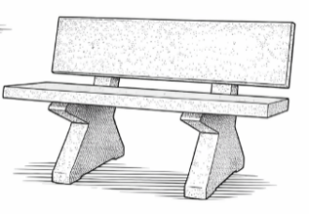

ITEM: 02 | DESCRIÇÃO: BANCO CONFECCIONADO EM CONCRETO, REVESTIDO DE GRANILITE
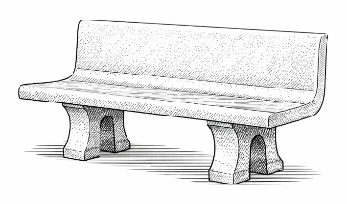

ITEM: 03 | DESCRIÇÃO: BANCO FERRO CHATO E MADEIRA
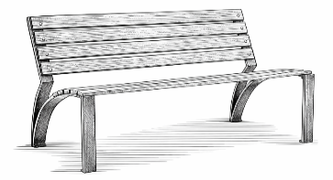

ITEM: 04 | DESCRIÇÃO: BANCO AÇO E MADEIRA PLASTICA
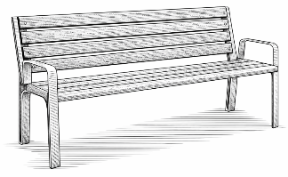

ITEM: 05 | DESCRIÇÃO: BANCO ONDA EM CONCRETO VIBRADO
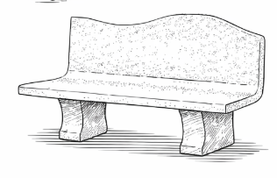

ITEM: 06 | DESCRIÇÃO: BANQUETA MÓDULO RETO 1,75
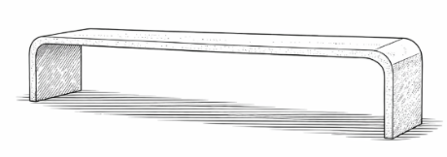
ITEM: 07 | DESCRIÇÃO: BANQUETA ONDULADA CONFECCIONADA EM CONCRETO VIBRADO
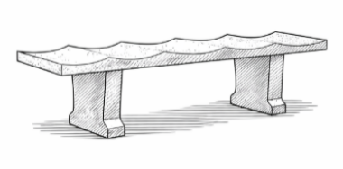

ITEM: 08 | DESCRIÇÃO: BICICLETÁRIO EM CONCRETO E AÇO CARBONO
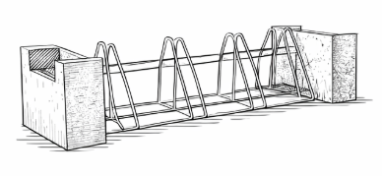

ITEM: 09 | DESCRIÇÃO: LIXEIRA TUBULAR CESTO TELA MODELO UBERABA MOEDA C/SUPORTE
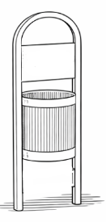

ITEM: 10 | DESCRIÇÃO: CONJUNTO DE 04 (QUATRO) LIXEIRAS
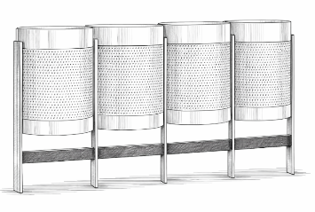

ITEM: 11 | DESCRIÇÃO: LIXEIRA TUBULAR DUPLA TUBOS EM AÇO,
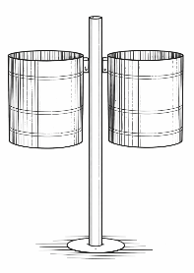

ITEM: 12 | DESCRIÇÃO: MESA QUADRADA 4 BANQUETAS


ITEM: 13 | DESCRIÇÃO: LIXEIRA 150 L CONCRETO VIBRADO EM ALTO RELEVO
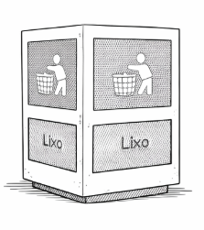

ITEM: 14 | DESCRIÇÃO: LIXEIRA 74 L CONCRETO VIBRADO EM ALTO RELEVO
ITEM: 15 | DESCRIÇÃO: PARACICLO “U” INOX 304
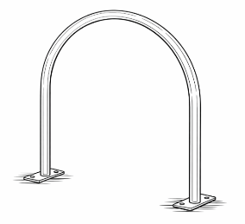

ITEM: 16 | DESCRIÇÃO: FLOREIRA COM BANCO 360º EM FULGET


ITEM: 17 | DESCRIÇÃO: BEBEDOURO DE CONCRETO TRIPLO
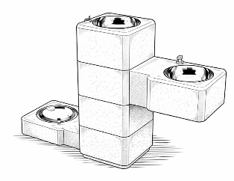

Para atendimento da Qualificação Técnica e Documentação Complementar, apresentar documentação complementar de comprovação de uso por parte das licitantes, atesto de qualidade do material dentro das normas da ABNT, através de laudos, testes e/ou ensaios de conformidade, emitidos por laboratório acreditado pelo INMETRO, acompanhados das respectivas CAO – Certidão de Acervo Operacional, conforme:

Ensaio de corrosão do aço carbono e do aço inox por exposição às intemperes do tempo, com mínimo 2500 horas de exposição, conforme NBR 17088:2023, NBR 5841:2015 e NBR ISO 4628-3:2023;
Para concreto armado fck 30mpa: apresentar ensaios de resistência a compressão, ruptura e elasticidade do concreto armado fck 30mpa com pelo menos 30 Mpa como resultado mínimo admissível, de acordo com a NBR 8522, NBR 5738 e NBR 5739;
Apresentar ensaio de corrosão em tubo de aço com pintura, atestando o teste de corrosão por umidade e poluição, em conformidade com a NBR 8095 com teste exposição de 2.000 (duas mil) horas ou superior e atendimento da NBR 8096 com teste exposição mínima de 2.000 (duas mil) horas;
Prova de inscrição e registro em plena validade e certificado de regularidade perante MME emitidas pelo IBAMA para comprovação de uso de madeira de lei com atividade de exploração econômica da madeira ou lenha e subprodutos florestais devidamente certificadas;
Apresentar ensaio de resistência ao intemperismo UV em madeira plástica. Metodologia conforme norma técnica – ASTM G154/2023 de 1.000 (um mil) horas ou superior.

Para o licitante arrematante classificado em 1º lugar, apresentar Catálogo ilustrativo, original, próprio do fabricante, com ilustração/foto do equipamento, discriminando as dimensões, peso, marca, modelo, especificações técnicas sucintas, sem deixar dúvidas por ocasião da análise técnica e todas as informações necessárias para avaliar se o mobiliário proposto atende as necessidades, devendo o mesmo ser apresentado junto à proposta.

Como complemento às informações técnicas, a Administração, por meio do(a) Pregoeiro(a) e/ou da equipe técnica da Secretaria requisitante, poderá, a seu critério, solicitar a apresentação de amostras dos itens 03 (três), 08 (oito) e 14 (quatorze), caso os catálogos apresentados contenham informações genéricas, insuficientes ou não permitam a adequada verificação de conformidade com as especificações estabelecidas no Termo de Referência.

As amostras deverão ser apresentadas no prazo máximo de 05 (cinco) dias corridos, contados a partir da data de solicitação formal, sob pena de desclassificação da proposta, nos termos do instrumento convocatório.

- MODELO DE GESTÃO DO CONTRATO
  - O contrato deverá ser executado fielmente pelas partes, de acordo com as cláusulas avençadas e as normas da Lei nº 14.133 de 2021, e cada parte responderá pelas consequências de sua inexecução total ou parcial;
  - Em caso de impedimento, ordem de paralisação ou suspensão do contrato, o cronograma de execução será prorrogado automaticamente pelo tempo correspondente, anotadas tais circunstâncias mediante simples apostila;
  - As comunicações entre o órgão ou entidade e a contratada devem ser realizadas por escrito sempre que o ato exigir tal formalidade, admitindo-se o uso de mensagem eletrônica para esse fim;
  - O órgão ou entidade poderá convocar representante da empresa para adoção de providências que devam ser cumpridas de imediato;
  - Após a assinatura do contrato, a Municipalidade poderá convocar o representante da empresa contratada para reunião inicial para apresentação do plano de fiscalização, que conterá informações acerca das obrigações contratuais, dos mecanismos de fiscalização, das estratégias para execução do objeto, do plano complementar de execução da contratada, quando houver, do método de aferição dos resultados e das sanções aplicáveis, dentre outros.

MODELO DE EXECUÇÃO DO OBJETO
O fornecimento processar-se-á de forma parcelada conforme as necessidades da Secretaria Municipal de Serviços Públicos Municipais que expedirá as solicitações de fornecimento com antecedência de 48h00 (quarenta e oito horas).
Caso seja necessário a utilização nos sábados, domingos e feriados a Secretaria comunicará à
Contratada com antecedência;
O prazo para entrega será de 45 (quarenta e cinco) dias, contados do recebimento da solicitação de fornecimento, de forma parcelada, a ser definida pelo contratante, no endereço relacionado na competente solicitação de fornecimento, sem nenhum ônus para o Município.
Em caso de impossibilidade do cumprimento do prazo para entrega, a Contratada deverá comunicar à Contratante, no prazo máximo de 6h00 (seis) horas que antecede a data da entrega, os motivos que impossibilitem o cumprimento do prazo previsto, com a devida comprovação.
Os bens poderão ser rejeitados, no todo ou em parte, quando em desacordo com as especificações constantes neste Termo de Referência e na proposta, devendo ser substituídos imediatamente, a contar da notificação da contratada, às suas custas, sem prejuízo da aplicação das penalidades.
Os bens serão recebidos definitivamente no prazo de 05 (cinco) dias corridos ou de acordo com a necessidade do contratante, contados do recebimento provisório, após a verificação da qualidade e quantidade do material e consequente aceitação mediante termo circunstanciado.

FISCALIZAÇÃO TÉCNICA
  - O fiscal técnico do contrato acompanhará a execução, para que sejam cumpridas todas as condições estabelecidas no contrato, de modo a assegurar os melhores resultados para a Administração;
  - Identificada qualquer inexatidão ou irregularidade, o fiscal técnico do contrato emitirá notificações para a correção da execução do contrato, determinando prazo para a correção;
  - O fiscal técnico do contrato informará ao gestor do contato, em tempo hábil, a situação que demandar decisão ou adoção de medidas que ultrapassem sua competência, para que adote as medidas necessárias e saneadoras, se for o caso;
  - No caso de ocorrências que possam inviabilizar a execução do contrato nas datas aprazadas, o fiscal técnico do contrato comunicará o fato imediatamente ao gestor do contrato;
  - O fiscal técnico do contrato comunicar ao gestor do contrato, em tempo hábil, o término do contrato sob sua responsabilidade, com vistas à renovação tempestiva ou à prorrogação contratual.

FISCALIZAÇÃO ADMINISTRATIVA
  - O fiscal administrativo do contrato verificará a manutenção das condições de habilitação da contratada, acompanhará o empenho, o pagamento, as garantias, as glosas e a formalização de apostilamento e termos aditivos, solicitando quaisquer documentos comprobatórios pertinentes, caso necessário;
  - Caso ocorram descumprimento das obrigações contratuais, o fiscal administrativo do contrato atuará tempestivamente na solução do problema, reportando ao gestor do contrato para que tome as providências cabíveis, quando ultrapassar a sua competência;

DO GESTOR DO CONTRATO
  - O gestor do contrato coordenará a atualização do processo de acompanhamento e fiscalização do contrato contendo todos os registros formais da execução no histórico de gerenciamento do contrato, a exemplo da ordem de serviço, do registro de ocorrências, das alterações e das prorrogações contratuais, elaborando relatório com vistas à verificação da necessidade de adequações do contrato para fins de atendimento da finalidade da administração;
  - O gestor do contrato acompanhará os registros realizados pelos fiscais do contrato, de todas as ocorrências relacionadas à execução do contrato e as medidas adotadas, informando, se for o caso, à autoridade superior àquelas que ultrapassarem a sua competência;
  - O gestor do contrato acompanhará a manutenção das condições de habilitação da contratada, para fins de empenho de despesa e pagamento, e anotará os problemas que obstem o fluxo normal da liquidação e do pagamento da despesa no relatório de riscos eventuais;
  - O gestor do contrato emitirá documento comprobatório da avaliação realizada pelos fiscais técnico, administrativo e setorial quanto ao cumprimento de obrigações assumidas pelo contratado, com menção ao seu desempenho na execução contratual, baseado nos indicadores objetivamente definidos e aferidos, e a eventuais penalidades aplicadas, devendo constar do cadastro de atesto de cumprimento de obrigações;
  - O gestor do contrato tomará providências para a formalização de processo administrativo de responsabilização para fins de aplicação de sanções, a ser conduzido pela comissão de que trata o art. 158 da Lei nº 14.133, de 2021, ou pelo agente ou pelo setor com competência para tal, conforme o caso;
  - O gestor do contrato deverá elaborar relatório final com informações sobre a consecução dos objetivos que tenham justificado a contratação e eventuais condutas a serem adotadas para o aprimoramento das atividades da Administração;
  - O gestor do contrato deverá enviar a documentação pertinente ao setor de contratos para a formalização dos procedimentos de liquidação e pagamento, no valor dimensionado pela fiscalização e gestão nos termos do contrato.

RESPONSÁVEIS
Fiscal técnico:
Titular: Eng. Matheus De Marchi de Oliveira (RE: 18.519) – Subsecretário de Serviços Públicos Municipais.
Suplente: Eng. Alexsandro Horikiri (RE: 18.763) – Diretor.
Fiscal administrativo:
Titular: Cleidiana Maria Antunes (RE: 16.884) – Administrativo.
Suplente: Ana Paula Missé (RE: 11.918) – Administrativo.

CRITÉRIOS DE MEDIÇÃO E DE PAGAMENTO

  - A avaliação da execução do objeto utilizará o disposto neste item.
  - Será indicada a retenção ou glosa no pagamento, proporcional à irregularidade verificada, sem prejuízo das sanções cabíveis, caso se constate que a Contratada:
      - Não produzir os resultados acordados,
      - Deixar de executar, ou não executar com a qualidade mínima exigida as atividades contratadas; ou
      - Deixar de utilizar materiais e recursos humanos exigidos para a execução do serviço, ou utilizá-los com qualidade ou quantidade inferior à demandada.
  - Ao final de cada etapa da execução contratual, conforme previsto no Cronograma Físico-Financeiro, o Contratado apresentará a medição prévia dos serviços executados no período, por meio de planilha e memória de cálculo detalhada.
    - Uma etapa será considerada efetivamente concluída quando os serviços previstos para aquela etapa, no Cronograma Físico-Financeiro, estiverem executados em sua totalidade.
    - O contratado também apresentará, a cada entrega, os documentos comprobatórios da procedência legal dos produtos e subprodutos florestais utilizados naquela etapa da execução contratual, quando for o caso.
    - Os serviços serão recebidos provisoriamente, no prazo de 90(noventa) dias, pelos fiscais técnico e administrativo, mediante termos detalhados, quando verificado o cumprimento das exigências de caráter técnico e administrativo.
    - O prazo da disposição acima será contado do recebimento de comunicação de cobrança oriunda do contratado com a comprovação da prestação dos serviços a que se referem a parcela a ser paga.
    - O fiscal técnico do contrato realizará o recebimento provisório do objeto do contrato mediante termo detalhado que comprove o cumprimento das exigências de caráter técnico.
    - O fiscal administrativo do contrato realizará o recebimento provisório do objeto do contrato mediante termo detalhado que comprove o cumprimento das exigências de caráter administrativo.
    - O fiscal setorial do contrato, quando houver, realizará o recebimento provisório sob o ponto de vista técnico e administrativo.
    - Para efeito de recebimento provisório, ao final de cada período de faturamento, o fiscal técnico do contrato irá apurar o resultado das avaliações da execução do objeto e, se for o caso, a análise do desempenho e qualidade da prestação dos serviços realizados em consonância com os indicadores previstos, que poderá resultar no redimensionamento de valores a serem pagos à contratada, registrando em relatório a ser encaminhado ao gestor do contrato.
    - Será considerado como ocorrido o recebimento provisório com a entrega do termo detalhado ou, em havendo mais de um a ser feito, com a entrega do último.
    - O Contratado fica obrigado a reparar, corrigir, remover, reconstruir ou substituir, às suas expensas, no todo ou em parte, o objeto em que se verificarem vícios, defeitos ou incorreções resultantes da execução ou materiais empregados, cabendo à fiscalização não atestar a última e/ou única medição de serviços até que sejam sanadas todas as eventuais pendências que possam vir a ser apontadas no Recebimento Provisório.
    - A fiscalização não efetuará o ateste da última e/ou única medição de serviços até que sejam sanadas todas as eventuais pendências que possam vir a ser apontadas no Recebimento Provisório.
    - O recebimento provisório também ficará sujeito, quando cabível, à conclusão de todos os testes de campo e à entrega dos Manuais e Instruções exigíveis.
    - Os serviços poderão ser rejeitados, no todo ou em parte, quando em desacordo com as especificações constantes neste Termo de Referência e na proposta, sem prejuízo da aplicação das penalidades.
  - Quando a fiscalização for exercida por um único servidor, o Termo Detalhado deverá conter o registro, a análise e a conclusão acerca das ocorrências na execução do contrato, em relação à fiscalização técnica e administrativa e demais documentos que julgar necessários, devendo encaminhá-los ao gestor do contrato para recebimento definitivo.
  - Os serviços serão recebidos definitivamente no prazo de 30 (trinta) dias, contados do recebimento provisório, por servidor ou comissão designada pela autoridade competente, após a verificação da qualidade e quantidade do serviço e consequente aceitação mediante termo detalhado, obedecendo os seguintes procedimentos:
    - Emitir documento comprobatório da avaliação realizada pelos fiscais técnico, administrativo e setorial, quando houver, no cumprimento de obrigações assumidas pelo contratado, com menção ao seu desempenho na execução contratual, baseado em indicadores objetivamente definidos e aferidos, e a eventuais penalidades aplicadas, devendo constar do cadastro de atesto de cumprimento de obrigações.
    - Realizar a análise dos relatórios e de toda a documentação apresentada pela fiscalização e, caso haja irregularidades que impeçam a liquidação e o pagamento da despesa, indicar as cláusulas contratuais pertinentes, solicitando à CONTRATADA, por escrito, as respectivas correções;
    - Emitir Termo Detalhado para efeito de recebimento definitivo dos serviços prestados, com base nos relatórios e documentações apresentadas; e
    - Comunicar a empresa para que emita a Nota Fiscal ou Fatura, com o valor exato dimensionado pela fiscalização.
    - Enviar a documentação pertinente ao setor de contratos para a formalização dos procedimentos de liquidação e pagamento, no valor dimensionado pela fiscalização e gestão.
  - No caso de controvérsia sobre a execução do objeto, quanto à dimensão, qualidade e quantidade, deverá ser observado o teor do art. 143 da Lei nº 14.133, de 2021, comunicando-se à empresa para emissão de Nota Fiscal no que pertine à parcela incontroversa da execução do objeto, para efeito de liquidação e pagamento.
  - Nenhum prazo de recebimento ocorrerá enquanto pendente a solução, pelo contratado, de inconsistências verificadas na execução do objeto ou no instrumento de cobrança.
  - O recebimento provisório ou definitivo não excluirá a responsabilidade civil pela solidez e pela segurança do serviço nem a responsabilidade ético-profissional pela perfeita execução do contrato.
  - A Nota Fiscal ou Fatura deverá ser obrigatoriamente acompanhada da comprovação da regularidade fiscal, constatada por meio de consulta on-line ao SICAF ou, na impossibilidade de acesso ao referido Sistema, mediante consulta aos sítios eletrônicos oficiais ou à documentação mencionada no art. 68 da Lei nº 14.133/2021.
  - A Administração deverá realizar consulta ao SICAF para: a) verificar a manutenção das condições de habilitação exigidas no edital; b) identificar possível razão que impeça a participação em licitação, no âmbito do órgão ou entidade, proibição de contratar com o Poder Público, bem como ocorrências impeditivas indiretas.
  - Constatando-se, junto ao SICAF, a situação de irregularidade do contratado, será providenciada sua notificação, por escrito, para que, no prazo de 5 (cinco) dias úteis, regularize sua situação ou, no mesmo prazo, apresente sua defesa. O prazo poderá ser prorrogado uma vez, por igual período, a critério do contratante.
  - Não havendo regularização ou sendo a defesa considerada improcedente, o contratante deverá comunicar aos órgãos responsáveis pela fiscalização da regularidade fiscal quanto à inadimplência do contratado, bem como quanto à existência de pagamento a ser efetuado, para que sejam acionados os meios pertinentes e necessários para garantir o recebimento de seus créditos.
  - Persistindo a irregularidade, o contratante deverá adotar as medidas necessárias à rescisão contratual nos autos do processo administrativo correspondente, assegurada ao contratado a ampla defesa.
  - Havendo a efetiva execução do objeto, os pagamentos serão realizados normalmente, até que se decida pela rescisão do contrato, caso o contratado não regularize sua situação junto ao SICAF.

Prazo de pagamento
  - O pagamento será efetuado no prazo máximo de até trinta dias corrido, conforme Decreto 7139/2024.
  - No caso de atraso pelo Contratante, os valores devidos ao contratado serão atualizados monetariamente entre o termo final do prazo de pagamento até a data de sua efetiva realização, mediante aplicação do índice IPCA de correção monetária.

Forma de pagamento
  - O pagamento será realizado por meio de ordem bancária, para crédito em banco, agência e conta corrente indicados pelo contratado.
  - Será considerada data do pagamento o dia em que constar como emitida a ordem bancária para pagamento.
  - Quando do pagamento, será efetuada a retenção tributária prevista na legislação aplicável.
    - Independentemente do percentual de tributo inserido na planilha, quando houver, serão retidos na fonte, quando da realização do pagamento, os percentuais estabelecidos na legislação vigente.
  - O contratado regularmente optante pelo Simples Nacional, nos termos da Lei Complementar nº 123, de 2006, não sofrerá a retenção tributária quanto aos impostos e contribuições abrangidos por aquele regime. No entanto, o pagamento ficará condicionado à apresentação de comprovação, por meio de documento oficial, de que faz jus ao tratamento tributário favorecido previsto na referida Lei Complementar.

CRITÉRIOS DE SELEÇÃO DO FORNECEDOR

O fornecedor será selecionado através de PREGÃO, sob a forma ELETRÔNICA, com adoção do critério de julgamento pelo MENOR PREÇO.

Critérios de aceitabilidade de preços

  - Ressalvado o objeto ou parte dele sujeito ao regime de empreitada por preço unitário, o critério de aceitabilidade de preços será o valor global estimado para a contratação.
    - O licitante que estiver mais bem colocado na disputa deverá apresentar à Administração, planilha que contenha o preço global, os quantitativos e os preços unitários tidos como relevantes, conforme modelo de planilha elaborada pela Administração, para efeito de avaliação de exequibilidade;
    - Valor global: conforme valor estimado da licitação
    - Valor global: Anexo XIV

Exigências de habilitação
  - Para fins de habilitação, deverá o licitante comprovar os seguintes requisitos:

Habilitação jurídica
  - Pessoa física: cédula de identidade (RG) ou documento equivalente que, por força de lei, tenha validade para fins de identificação em todo o território nacional;
  - Empresário individual: inscrição no Registro Público de Empresas Mercantis, a cargo da Junta Comercial da respectiva sede;
  - Microempreendedor Individual – MEI: Certificado da Condição de Microempreendedor Individual – CCMEI, cuja aceitação ficará condicionada à verificação da autenticidade no sítio https://www.gov.br/empresas-e-negocios/pt-br/empreendedor;
  - Sociedade empresária, sociedade limitada unipessoal – SLU ou sociedade identificada como empresa individual de responsabilidade limitada – EIRELI: inscrição do ato constitutivo, estatuto ou contrato social no Registro Público de Empresas Mercantis, a cargo da Junta Comercial da respectiva sede, acompanhada de documento comprobatório de seus administradores;
  - Sociedade empresária estrangeira: portaria de autorização de funcionamento no Brasil, publicada no Diário Oficial da União e arquivada na Junta Comercial da unidade federativa onde se localizar a filial, agência, sucursal ou estabelecimento, a qual será considerada como sua sede, conforme Instrução Normativa DREI/ME n.º 77, de 18 de março de 2020.
  - Sociedade simples: inscrição do ato constitutivo no Registro Civil de Pessoas Jurídicas do local de sua sede, acompanhada de documento comprobatório de seus administradores;
  - Filial, sucursal ou agência de sociedade simples ou empresária: inscrição do ato constitutivo da filial, sucursal ou agência da sociedade simples ou empresária, respectivamente, no Registro Civil das Pessoas Jurídicas ou no Registro Público de Empresas Mercantis onde opera, com averbação no Registro onde tem sede a matriz
  - Sociedade cooperativa: ata de fundação e estatuto social, com a ata da assembleia que o aprovou, devidamente arquivado na Junta Comercial ou inscrito no Registro Civil das Pessoas Jurídicas da respectiva sede.
  - Os documentos apresentados deverão estar acompanhados de todas as alterações ou da consolidação respectiva.

Habilitação fiscal, social e trabalhista
  - Prova de inscrição no Cadastro Nacional de Pessoas Jurídicas ou no Cadastro de Pessoas Físicas, conforme o caso;
  - Prova de regularidade fiscal perante a Fazenda Nacional, mediante apresentação de certidão expedida conjuntamente pela Secretaria da Receita Federal do Brasil (RFB) e pela Procuradoria-Geral da Fazenda Nacional (PGFN), referente a todos os créditos tributários federais e à Dívida Ativa da União (DAU) por elas administrados, inclusive aqueles relativos à Seguridade Social, nos termos da Portaria Conjunta nº 1.751, de 02 de outubro de 2014, do Secretário da Receita Federal do Brasil e da Procuradora-Geral da Fazenda Nacional.
  - Prova de regularidade com o Fundo de Garantia do Tempo de Serviço (FGTS);
  - Prova de inexistência de débitos inadimplidos perante a Justiça do Trabalho, mediante a apresentação de certidão negativa ou positiva com efeito de negativa, nos termos do Título VII-A da Consolidação das Leis do Trabalho, aprovada pelo Decreto- Lei nº 5.452, de 1º de maio de 1943;
  - Prova de inscrição no cadastro de contribuintes Municipal relativo ao domicílio ou sede do fornecedor, pertinente ao seu ramo de atividade e compatível com o objeto contratual;
  - Prova de regularidade com a Fazenda Municipal do domicílio ou sede do fornecedor, relativa à atividade em cujo exercício contrata ou concorre;
  - Caso o fornecedor seja considerado isento dos tributos relacionados ao objeto contratual, deverá comprovar tal condição mediante a apresentação de declaração da Fazenda respectiva do seu domicílio ou sede, ou outra equivalente, na forma da lei
  - O fornecedor enquadrado como microempreendedor individual que pretenda auferir os benefícios do tratamento diferenciado previstos na Lei Complementar n. 123, de 2006, estará dispensado da prova de inscrição nos cadastros de contribuintes estadual e municipal.

Qualificação Econômico-Financeira

  - Certidão negativa de falência expedida pelo distribuidor da sede do licitante, expedida pelo distribuidor da sede da pessoa jurídica, referente à matriz e, quando for o caso, igualmente da filial licitante, em data não anterior a 30 (trinta) dias da abertura da sessão pública deste PREGÃO, se outro prazo não constar do documento;
  - Índices de Liquidez Geral (LG), Solvência Geral (SG) e Liquidez Corrente (LC), superiores a 1 (um), comprovados mediante a apresentação pelo licitante de balanço patrimonial, demonstração de resultado de exercício e demais demonstrações contábeis dos 2 (dois) últimos exercícios sociais e obtidos pela aplicação das seguintes fórmulas:
• - Liquidez Geral (LG) = (Ativo Circulante + Realizável a Longo Prazo) / (Passivo Circulante + Passivo Não Circulante);
• - Solvência Geral (SG) = (Ativo Total) / (Passivo Circulante + Passivo não Circulante); e
• - Liquidez Corrente (LC) = (Ativo Circulante) / (Passivo Circulante).
  - As empresas criadas no exercício financeiro da licitação deverão atender a todas as exigências da habilitação e poderá substituir os demonstrativos contábeis pelo balanço de abertura. (Lei nº 14.133, de 2021, art. 65, §1º).
  - O balanço patrimonial, demonstração de resultado de exercício e demais demonstrações contábeis limitar-se-ão ao último exercício no caso de a pessoa jurídica ter sido constituída há menos de 2 (dois) anos. (Lei nº 14.133, de 2021, art. 69, §6º).
  - As empresas deverão apresentar os índices já calculados, com assinatura do contador e do representante legal da empresa, que serão analisados com base no balanço apresentado.
  - Comprovação de possuir capital social de no mínimo 10% (dez por cento) do valor estimado da contratação;

DAS OBRIGAÇÕES DAS PARTES
São obrigações da contratada
a) A CONTRATADA deverá respeitar as descrições dos serviços definidas no Termo de Referência, assim como efetuar a entrega do objeto em perfeitas condições, conforme especificações de prazo e local supramencionados;
b) Emitir Nota Fiscal/Fatura dos serviços realizados, que será enviada ao CONTRATANTE por conta própria ou por terceiro;
c) Agilizar a imediata correção das falhas, imperfeições e irregularidades apontadas pelo CONTRATANTE, concernente a execução do presente contrato para que seja substituído, reparado ou corrigido;
d) Comunicar à CONTRATANTE, no prazo mínimo de 03 dias úteis que antecede a data da entrega, os motivos que impossibilitem o cumprimento do prazo previsto, com a devida comprovação;
e) Responsabilizar-se pelos encargos sociais, trabalhistas, previdenciários, fiscais, e comerciais resultantes da execução do contrato;
f) Declarar estar em dia com as obrigações trabalhistas, previdenciárias e fundiárias;
g) Responsabilizar-se pela segurança do trabalho de seus funcionários e pelos atos por eles praticados, bem como por eventuais danos pessoais e materiais causados a terceiros no período de prestação de serviços ao CONTRATANTE, inclusive durante a locomoção e transporte de equipamentos e pessoal aos locais de trabalho;
h) Responder, a qualquer tempo, pela qualidade dos serviços prestados;
i) Comparecer, sempre que solicitada, a sede da fiscalização, em horário por esta estabelecido, a fim de receber instruções ou participar de reuniões, que poderão realizar-se em outros locais;
j) Observar, no decorrer da prestação do serviço, todos os termos da Lei Federal nº. 14.133/2021 e normas complementares, respondendo civil e criminalmente pelas consequências de sua inobservância total ou parcial.
k) Os Itens/Produtos de fabricação nacional deverão atender às Normas Técnicas Brasileiras e Regulamentações, nos quais se apliquem à categoria do produto solicitado.
l) Manter compatibilidade com as obrigações assumidas, todas as condições de habilitação, qualificação e condições de assinatura do contrato exigidas, obrigando-se, ainda, a comunicar a unidade requisitante, toda e qualquer alteração dos dados cadastrais, para atualização, podendo a Administração requerer a sua comprovação, a qualquer tempo, durante a vigência do contrato.
m) A CONTRATADA é responsável por danos causados ao CONTRATANTE ou a terceiros, decorrentes de culpa ou dolo na execução do serviço, não excluída ou reduzida essa responsabilidade pela presença de fiscalização ou pelo acompanhamento da execução por órgão da Administração.

São obrigações da contratante:
a) Receber o objeto no prazo e condições estabelecidas no Termo de Referência e seus anexos;
b) Verificar minuciosamente, no prazo fixado, a conformidade dos bens recebidos provisoriamente com as especificações constantes do Termo de Referência e da proposta, para fins de aceitação e recebimento definitivo;
c) Comunicar à CONTRATADA, por escrito, sobre imperfeições, falhas ou irregularidades verificadas no objeto fornecido, para que seja substituído, reparado ou corrigido;
d) Acompanhar e fiscalizar o cumprimento das obrigações da CONTRATADA, através de comissão/servidor especialmente designado;
e) Efetuar o pagamento à CONTRATADA no valor correspondente ao fornecimento do objeto, no prazo e forma estabelecidos no Edital e seus anexos;
f) A Administração não responderá por quaisquer compromissos assumidos pela CONTRATADA com terceiros, ainda que vinculados à execução do presente Termo de Referência, bem como por qualquer dano causado a terceiros em decorrência de ato da CONTRATADA, de seus empregados, prepostos ou subordinados;
SANÇÕES
A aplicação das sanções de natureza pecuniária e restritivas de direitos, a que se referem os artigos 156 da Lei 14.133, com as alterações dela decorrentes e ao Decreto 7.144 de 09 de fevereiro 2024, obedecerá às normas estabelecidas neste contrato;
A inexecução total ou parcial das obrigações assumidas, bem como a execução irregular ou com atraso injustificado, tem como consequência a aplicação combinada das penalidades de natureza pecuniária e restritivas de direitos, previstas em lei.
As sanções deverão ser aplicadas de forma gradativa, obedecidos aos princípios da razoabilidade e da proporcionalidade e mediante regular processo administrativo, garantida a prévia defesa.
Configurado o descumprimento de obrigação contratual, a contratada será notificada da infração e da penalidade correspondente para, no prazo de cinco dias úteis apresentarem defesa.
Recebida a defesa, a Autoridade competente deverá se manifestar, motivadamente, sobre o acolhimento ou rejeição das razões apresentadas, concluindo pela imposição ou não de penalidade.
Da decisão caberá recurso no prazo de cinco dias úteis.
Garantida a prévia defesa, a inexecução total ou parcial do contrato, assim como a execução irregular ou com atraso injustificado, sujeitará o contratado à aplicação das seguintes sanções:
a) Advertência.
b) Multa.
c) Suspensão temporária de participação em licitação e impedimento de contratar com a Administração Municipal;
d) Declaração de inidoneidade para licitar ou contratar com a Administração Pública, enquanto perdurarem os motivos da punição ou até que seja promovida a reabilitação.
A pena de advertência deve ser aplicada a título de alerta para a adoção das necessárias medidas corretivas, no intuito de evitar a aplicação de sanções mais severas, sempre que o contratado descumprir qualquer das obrigações assumidas ou desatender a determinações do(s) Fiscal (ais) do Contrato(s).
Cabe à Secretaria Gestora do Contrato
Constatando o descumprimento parcial ou total de obrigações contratuais que ensejem a aplicação de penalidades, o agente público, responsável pela gestão ou pela fiscalização do contrato, emitirá notificação escrita à CONTRATADA, para regularização da situação;
A notificação a que se refere o caput deste item, será entregue à CONTRATADA mediante recibo ou será enviada por e-mail, ou, na sua impossibilidade, publicada em diário oficial do Município;
Não havendo regularização da situação por parte da CONTRATADA, em até 48 (quarenta e oito) horas após o recebimento da notificação, a CONTRATANTE, deverá encaminhar ao Departamento de Contratos, que, após a verificação da documentação, dará os devidos encaminhamentos para instaurar processo administrativo punitivo;
A Secretaria encaminhará cópias dos documentos abaixo relacionados, à Secretaria de Administração:
a) Documento dirigido ao Departamento de Contratos relatando a ocorrência, as providências adotadas e os prejuízos causados à Administração Municipal pela inadimplência contratual;
b) Documentos que comprovem o descumprimento da obrigação assumida, quando houver, tais como: Nota Fiscal, contendo o ateste de recebimento; Termo de recebimento dos produtos; Notificação da ocorrência encaminhada e não atendida; Cópia do AR ou publicação em jornal de circulação do município; laudo de inspeção, relatório de acompanhamento ou de recebimento e parecer técnico, emitidos pelos responsáveis pelo recebimento ou gestão e fiscalização do contrato;

EXTINÇÃO DO CONTRATO
A inexecução total ou parcial do contrato enseja a sua extinção decorrente da infração fundamentando-se todas as situações nos artigos 137 e 139 da Lei nº 14.133/21, sendo registrado nos autos do processo assegurando o contraditório e a ampla defesa
- ADEQUAÇÃO ORÇAMENTÁRIA

  - As despesas decorrentes da presente contratação correrão à conta de recursos específicos.
  - A contratação será atendida pelas seguintes dotações orçamentárias informadas pela Secretaria:
- Unidade Orçamentária: Secretaria Municipal de Serviços Públicos Municipais
- Fonte de Recursos: 01 – Tesouro
- Elemento de Despesa: 4.4.90.51.00
- Ficha orçamentária: 881.
- Valor: ANEXO XIV

ANEXO II – ESTUDO TÉCNICO PRELIMINAR
OBJETO: Contratação de empresa especializada para o fornecimento de mobiliários de concreto para utilização em espaços públicos, através de Registro de Preços.

- DESCRIÇÃO E ESPECIFICAÇÃO DAS NECESSIDADES
O Município de Cajamar enfrenta a necessidade de contratação de empresa para o fornecimento de mobiliário de concreto, destinados às praças e espaços públicos de convivência da população.

- ESTIMATIVA DA DEMANDA
Visa garantir eficiência, economia e flexibilidade nas demandas eventuais, atendendo a necessidade de preservar e garantir espaços saudáveis no Município.
Os quantitativos foram obtidos através de levantamento realizado a cargo da Secretaria de Serviços Públicos Municipais.
ITEM | QTD | U.M. | DESCRIÇÃO
01 | 300 | UNI | BANCO COM ENCOSTO SEPARADO EM CONCRETO ARMADO FCK 30MPA, PÉS DE APOIO PARA O ASSENTO E FIXAÇÃO DO ENCOSTO NAS DIMENSÕES MÍNIMAS DE 1,50M DE COMPRIMENTO, 105 CM DE ALTURA E LARGURA DE 60 CM. INCLUSA INSTALAÇÃO.
02 | 300 | UNI | BANCO EM CONCRETO REVESTIDO DE GRANILITE, COMPOSTO POR ASSENTO E ENCOSTO INTEGRADOS EM PEÇA ÚNICA, FORMANDO UMA SUPERFÍCIE CONTÍNUA COM TRANSIÇÃO EM RAIO ENTRE O PLANO DO ASSENTO E O PLANO DO ENCOSTO. SUSTENTAÇÃO É COMPOSTA POR DOIS PÉS MACIÇOS. COMPRIMENTO DE 1,34M. INCLUSA INSTALAÇÃO.
03 | 100 | UNI | O BANCO É COMPOSTO POR ESTRUTURA METÁLICA DE SUSTENTAÇÃO E CONJUNTO DE RÉGUAS EM MADEIRA PARA ASSENTO E ENCOSTO, FORMANDO CONJUNTO ÚNICO PARA ACOMODAÇÃO DE USUÁRIOS. O ASSENTO E O ENCOSTO SÃO CONFECCIONADOS EM MADEIRA DE LEI MACIÇA CERTIFICADA, CONSTITUÍDOS POR RÉGUAS COM SEÇÃO DE 80 MM X 30 MM E COMPRIMENTO APROXIMADO DE 1,80 M, DEVIDAMENTE LIXADAS E COM ACABAMENTO SUPERFICIAL COMPOSTO POR 3 (TRÊS) DEMÃOS COM VERNIZ MARÍTIMO PREMIUM COM ULTRA PROTEÇÃO ELÁSTICO, FILTRO UV, HIDRO-REPELENTE E PROTEÇÃO CONTRA FUNGOS. PROTETOR, GARANTINDO MAIOR DURABILIDADE, PROTEÇÃO CONTRA INTEMPÉRIES E MELHOR ACABAMENTO ESTÉTICO. A ESTRUTURA DE SUSTENTAÇÃO É FABRICADA EM FERRO CHATO DE AÇO CARBONO COM SEÇÃO DE 4” X 5/16”, CONFORMADO PARA FORMAR OS PÉS E SUPORTES ESTRUTURAIS DO BANCO. TODA A ESTRUTURA METÁLICA RECEBE TRATAMENTO ANTICORROSIVO POR GALVANIZAÇÃO, SEGUIDO DE ACABAMENTO EM PINTURA ELETROSTÁTICA A PÓ DE ALTA RESISTÊNCIA, ADEQUADO PARA USO EXTERNO. O CONJUNTO APRESENTA DIMENSÕES APROXIMADAS DE 1,80 M DE COMPRIMENTO, 0,80 M DE PROFUNDIDADE E 0,80 M DE ALTURA, OFERECENDO ERGONOMIA E CONFORTO PARA OS USUÁRIOS. O BANCO DEVERÁ POSSUIR ESTRUTURA ROBUSTA, ACABAMENTO UNIFORME, SUPERFÍCIES LIVRES DE ARESTAS CORTANTES E FIXAÇÕES ADEQUADAS, GARANTINDO RESISTÊNCIA MECÂNICA, DURABILIDADE E SEGURANÇA PARA INSTALAÇÃO EM AMBIENTES EXTERNOS DE USO PÚBLICO. INCLUSA INSTALAÇÃO.
04 | 100 | UNI | BANCO COMPOSTO POR ESTRUTURA DE SUSTENTAÇÃO METÁLICA COM PÉS LATERAIS E TRAVESSAS ESTRUTURAIS, E POR RÉGUAS LONGITUDINAIS EM MADEIRA PLÁSTICA QUE FORMAM O ASSENTO E O ENCOSTO. O ASSENTO E O ENCOSTO SÃO CONFECCIONADOS EM MADEIRA PLÁSTICA, MATERIAL OBTIDO A PARTIR DE POLÍMEROS RECICLADOS, RESISTENTE À UMIDADE, INTEMPÉRIES, ATAQUE DE INSETOS E APODRECIMENTO, DISPENSANDO MANUTENÇÃO FREQUENTE. AS RÉGUAS SÃO FIXADAS À ESTRUTURA METÁLICA POR MEIO DE PARAFUSOS OU FIXADORES METÁLICOS APROPRIADOS, GARANTINDO ESTABILIDADE E DURABILIDADE DO CONJUNTO. A ESTRUTURA DE SUSTENTAÇÃO É FABRICADA EM AÇO CARBONO, COMPOSTA POR PÉS LATERAIS COM FORMATO CURVO E APOIOS ESTRUTURAIS PARA FIXAÇÃO DAS RÉGUAS DO ASSENTO E ENCOSTO. TODA A ESTRUTURA METÁLICA RECEBE TRATAMENTO ANTICORROSIVO POR GALVANIZAÇÃO, SEGUIDO DE ACABAMENTO EM PINTURA ELETROSTÁTICA A PÓ DE ALTA RESISTÊNCIA, ADEQUADO PARA USO EXTERNO E RESISTENTE À AÇÃO DO TEMPO. O BANCO APRESENTA DIMENSÕES MÍNIMAS DE 1,80 M DE COMPRIMENTO, 1,10 M DE ALTURA TOTAL E 0,45 M DE LARGURA DO ASSENTO, PROPORCIONANDO ERGONOMIA E CONFORTO PARA OS USUÁRIOS. O CONJUNTO DEVERÁ POSSUIR ESTRUTURA ROBUSTA, ACABAMENTO UNIFORME, SUPERFÍCIES LIVRES DE ARESTAS CORTANTES E SISTEMA DE FIXAÇÃO ADEQUADO, GARANTINDO SEGURANÇA, RESISTÊNCIA MECÂNICA E LONGA VIDA ÚTIL EM AMBIENTES EXTERNOS DE USO PÚBLICO. INCLUSA INSTALAÇÃO.
05 | 100 | UNI | BANCO EM CONCRETO ARMADO FCK 30MPA, COMPOSTO POR ASSENTO PLANO RETANGULAR COM EXTREMIDADES ARREDONDADAS, INTEGRADO A ENCOSTO CURVO CONTÍNUO, FORMANDO UMA ÚNICA PEÇA COM TRANSIÇÃO EM RAIO SUAVE ENTRE ASSENTO E ENCOSTO, O ENCOSTO APRESENTA PERFIL SUPERIOR ONDULADO ASSIMÉTRICO. DUAS BASES LATERAIS EM CONCRETO ARMADO FCK 30MPA. DIMENSÕES 1,90 X 0,80 X 0,60 M. INCLUSA INSTALAÇÃO.
06 | 100 | UNI | BANQUETA LISA PEÇA ÚNICA EM CONCRETO ARMADO FCK 30MPA CANTOS ARREDONDADOS COM DIMENSÕES DE 1,75 M DE COMPRIMENTO, 0,50 M DE LARGURA E 0,50 M DE ALTURA COM ESPESSURA MÍNIMA DE 7 CM DE CONCRETO ARMADO FCK 30MPA. INCLUSA INSTALAÇÃO.
07 | 200 | UN | BANQUETA ONDULADA COM DOIS PÉS DE CONCRETO ARMADO FCK 30MPA COM 2.0 M DE COMPRIMENTO, 0,45M DE ALTURA E 0,50 DE LARGURA. INCLUSA INSTALAÇÃO.
08 | 20 | UNI | PARADA DE BICICLETA COMPOSTO POR DUAS BASES LATERAIS EM CONCRETO ARMADO COM RESISTÊNCIA CARACTERÍSTICA MÍNIMA FCK 30MPA, MOLDADAS EM FORMATO PRISMÁTICO RETANGULAR COM REBAIXO NA PARTE SUPERIOR PARA O LADO EXTERNO, DESTINADAS À ANCORAGEM E ESTABILIDADE ESTRUTURAL DO EQUIPAMENTO. AS BASES SÃO INTERLIGADAS POR BARRAS LONGITUDINAIS EM FERRO MECÂNICO DE 1/2", FABRICADAS EM AÇO CARBONO GALVANIZADO, FORMANDO A ESTRUTURA PRINCIPAL. AS BARRAS METÁLICAS RECEBEM ACABAMENTO EM PINTURA ELETROSTÁTICA DE ALTA RESISTÊNCIA, GARANTINDO PROTEÇÃO CONTRA CORROSÃO E MAIOR DURABILIDADE EM AMBIENTES EXTERNOS. ENTRE AS BARRAS LONGITUDINAIS SÃO FIXADOS SUPORTES METÁLICOS, DESTINADOS AO ENCAIXE E APOIO DAS RODAS DAS BICICLETAS. ESSES SUPORTES SÃO CONFECCIONADOS EM FERRO MECÂNICO DE 3/8" EM AÇO CARBONO GALVANIZADO, SOLDADOS OU FIXADOS ESTRUTURALMENTE ÀS BARRAS DE INTERLIGAÇÃO, MANTENDO ESPAÇAMENTO REGULAR PARA ACOMODAÇÃO SEGURA DAS BICICLETAS. INCLUSA INSTALAÇÃO.
09 | 600 | UNI | COLETOR DE LIXO COM ESTRUTURA FORMADA POR DOIS PILARES TUBULARES VERTICAIS EM AÇO GALVANIZADO COM DIÂMETRO DE 2” E ESPESSURA DE PAREDE DE 1,2 MM, CONFORMADOS EM ARCO SUPERIOR CONTÍNUO, FORMANDO ESTRUTURA ÚNICA EM FORMATO DE “U” INVERTIDO. ENTRE OS PILARES É INSTALADA CHAPA METÁLICA LISA SUPERIOR COM DIMENSÕES APROXIMADAS DE 40 CM X 20 CM, DESTINADA À IDENTIFICAÇÃO VISUAL DO EQUIPAMENTO. O CONJUNTO POSSUI CESTO COLETOR COM CAPACIDADE APROXIMADA DE 60 LITROS, COM ALTURA APROXIMADA DE 50 CM, CONFECCIONADO EM CHAPA METÁLICA PERFURADA, CONFORMADA EM GEOMETRIA CILÍNDRICA, PERMITINDO VENTILAÇÃO E ESCOAMENTO DE LÍQUIDOS. O CESTO É FIXADO À ESTRUTURA POR MEIO DE SUPORTES METÁLICOS. TODA A ESTRUTURA METÁLICA RECEBE TRATAMENTO ANTICORROSIVO POR GALVANIZAÇÃO, SEGUIDO DE ACABAMENTO EM PINTURA ELETROSTÁTICA A PÓ DE ALTA RESISTÊNCIA. INCLUSA INSTALAÇÃO.
10 | 100 | CJT | O COLETOR DE LIXO É COMPOSTO POR 04 CESTOS COLETORES INDIVIDUAIS, CADA UM COM CAPACIDADE APROXIMADA DE 50 LITROS, CONFECCIONADOS EM FORMATO CILÍNDRICO, PRODUZIDOS EM CHAPA DE AÇO CARBONO PERFURADA ESPESSURA #20, PERMITINDO VENTILAÇÃO INTERNA E ESCOAMENTO DE LÍQUIDOS. OS CESTOS SÃO FIXADOS A UMA ESTRUTURA METÁLICA DE SUSTENTAÇÃO, COMPOSTA POR PÉS ESTRUTURAIS VERTICAIS E TRAVESSAS DE LIGAÇÃO ENTRE OS PÉS, FABRICADOS EM CHAPA DE AÇO CARBONO ESPESSURA #3/16”, GARANTINDO RIGIDEZ ESTRUTURAL E ESTABILIDADE DO CONJUNTO. OS PÉS FUNCIONAM COMO ELEMENTOS DE APOIO E FIXAÇÃO AO SOLO.  A ESTRUTURA APRESENTA DISPOSIÇÃO LINEAR DOS QUATRO RECIPIENTES, FORMANDO UM CONJUNTO ÚNICO PARA COLETA DE RESÍDUOS MÚLTIPLOS.  TODA A ESTRUTURA METÁLICA, INCLUINDO SUPORTES, PÉS, LIGAÇÕES ESTRUTURAIS E CESTOS, RECEBE TRATAMENTO ANTICORROSIVO POR GALVANIZAÇÃO, SEGUIDO DE ACABAMENTO EM PINTURA ELETROSTÁTICA A PÓ DE ALTA RESISTÊNCIA, ADEQUADA PARA USO EXTERNO E RESISTENTE ÀS INTEMPÉRIES, CORROSÃO. O CONJUNTO DEVE APRESENTAR ESTRUTURA ROBUSTA, SUPERFÍCIES SEM ARESTAS CORTANTES E ACABAMENTO UNIFORME, GARANTINDO DURABILIDADE, SEGURANÇA E FACILIDADE DE MANUTENÇÃO, SENDO APROPRIADO PARA UTILIZAÇÃO CONTÍNUA EM AMBIENTES URBANOS. INCLUSA INSTALAÇÃO.
11 | 200 | CJT | LIXEIRA DUPLA COMPOSTA POR ESTRUTURA METÁLICA CENTRAL E DOIS CESTOS LATERAIS BASCULANTES, FABRICADA EM AÇO GALVANIZADO COM PROTEÇÃO ANTICORROSIVA E ACABAMENTO EM PINTURA ELETROSTÁTICA DE ALTA RESISTÊNCIA, CAPACIDADE VOLUMÉTRICA MÍNIMA: 50 LITROS CADA. DIÂMETRO APROXIMADO: 350 MM. FABRICADOS EM CHAPA DE AÇO GALVANIZADO PERFURADA, GARANTINDO VENTILAÇÃO INTERNA E REDUÇÃO DE ACÚMULO DE RESÍDUOS LÍQUIDOS. PILAR CENTRAL CONFECCIONADO EM TUBO DE AÇO CARBONO GALVANIZADO, DIÂMETRO 2½”. ESPESSURA MÍNIMA DA PAREDE: 2,00 MM.  BASE METÁLICA PARA FIXAÇÃO AO SOLO, PERMITINDO CHUMBAMENTO OU FIXAÇÃO POR PARAFUSOS E CHUMBADORES. FUNDO PERFURADO PARA ESCOAMENTO DE LÍQUIDOS E PREVENÇÃO DE ACÚMULO DE ÁGUA. SISTEMA DE ARTICULAÇÃO BASCULANTE QUE PERMITA FÁCIL ESVAZIAMENTO E MANUTENÇÃO. CARACTERÍSTICAS CONSTRUTIVAS BORDAS E EXTREMIDADES SEM REBARBAS OU ARESTAS CORTANTES, GARANTINDO SEGURANÇA AO USUÁRIO. SOLDAS UNIFORMES E ACABAMENTO ADEQUADO. ALTURA TOTAL DO CONJUNTO: APROXIMADAMENTE 1,00 M A 1,20 M. DIÂMETRO DOS CESTOS: 350 MM. CAPACIDADE TOTAL DO CONJUNTO: 100 LITROS (2 X 50 L). INCLUSA INSTALAÇÃO.
12 | 200 | CJT | MESA QUADRADA, CANTOS ARREDONDADOS EM CONCRETO ARMADO FCK 30MPA E ENVERNIZADO COM 4 BANQUETAS QUADRADAS EM CONCRETO ARMADO FCK 30MPA ENVERNIZADO COM TABULEIRO XADREZ EM PASTILHAS DE PORCELANA 5X5, NAS DIMENSÕES MÍNIMAS DE TAMPO DE 90X90X7CM ALTURA DE 80CM E BANQUINHO COM 30CM DE DIÂMETRO 7 CM DE ESPESSURA E 45 CM DE ALTURA. INCLUSA INSTALAÇÃO.
13 | 100 | UNI | COLETOR DE LIXO QUADRADA EM CONCRETO ARMADO FCK 30MPA COM DIMENSÕES MÍNIMAS DE 64X64 CM ALTURA MÍNIMA DE 80 CM DE ALTURA, DUAS FAIXAS EM RELEVO EM CADA FACE DE 57X35 NA PARTE SUPERIOR E 57X20 CM NA PARTE INFERIOR PARA PINTURA OU SILKSCREEN, BASE DE APOIO E FIXAÇÃO NO PISO COM 58X58 CM, PERFIL DE AÇO GALVANIZADO NA PARTE INTERNA DO COLETOR PARA FIXAÇÃO DE SACO DE LIXO CAPACIDADE MÍNIMA 150 LITROS. INCLUSA INSTALAÇÃO.
14 | 100 | UNI | COLETOR DE LIXO QUADRADA EM CONCRETO ARMADO FCK 30MPA COM DIMENSÕES MÍNIMAS DE 45X45 CM ALTURA MÍNIMA DE 75 CM DE ALTURA, DUAS FAIXAS EM RELEVO EM CADA FACE DE 57X35 NA PARTE SUPERIOR E 57X20 CM NA PARTE INFERIOR PARA PINTURA OU SILKSCREEN, BASE DE APOIO E FIXAÇÃO NO PISO COM 40X40 CM, PERFIL DE AÇO GALVANIZADO NA PARTE INTERNA DO COLETOR PARA FIXAÇÃO DE SACO DE LIXO CAPACIDADE MÍNIMA 70 LITROS. INCLUSA INSTALAÇÃO.
15 | 200 | UNI | PARACICLO METÁLICO TUBULAR TIPO “U” INVERTIDO DE 2” EM AÇO INOX 304 ESP. 2,00MM E PINTURA ELETROSTÁTICA COM DIMENSÕES MÍNIMAS DE 80 CM DE ALTURA, 75 CM DE LARGURA. INCLUSA INSTALAÇÃO.
16 | 30 | UNI | FLOREIRA COM BANCO 360º CONCRETO ARMADO PRÉ-MOLDADO, ACABAMENTO EM “FULGET”, SOLDADA COM BUCHA DE 1” COM ROSCA INTERNA DE 3/4" E ARRUELA LISA, POSSUINDO APLICAÇÃO DE FUNDO À BASE DE POLIURETANO E SOBRE ESTE, RESINA ACRÍLICA TERMOPLÁSTICA, SENDO 1.468KG O PESO DA PEÇA EM CONCRETO, POSSUINDO DIÂMETRO EXTERNO DE 1.620MM, ALTURA EXTERNA DE 625MM, DIÂMETRO INTERNO DE 1.100MM E PROFUNDIDADE INTERNA DE 580MM. POSSUI BASE AUTONIVELANTE COMPOSTA POR TRÊS HASTES EM AÇO CARBONO GALVANIZADO COM FORMATO DE FERRO CHATO DE 1/4" DE ESPESSURA POR 50MM DE LARGURA E 500MM DE ALTURA, INTERNAS À FLOREIRA, QUE SÃO AJUSTADAS DE ACORDO COM O NÍVEL DO SOLO ATRAVÉS DO APERTO DE DUAS PORCAS DE 3/4" EM AÇO POLIDO. BANCO EM MADEIRA, CONTENDO 49 PEÇAS NAS DIMENSÕES DE 530X100X70MM E PESANDO 147KG. A MADEIRA ESPECIFICADA DEVERÁ SER DE ALTA DENSIDADE, TRATADA COM 3 DEMÃOS DE VERNIZ, E SER RESISTENTE ÀS INTEMPÉRIES. A INSTALAÇÃO DO BANCO SE DÁ ATRAVÉS DA COLOCAÇÃO DE TODAS AS PEÇAS DE MADEIRA NA PARTE INFERIOR DA FLOREIRA. INCLUSA INSTALAÇÃO.
17 | 30 | UNI | BEBEDOURO DE CONCRETO TRIPLO, ESTRUTURA EM CONCRETO ARMADO COM RESISTÊNCIA CARACTERÍSTICA MÍNIMA FCK 30MPA, COMPOSTO POR TRÊS PONTOS DE CONSUMO INDEPENDENTES, ACIONAMENTO MECÂNICO, CUBA EM AÇO INOX, DIVIDIDO EM ALTURAS DIFERENTES PARA USO. SISTEMA HIDRÁULICO PARA LIGAÇÃO À REDE DE ABASTECIMENTO DE ÁGUA POTÁVEL, COM ESTRUTURA MONOLÍTICA EM CONCRETO, ACABAMENTO ADEQUADO PARA USO EXTERNO E RESISTÊNCIA ÀS INTEMPÉRIES. INCLUSA INSTALAÇÃO.

- ALINHAMENTO ENTRE A CONTRATAÇÃO E O PLANEJAMENTO
As demandas solicitadas estão previstas na Lei Orçamentária Anual do ano vigente.

- REQUISITOS NECESSÁRIOS AO ATENDIMENTO DA NECESSIDADE
A seleção de uma empresa apta a realizar os serviços com a qualidade necessária garantirá que sejam devidamente realizados com eficiência, trazendo como objetivo final, a comodidade e tranquilidade à população.
Os serviços realizados de acordo com as normas estabelecidas pela Secretaria de Serviços Públicos Municipais, legislações aplicáveis e fortalecerá o compromisso da Prefeitura do Município de Cajamar com a responsabilidade social e ambiental.

- ESTIMATIVA DE CUSTO
Estima-se para a aquisição solicitada pela Secretaria de Serviços Públicos Municipais o valor total de Anexo XIV

ITEM | QTD | U.M. | DESCRIÇÃO
01 | 300 | UNI | BANCO COM ENCOSTO SEPARADO EM CONCRETO ARMADO FCK 30MPA, PÉS DE APOIO PARA O ASSENTO E FIXAÇÃO DO ENCOSTO NAS DIMENSÕES MÍNIMAS DE 1,50M DE COMPRIMENTO, 105 CM DE ALTURA E LARGURA DE 60 CM. INCLUSA INSTALAÇÃO.
02 | 300 | UNI | BANCO EM CONCRETO REVESTIDO DE GRANILITE, COMPOSTO POR ASSENTO E ENCOSTO INTEGRADOS EM PEÇA ÚNICA, FORMANDO UMA SUPERFÍCIE CONTÍNUA COM TRANSIÇÃO EM RAIO ENTRE O PLANO DO ASSENTO E O PLANO DO ENCOSTO. SUSTENTAÇÃO É COMPOSTA POR DOIS PÉS MACIÇOS. COMPRIMENTO DE 1,34M. INCLUSA INSTALAÇÃO.
03 | 100 | UNI | O BANCO É COMPOSTO POR ESTRUTURA METÁLICA DE SUSTENTAÇÃO E CONJUNTO DE RÉGUAS EM MADEIRA PARA ASSENTO E ENCOSTO, FORMANDO CONJUNTO ÚNICO PARA ACOMODAÇÃO DE USUÁRIOS. O ASSENTO E O ENCOSTO SÃO CONFECCIONADOS EM MADEIRA DE LEI MACIÇA CERTIFICADA, CONSTITUÍDOS POR RÉGUAS COM SEÇÃO DE 80 MM X 30 MM E COMPRIMENTO APROXIMADO DE 1,80 M, DEVIDAMENTE LIXADAS E COM ACABAMENTO SUPERFICIAL COMPOSTO POR 3 (TRÊS) DEMÃOS COM VERNIZ MARÍTIMO PREMIUM COM ULTRA PROTEÇÃO ELÁSTICO, FILTRO UV, HIDRO-REPELENTE E PROTEÇÃO CONTRA FUNGOS. PROTETOR, GARANTINDO MAIOR DURABILIDADE, PROTEÇÃO CONTRA INTEMPÉRIES E MELHOR ACABAMENTO ESTÉTICO. A ESTRUTURA DE SUSTENTAÇÃO É FABRICADA EM FERRO CHATO DE AÇO CARBONO COM SEÇÃO DE 4” X 5/16”, CONFORMADO PARA FORMAR OS PÉS E SUPORTES ESTRUTURAIS DO BANCO. TODA A ESTRUTURA METÁLICA RECEBE TRATAMENTO ANTICORROSIVO POR GALVANIZAÇÃO, SEGUIDO DE ACABAMENTO EM PINTURA ELETROSTÁTICA A PÓ DE ALTA RESISTÊNCIA, ADEQUADO PARA USO EXTERNO. O CONJUNTO APRESENTA DIMENSÕES APROXIMADAS DE 1,80 M DE COMPRIMENTO, 0,80 M DE PROFUNDIDADE E 0,80 M DE ALTURA, OFERECENDO ERGONOMIA E CONFORTO PARA OS USUÁRIOS. O BANCO DEVERÁ POSSUIR ESTRUTURA ROBUSTA, ACABAMENTO UNIFORME, SUPERFÍCIES LIVRES DE ARESTAS CORTANTES E FIXAÇÕES ADEQUADAS, GARANTINDO RESISTÊNCIA MECÂNICA, DURABILIDADE E SEGURANÇA PARA INSTALAÇÃO EM AMBIENTES EXTERNOS DE USO PÚBLICO. INCLUSA INSTALAÇÃO.
04 | 100 | UNI | BANCO COMPOSTO POR ESTRUTURA DE SUSTENTAÇÃO METÁLICA COM PÉS LATERAIS E TRAVESSAS ESTRUTURAIS, E POR RÉGUAS LONGITUDINAIS EM MADEIRA PLÁSTICA QUE FORMAM O ASSENTO E O ENCOSTO. O ASSENTO E O ENCOSTO SÃO CONFECCIONADOS EM MADEIRA PLÁSTICA, MATERIAL OBTIDO A PARTIR DE POLÍMEROS RECICLADOS, RESISTENTE À UMIDADE, INTEMPÉRIES, ATAQUE DE INSETOS E APODRECIMENTO, DISPENSANDO MANUTENÇÃO FREQUENTE. AS RÉGUAS SÃO FIXADAS À ESTRUTURA METÁLICA POR MEIO DE PARAFUSOS OU FIXADORES METÁLICOS APROPRIADOS, GARANTINDO ESTABILIDADE E DURABILIDADE DO CONJUNTO. A ESTRUTURA DE SUSTENTAÇÃO É FABRICADA EM AÇO CARBONO, COMPOSTA POR PÉS LATERAIS COM FORMATO CURVO E APOIOS ESTRUTURAIS PARA FIXAÇÃO DAS RÉGUAS DO ASSENTO E ENCOSTO. TODA A ESTRUTURA METÁLICA RECEBE TRATAMENTO ANTICORROSIVO POR GALVANIZAÇÃO, SEGUIDO DE ACABAMENTO EM PINTURA ELETROSTÁTICA A PÓ DE ALTA RESISTÊNCIA, ADEQUADO PARA USO EXTERNO E RESISTENTE À AÇÃO DO TEMPO. O BANCO APRESENTA DIMENSÕES MÍNIMAS DE 1,80 M DE COMPRIMENTO, 1,10 M DE ALTURA TOTAL E 0,45 M DE LARGURA DO ASSENTO, PROPORCIONANDO ERGONOMIA E CONFORTO PARA OS USUÁRIOS. O CONJUNTO DEVERÁ POSSUIR ESTRUTURA ROBUSTA, ACABAMENTO UNIFORME, SUPERFÍCIES LIVRES DE ARESTAS CORTANTES E SISTEMA DE FIXAÇÃO ADEQUADO, GARANTINDO SEGURANÇA, RESISTÊNCIA MECÂNICA E LONGA VIDA ÚTIL EM AMBIENTES EXTERNOS DE USO PÚBLICO. INCLUSA INSTALAÇÃO.
05 | 100 | UNI | BANCO EM CONCRETO ARMADO FCK 30MPA, COMPOSTO POR ASSENTO PLANO RETANGULAR COM EXTREMIDADES ARREDONDADAS, INTEGRADO A ENCOSTO CURVO CONTÍNUO, FORMANDO UMA ÚNICA PEÇA COM TRANSIÇÃO EM RAIO SUAVE ENTRE ASSENTO E ENCOSTO, O ENCOSTO APRESENTA PERFIL SUPERIOR ONDULADO ASSIMÉTRICO. DUAS BASES LATERAIS EM CONCRETO ARMADO FCK 30MPA. DIMENSÕES 1,90 X 0,80 X 0,60 M. INCLUSA INSTALAÇÃO.
06 | 100 | UNI | BANQUETA LISA PEÇA ÚNICA EM CONCRETO ARMADO FCK 30MPA CANTOS ARREDONDADOS COM DIMENSÕES DE 1,75 M DE COMPRIMENTO, 0,50 M DE LARGURA E 0,50 M DE ALTURA COM ESPESSURA MÍNIMA DE 7 CM DE CONCRETO ARMADO FCK 30MPA. INCLUSA INSTALAÇÃO.
07 | 200 | UN | BANQUETA ONDULADA COM DOIS PÉS DE CONCRETO ARMADO FCK 30MPA COM 2.0 M DE COMPRIMENTO, 0,45M DE ALTURA E 0,50 DE LARGURA. INCLUSA INSTALAÇÃO.
08 | 20 | UNI | PARADA DE BICICLETA COMPOSTO POR DUAS BASES LATERAIS EM CONCRETO ARMADO COM RESISTÊNCIA CARACTERÍSTICA MÍNIMA FCK 30MPA, MOLDADAS EM FORMATO PRISMÁTICO RETANGULAR COM REBAIXO NA PARTE SUPERIOR PARA O LADO EXTERNO, DESTINADAS À ANCORAGEM E ESTABILIDADE ESTRUTURAL DO EQUIPAMENTO. AS BASES SÃO INTERLIGADAS POR BARRAS LONGITUDINAIS EM FERRO MECÂNICO DE 1/2", FABRICADAS EM AÇO CARBONO GALVANIZADO, FORMANDO A ESTRUTURA PRINCIPAL. AS BARRAS METÁLICAS RECEBEM ACABAMENTO EM PINTURA ELETROSTÁTICA DE ALTA RESISTÊNCIA, GARANTINDO PROTEÇÃO CONTRA CORROSÃO E MAIOR DURABILIDADE EM AMBIENTES EXTERNOS. ENTRE AS BARRAS LONGITUDINAIS SÃO FIXADOS SUPORTES METÁLICOS, DESTINADOS AO ENCAIXE E APOIO DAS RODAS DAS BICICLETAS. ESSES SUPORTES SÃO CONFECCIONADOS EM FERRO MECÂNICO DE 3/8" EM AÇO CARBONO GALVANIZADO, SOLDADOS OU FIXADOS ESTRUTURALMENTE ÀS BARRAS DE INTERLIGAÇÃO, MANTENDO ESPAÇAMENTO REGULAR PARA ACOMODAÇÃO SEGURA DAS BICICLETAS. INCLUSA INSTALAÇÃO.
09 | 600 | UNI | COLETOR DE LIXO COM ESTRUTURA FORMADA POR DOIS PILARES TUBULARES VERTICAIS EM AÇO GALVANIZADO COM DIÂMETRO DE 2” E ESPESSURA DE PAREDE DE 1,2 MM, CONFORMADOS EM ARCO SUPERIOR CONTÍNUO, FORMANDO ESTRUTURA ÚNICA EM FORMATO DE “U” INVERTIDO. ENTRE OS PILARES É INSTALADA CHAPA METÁLICA LISA SUPERIOR COM DIMENSÕES APROXIMADAS DE 40 CM X 20 CM, DESTINADA À IDENTIFICAÇÃO VISUAL DO EQUIPAMENTO. O CONJUNTO POSSUI CESTO COLETOR COM CAPACIDADE APROXIMADA DE 60 LITROS, COM ALTURA APROXIMADA DE 50 CM, CONFECCIONADO EM CHAPA METÁLICA PERFURADA, CONFORMADA EM GEOMETRIA CILÍNDRICA, PERMITINDO VENTILAÇÃO E ESCOAMENTO DE LÍQUIDOS. O CESTO É FIXADO À ESTRUTURA POR MEIO DE SUPORTES METÁLICOS. TODA A ESTRUTURA METÁLICA RECEBE TRATAMENTO ANTICORROSIVO POR GALVANIZAÇÃO, SEGUIDO DE ACABAMENTO EM PINTURA ELETROSTÁTICA A PÓ DE ALTA RESISTÊNCIA. INCLUSA INSTALAÇÃO.
10 | 100 | CJT | O COLETOR DE LIXO É COMPOSTO POR 04 CESTOS COLETORES INDIVIDUAIS, CADA UM COM CAPACIDADE APROXIMADA DE 50 LITROS, CONFECCIONADOS EM FORMATO CILÍNDRICO, PRODUZIDOS EM CHAPA DE AÇO CARBONO PERFURADA ESPESSURA #20, PERMITINDO VENTILAÇÃO INTERNA E ESCOAMENTO DE LÍQUIDOS. OS CESTOS SÃO FIXADOS A UMA ESTRUTURA METÁLICA DE SUSTENTAÇÃO, COMPOSTA POR PÉS ESTRUTURAIS VERTICAIS E TRAVESSAS DE LIGAÇÃO ENTRE OS PÉS, FABRICADOS EM CHAPA DE AÇO CARBONO ESPESSURA #3/16”, GARANTINDO RIGIDEZ ESTRUTURAL E ESTABILIDADE DO CONJUNTO. OS PÉS FUNCIONAM COMO ELEMENTOS DE APOIO E FIXAÇÃO AO SOLO.  A ESTRUTURA APRESENTA DISPOSIÇÃO LINEAR DOS QUATRO RECIPIENTES, FORMANDO UM CONJUNTO ÚNICO PARA COLETA DE RESÍDUOS MÚLTIPLOS.  TODA A ESTRUTURA METÁLICA, INCLUINDO SUPORTES, PÉS, LIGAÇÕES ESTRUTURAIS E CESTOS, RECEBE TRATAMENTO ANTICORROSIVO POR GALVANIZAÇÃO, SEGUIDO DE ACABAMENTO EM PINTURA ELETROSTÁTICA A PÓ DE ALTA RESISTÊNCIA, ADEQUADA PARA USO EXTERNO E RESISTENTE ÀS INTEMPÉRIES, CORROSÃO. O CONJUNTO DEVE APRESENTAR ESTRUTURA ROBUSTA, SUPERFÍCIES SEM ARESTAS CORTANTES E ACABAMENTO UNIFORME, GARANTINDO DURABILIDADE, SEGURANÇA E FACILIDADE DE MANUTENÇÃO, SENDO APROPRIADO PARA UTILIZAÇÃO CONTÍNUA EM AMBIENTES URBANOS. INCLUSA INSTALAÇÃO.
11 | 200 | CJT | LIXEIRA DUPLA COMPOSTA POR ESTRUTURA METÁLICA CENTRAL E DOIS CESTOS LATERAIS BASCULANTES, FABRICADA EM AÇO GALVANIZADO COM PROTEÇÃO ANTICORROSIVA E ACABAMENTO EM PINTURA ELETROSTÁTICA DE ALTA RESISTÊNCIA, CAPACIDADE VOLUMÉTRICA MÍNIMA: 50 LITROS CADA. DIÂMETRO APROXIMADO: 350 MM. FABRICADOS EM CHAPA DE AÇO GALVANIZADO PERFURADA, GARANTINDO VENTILAÇÃO INTERNA E REDUÇÃO DE ACÚMULO DE RESÍDUOS LÍQUIDOS. PILAR CENTRAL CONFECCIONADO EM TUBO DE AÇO CARBONO GALVANIZADO, DIÂMETRO 2½”. ESPESSURA MÍNIMA DA PAREDE: 2,00 MM.  BASE METÁLICA PARA FIXAÇÃO AO SOLO, PERMITINDO CHUMBAMENTO OU FIXAÇÃO POR PARAFUSOS E CHUMBADORES. FUNDO PERFURADO PARA ESCOAMENTO DE LÍQUIDOS E PREVENÇÃO DE ACÚMULO DE ÁGUA. SISTEMA DE ARTICULAÇÃO BASCULANTE QUE PERMITA FÁCIL ESVAZIAMENTO E MANUTENÇÃO. CARACTERÍSTICAS CONSTRUTIVAS BORDAS E EXTREMIDADES SEM REBARBAS OU ARESTAS CORTANTES, GARANTINDO SEGURANÇA AO USUÁRIO. SOLDAS UNIFORMES E ACABAMENTO ADEQUADO. ALTURA TOTAL DO CONJUNTO: APROXIMADAMENTE 1,00 M A 1,20 M. DIÂMETRO DOS CESTOS: 350 MM. CAPACIDADE TOTAL DO CONJUNTO: 100 LITROS (2 X 50 L). INCLUSA INSTALAÇÃO.
12 | 200 | CJT | MESA QUADRADA, CANTOS ARREDONDADOS EM CONCRETO ARMADO FCK 30MPA E ENVERNIZADO COM 4 BANQUETAS QUADRADAS EM CONCRETO ARMADO FCK 30MPA ENVERNIZADO COM TABULEIRO XADREZ EM PASTILHAS DE PORCELANA 5X5, NAS DIMENSÕES MÍNIMAS DE TAMPO DE 90X90X7CM ALTURA DE 80CM E BANQUINHO COM 30CM DE DIÂMETRO 7 CM DE ESPESSURA E 45 CM DE ALTURA. INCLUSA INSTALAÇÃO.
13 | 100 | UNI | COLETOR DE LIXO QUADRADA EM CONCRETO ARMADO FCK 30MPA COM DIMENSÕES MÍNIMAS DE 64X64 CM ALTURA MÍNIMA DE 80 CM DE ALTURA, DUAS FAIXAS EM RELEVO EM CADA FACE DE 57X35 NA PARTE SUPERIOR E 57X20 CM NA PARTE INFERIOR PARA PINTURA OU SILKSCREEN, BASE DE APOIO E FIXAÇÃO NO PISO COM 58X58 CM, PERFIL DE AÇO GALVANIZADO NA PARTE INTERNA DO COLETOR PARA FIXAÇÃO DE SACO DE LIXO CAPACIDADE MÍNIMA 150 LITROS. INCLUSA INSTALAÇÃO.
14 | 100 | UNI | COLETOR DE LIXO QUADRADA EM CONCRETO ARMADO FCK 30MPA COM DIMENSÕES MÍNIMAS DE 45X45 CM ALTURA MÍNIMA DE 75 CM DE ALTURA, DUAS FAIXAS EM RELEVO EM CADA FACE DE 57X35 NA PARTE SUPERIOR E 57X20 CM NA PARTE INFERIOR PARA PINTURA OU SILKSCREEN, BASE DE APOIO E FIXAÇÃO NO PISO COM 40X40 CM, PERFIL DE AÇO GALVANIZADO NA PARTE INTERNA DO COLETOR PARA FIXAÇÃO DE SACO DE LIXO CAPACIDADE MÍNIMA 70 LITROS. INCLUSA INSTALAÇÃO.
15 | 200 | UNI | PARACICLO METÁLICO TUBULAR TIPO “U” INVERTIDO DE 2” EM AÇO INOX 304 ESP. 2,00MM E PINTURA ELETROSTÁTICA COM DIMENSÕES MÍNIMAS DE 80 CM DE ALTURA, 75 CM DE LARGURA. INCLUSA INSTALAÇÃO.
16 | 30 | UNI | FLOREIRA COM BANCO 360º CONCRETO ARMADO PRÉ-MOLDADO, ACABAMENTO EM “FULGET”, SOLDADA COM BUCHA DE 1” COM ROSCA INTERNA DE 3/4" E ARRUELA LISA, POSSUINDO APLICAÇÃO DE FUNDO À BASE DE POLIURETANO E SOBRE ESTE, RESINA ACRÍLICA TERMOPLÁSTICA, SENDO 1.468KG O PESO DA PEÇA EM CONCRETO, POSSUINDO DIÂMETRO EXTERNO DE 1.620MM, ALTURA EXTERNA DE 625MM, DIÂMETRO INTERNO DE 1.100MM E PROFUNDIDADE INTERNA DE 580MM. POSSUI BASE AUTONIVELANTE COMPOSTA POR TRÊS HASTES EM AÇO CARBONO GALVANIZADO COM FORMATO DE FERRO CHATO DE 1/4" DE ESPESSURA POR 50MM DE LARGURA E 500MM DE ALTURA, INTERNAS À FLOREIRA, QUE SÃO AJUSTADAS DE ACORDO COM O NÍVEL DO SOLO ATRAVÉS DO APERTO DE DUAS PORCAS DE 3/4" EM AÇO POLIDO. BANCO EM MADEIRA, CONTENDO 49 PEÇAS NAS DIMENSÕES DE 530X100X70MM E PESANDO 147KG. A MADEIRA ESPECIFICADA DEVERÁ SER DE ALTA DENSIDADE, TRATADA COM 3 DEMÃOS DE VERNIZ, E SER RESISTENTE ÀS INTEMPÉRIES. A INSTALAÇÃO DO BANCO SE DÁ ATRAVÉS DA COLOCAÇÃO DE TODAS AS PEÇAS DE MADEIRA NA PARTE INFERIOR DA FLOREIRA. INCLUSA INSTALAÇÃO.
17 | 30 | UNI | BEBEDOURO DE CONCRETO TRIPLO, ESTRUTURA EM CONCRETO ARMADO COM RESISTÊNCIA CARACTERÍSTICA MÍNIMA FCK 30MPA, COMPOSTO POR TRÊS PONTOS DE CONSUMO INDEPENDENTES, ACIONAMENTO MECÂNICO, CUBA EM AÇO INOX, DIVIDIDO EM ALTURAS DIFERENTES PARA USO. SISTEMA HIDRÁULICO PARA LIGAÇÃO À REDE DE ABASTECIMENTO DE ÁGUA POTÁVEL, COM ESTRUTURA MONOLÍTICA EM CONCRETO, ACABAMENTO ADEQUADO PARA USO EXTERNO E RESISTÊNCIA ÀS INTEMPÉRIES. INCLUSA INSTALAÇÃO.
Os valores acima foram extraídos dos valores mínimos apresentados em orçamentos juntados aos autos.

- ESTIMATIVA DE PREÇO DAS POSSÍVEIS SOLUÇÕES
Em análise às alternativas suficientes para atendimento às necessidades ao objeto em questão, identificamos duas possibilidades.
Solução 1: Aquisição de moldes, equipamentos e insumos para fabricação dos itens. Capacitação para servidores.
Solução 2: Contratação de empresa especializada.

  - Identificação das soluções
SOLUÇÃO 1
Utilização de pessoal da Administração
Vantagens: Possuir no quadro pessoal apto a realizar as atividades, após cursos de especialização. | Desvantagens: falta de pessoal qualificado na Administração, aquisição de caminhões, máquinas, insumos e equipamentos necessários para a execução dos serviços, falta de espaço físico para abrigar todas as espécies de plantas solicitadas.
Valor: sem possibilidade de estimativa, por falta de dados necessários de equipamentos e insumos a serem adquiridos, bem como capacitação para os servidores

SOLUÇÃO 2
Contratação de empresa especializada nos serviços necessários
Vantagens: Eliminação do vínculo trabalhista, redução de custos operacionais, menor burocracia, garantia de equipe capacitada.  Ao terceirizar essas funções, a prefeitura pode se beneficiar de uma gestão profissional e de práticas eficientes que podem não ser tão facilmente implementadas com recursos internos limitados. | Desvantagens: controle operacional terceirizado

6.2 ANÁLISE COMPARATIVA DAS SOLUÇÕES
Em atenção ao objeto desta contratação, e desprovimento de pessoal, nesta Administração, suficientemente bastante e especializado para a realização dos serviços em questão, não encontramos outra alternativa senão a contratação de empresa especializada para a realização dos serviços objeto deste pleito.
A terceirização pode representar uma forma de otimização dos gastos públicos, uma vez que permite contratar serviços com base nas necessidades reais e atuais, sem a necessidade de manter uma estrutura permanente para funções que podem ter variações sazonais ou circunstanciais.

- DESCRIÇÃO DA SOLUÇÃO COMO UM TODO
Diante das alternativas apresentadas, analisando-se os prós e contras de cada uma delas, entende-se que a melhor solução para a satisfação do interesse público é a contratação de empresa especializada na execução dos serviços expostos.
A contratação se dará através de Pregão Eletrônico, com critério de escolha de proposta por menor preço global.
Os serviços deverão ser executados em estrita observância às especificações e demais elementos técnicos constantes no Termo de Referência;
Todo o pessoal envolvido diretamente na operação, deverá estar devidamente uniformizado e utilizar os Equipamentos de Proteção Individual (EPI’s).
A vigência da ARP será de 12 (doze) meses, a contar da assinatura, com possibilidade de prorrogação conforme Art. 84. da lei 14.133 de 01 de abril de 2021.

- JUSTIFICATIVA PARA O NÃO PARCELAMENTO
O fracionamento do objeto não se mostra viável na presente contratação, em virtude das suas características e suas obrigatórias interações, que impossibilitariam a atribuição, a diferentes empresas, eventual responsabilidade por danos ou por defeito de execução. Ademais, mostrar-se antieconômico e por demais elevado o custo de mobilização de diferentes empresas para executar parcelas individuais e distintas dos produtos e/ou serviços que se pretende contratar.

- DESCRIÇÃO, ESPECIFICAÇÃO DAS NECESSIDADES E RESULTADOS PRETENDIDOS
A seleção de uma empresa apta a realizar os serviços prestados pela Secretaria, garantirá que os serviços sejam realizados com eficiência, trazendo como objetivo final, a comodidade e tranquilidade a população.
A contratação também visa garantir que os materiais utilizados estejam em conformidade com as normas e legislações aplicáveis (como as normas da ABNT), assegurando que a obra seja executada de forma técnica e legalmente adequada.

- CONTRATAÇÕES CORRELATAS E/OU INTERDEPENDENTES
Não existem contratações que tenham relação com o objeto exposto neste estudo preliminar.

- POSSÍVEIS IMPACTOS AMBIENTAIS
Não visualizamos a ocorrência de possíveis impactos ambientais gerados pela contratação em estudo, contudo, a contratada deverá conduzir suas ações em conformidade com os requisitos legais e regulamentos aplicáveis, observando também a legislação ambiental para a prevenção de adversidades ao meio ambiente e a saúde dos trabalhadores e envolvidos na execução do objeto.

13. PROVIDÊNCIAS A SEREM ADOTADAS
A Secretaria de Serviços Públicos Municipais disponibilizará os espaços a serem atendidos sem materiais ou objetos que possam atrapalhar a execução dos serviços.
Durante a execução do objeto a Administração tomará as seguintes providencias previamente ao contrato, a definição dos servidores que farão parte da equipe de fiscalização/gestão contratual;
A fiscalização fará acompanhamento rigoroso das ações e proverá os devidos acessos à contratada, de modo que a mesma possa executar satisfatoriamente os serviços, inclusive, definindo horários para execução dos mesmos;

DECLARAÇÃO DE VIABILIDADE
Com base na justificativa e nas especificações técnicas constantes neste Estudo Técnico Preliminar e seus anexos, e na existência de planejamento orçamentário para subsidiar esta contratação.
Diante do exposto, declaro a VIABILIDADE da contratação pretendida, do ponto de vista técnico e orçamentário.

ANEXO III - MODELO DE DESCRITIVO DA PROPOSTA DE PREÇOS;
REFERENTE PREGÃO ELETRÔNICO N° 43/2026

Dados da Licitante
Denominação:
Endereço:
CEP: | Fone:
E-Mail: |  | CNPJ:

Objeto: Registro de preços para Contratação de empresa especializada para o fornecimento de mobiliários de concreto para utilização em espaços públicos, conforme condições, quantidades e exigências estabelecidas neste Edital e seus anexos, conforme Anexo I – TERMO DE REFERÊNCIA.
PLANILHA ORÇAMENTÁRIA
ITEM | QTD | U.M. | DESCRIÇÃO | VALOR UNIT (R$) | VALOR TOTAL (R$)
01 | 300 | UNI | BANCO COM ENCOSTO SEPARADO EM CONCRETO ARMADO FCK 30MPA, PÉS DE APOIO PARA O ASSENTO E FIXAÇÃO DO ENCOSTO NAS DIMENSÕES MÍNIMAS DE 1,50M DE COMPRIMENTO, 105 CM DE ALTURA E LARGURA DE 60 CM. INCLUSA INSTALAÇÃO.
02 | 300 | UNI | BANCO EM CONCRETO REVESTIDO DE GRANILITE, COMPOSTO POR ASSENTO E ENCOSTO INTEGRADOS EM PEÇA ÚNICA, FORMANDO UMA SUPERFÍCIE CONTÍNUA COM TRANSIÇÃO EM RAIO ENTRE O PLANO DO ASSENTO E O PLANO DO ENCOSTO. SUSTENTAÇÃO É COMPOSTA POR DOIS PÉS MACIÇOS. COMPRIMENTO DE 1,34M. INCLUSA INSTALAÇÃO.
03 | 100 | UNI | O BANCO É COMPOSTO POR ESTRUTURA METÁLICA DE SUSTENTAÇÃO E CONJUNTO DE RÉGUAS EM MADEIRA PARA ASSENTO E ENCOSTO, FORMANDO CONJUNTO ÚNICO PARA ACOMODAÇÃO DE USUÁRIOS. O ASSENTO E O ENCOSTO SÃO CONFECCIONADOS EM MADEIRA DE LEI MACIÇA CERTIFICADA, CONSTITUÍDOS POR RÉGUAS COM SEÇÃO DE 80 MM X 30 MM E COMPRIMENTO APROXIMADO DE 1,80 M, DEVIDAMENTE LIXADAS E COM ACABAMENTO SUPERFICIAL COMPOSTO POR 3 (TRÊS) DEMÃOS COM VERNIZ MARÍTIMO PREMIUM COM ULTRA PROTEÇÃO ELÁSTICO, FILTRO UV, HIDRO-REPELENTE E PROTEÇÃO CONTRA FUNGOS. PROTETOR, GARANTINDO MAIOR DURABILIDADE, PROTEÇÃO CONTRA INTEMPÉRIES E MELHOR ACABAMENTO ESTÉTICO. A ESTRUTURA DE SUSTENTAÇÃO É FABRICADA EM FERRO CHATO DE AÇO CARBONO COM SEÇÃO DE 4” X 5/16”, CONFORMADO PARA FORMAR OS PÉS E SUPORTES ESTRUTURAIS DO BANCO. TODA A ESTRUTURA METÁLICA RECEBE TRATAMENTO ANTICORROSIVO POR GALVANIZAÇÃO, SEGUIDO DE ACABAMENTO EM PINTURA ELETROSTÁTICA A PÓ DE ALTA RESISTÊNCIA, ADEQUADO PARA USO EXTERNO. O CONJUNTO APRESENTA DIMENSÕES APROXIMADAS DE 1,80 M DE COMPRIMENTO, 0,80 M DE PROFUNDIDADE E 0,80 M DE ALTURA, OFERECENDO ERGONOMIA E CONFORTO PARA OS USUÁRIOS. O BANCO DEVERÁ POSSUIR ESTRUTURA ROBUSTA, ACABAMENTO UNIFORME, SUPERFÍCIES LIVRES DE ARESTAS CORTANTES E FIXAÇÕES ADEQUADAS, GARANTINDO RESISTÊNCIA MECÂNICA, DURABILIDADE E SEGURANÇA PARA INSTALAÇÃO EM AMBIENTES EXTERNOS DE USO PÚBLICO. INCLUSA INSTALAÇÃO.
04 | 100 | UNI | BANCO COMPOSTO POR ESTRUTURA DE SUSTENTAÇÃO METÁLICA COM PÉS LATERAIS E TRAVESSAS ESTRUTURAIS, E POR RÉGUAS LONGITUDINAIS EM MADEIRA PLÁSTICA QUE FORMAM O ASSENTO E O ENCOSTO. O ASSENTO E O ENCOSTO SÃO CONFECCIONADOS EM MADEIRA PLÁSTICA, MATERIAL OBTIDO A PARTIR DE POLÍMEROS RECICLADOS, RESISTENTE À UMIDADE, INTEMPÉRIES, ATAQUE DE INSETOS E APODRECIMENTO, DISPENSANDO MANUTENÇÃO FREQUENTE. AS RÉGUAS SÃO FIXADAS À ESTRUTURA METÁLICA POR MEIO DE PARAFUSOS OU FIXADORES METÁLICOS APROPRIADOS, GARANTINDO ESTABILIDADE E DURABILIDADE DO CONJUNTO. A ESTRUTURA DE SUSTENTAÇÃO É FABRICADA EM AÇO CARBONO, COMPOSTA POR PÉS LATERAIS COM FORMATO CURVO E APOIOS ESTRUTURAIS PARA FIXAÇÃO DAS RÉGUAS DO ASSENTO E ENCOSTO. TODA A ESTRUTURA METÁLICA RECEBE TRATAMENTO ANTICORROSIVO POR GALVANIZAÇÃO, SEGUIDO DE ACABAMENTO EM PINTURA ELETROSTÁTICA A PÓ DE ALTA RESISTÊNCIA, ADEQUADO PARA USO EXTERNO E RESISTENTE À AÇÃO DO TEMPO. O BANCO APRESENTA DIMENSÕES MÍNIMAS DE 1,80 M DE COMPRIMENTO, 1,10 M DE ALTURA TOTAL E 0,45 M DE LARGURA DO ASSENTO, PROPORCIONANDO ERGONOMIA E CONFORTO PARA OS USUÁRIOS. O CONJUNTO DEVERÁ POSSUIR ESTRUTURA ROBUSTA, ACABAMENTO UNIFORME, SUPERFÍCIES LIVRES DE ARESTAS CORTANTES E SISTEMA DE FIXAÇÃO ADEQUADO, GARANTINDO SEGURANÇA, RESISTÊNCIA MECÂNICA E LONGA VIDA ÚTIL EM AMBIENTES EXTERNOS DE USO PÚBLICO. INCLUSA INSTALAÇÃO.
05 | 100 | UNI | BANCO EM CONCRETO ARMADO FCK 30MPA, COMPOSTO POR ASSENTO PLANO RETANGULAR COM EXTREMIDADES ARREDONDADAS, INTEGRADO A ENCOSTO CURVO CONTÍNUO, FORMANDO UMA ÚNICA PEÇA COM TRANSIÇÃO EM RAIO SUAVE ENTRE ASSENTO E ENCOSTO, O ENCOSTO APRESENTA PERFIL SUPERIOR ONDULADO ASSIMÉTRICO. DUAS BASES LATERAIS EM CONCRETO ARMADO FCK 30MPA. DIMENSÕES 1,90 X 0,80 X 0,60 M. INCLUSA INSTALAÇÃO.
06 | 100 | UNI | BANQUETA LISA PEÇA ÚNICA EM CONCRETO ARMADO FCK 30MPA CANTOS ARREDONDADOS COM DIMENSÕES DE 1,75 M DE COMPRIMENTO, 0,50 M DE LARGURA E 0,50 M DE ALTURA COM ESPESSURA MÍNIMA DE 7 CM DE CONCRETO ARMADO FCK 30MPA. INCLUSA INSTALAÇÃO.
07 | 200 | UN | BANQUETA ONDULADA COM DOIS PÉS DE CONCRETO ARMADO FCK 30MPA COM 2.0 M DE COMPRIMENTO, 0,45M DE ALTURA E 0,50 DE LARGURA. INCLUSA INSTALAÇÃO.
08 | 20 | UNI | PARADA DE BICICLETA COMPOSTO POR DUAS BASES LATERAIS EM CONCRETO ARMADO COM RESISTÊNCIA CARACTERÍSTICA MÍNIMA FCK 30MPA, MOLDADAS EM FORMATO PRISMÁTICO RETANGULAR COM REBAIXO NA PARTE SUPERIOR PARA O LADO EXTERNO, DESTINADAS À ANCORAGEM E ESTABILIDADE ESTRUTURAL DO EQUIPAMENTO. AS BASES SÃO INTERLIGADAS POR BARRAS LONGITUDINAIS EM FERRO MECÂNICO DE 1/2", FABRICADAS EM AÇO CARBONO GALVANIZADO, FORMANDO A ESTRUTURA PRINCIPAL. AS BARRAS METÁLICAS RECEBEM ACABAMENTO EM PINTURA ELETROSTÁTICA DE ALTA RESISTÊNCIA, GARANTINDO PROTEÇÃO CONTRA CORROSÃO E MAIOR DURABILIDADE EM AMBIENTES EXTERNOS. ENTRE AS BARRAS LONGITUDINAIS SÃO FIXADOS SUPORTES METÁLICOS, DESTINADOS AO ENCAIXE E APOIO DAS RODAS DAS BICICLETAS. ESSES SUPORTES SÃO CONFECCIONADOS EM FERRO MECÂNICO DE 3/8" EM AÇO CARBONO GALVANIZADO, SOLDADOS OU FIXADOS ESTRUTURALMENTE ÀS BARRAS DE INTERLIGAÇÃO, MANTENDO ESPAÇAMENTO REGULAR PARA ACOMODAÇÃO SEGURA DAS BICICLETAS. INCLUSA INSTALAÇÃO.
09 | 600 | UNI | COLETOR DE LIXO COM ESTRUTURA FORMADA POR DOIS PILARES TUBULARES VERTICAIS EM AÇO GALVANIZADO COM DIÂMETRO DE 2” E ESPESSURA DE PAREDE DE 1,2 MM, CONFORMADOS EM ARCO SUPERIOR CONTÍNUO, FORMANDO ESTRUTURA ÚNICA EM FORMATO DE “U” INVERTIDO. ENTRE OS PILARES É INSTALADA CHAPA METÁLICA LISA SUPERIOR COM DIMENSÕES APROXIMADAS DE 40 CM X 20 CM, DESTINADA À IDENTIFICAÇÃO VISUAL DO EQUIPAMENTO. O CONJUNTO POSSUI CESTO COLETOR COM CAPACIDADE APROXIMADA DE 60 LITROS, COM ALTURA APROXIMADA DE 50 CM, CONFECCIONADO EM CHAPA METÁLICA PERFURADA, CONFORMADA EM GEOMETRIA CILÍNDRICA, PERMITINDO VENTILAÇÃO E ESCOAMENTO DE LÍQUIDOS. O CESTO É FIXADO À ESTRUTURA POR MEIO DE SUPORTES METÁLICOS. TODA A ESTRUTURA METÁLICA RECEBE TRATAMENTO ANTICORROSIVO POR GALVANIZAÇÃO, SEGUIDO DE ACABAMENTO EM PINTURA ELETROSTÁTICA A PÓ DE ALTA RESISTÊNCIA. INCLUSA INSTALAÇÃO.
10 | 100 | CJT | O COLETOR DE LIXO É COMPOSTO POR 04 CESTOS COLETORES INDIVIDUAIS, CADA UM COM CAPACIDADE APROXIMADA DE 50 LITROS, CONFECCIONADOS EM FORMATO CILÍNDRICO, PRODUZIDOS EM CHAPA DE AÇO CARBONO PERFURADA ESPESSURA #20, PERMITINDO VENTILAÇÃO INTERNA E ESCOAMENTO DE LÍQUIDOS. OS CESTOS SÃO FIXADOS A UMA ESTRUTURA METÁLICA DE SUSTENTAÇÃO, COMPOSTA POR PÉS ESTRUTURAIS VERTICAIS E TRAVESSAS DE LIGAÇÃO ENTRE OS PÉS, FABRICADOS EM CHAPA DE AÇO CARBONO ESPESSURA #3/16”, GARANTINDO RIGIDEZ ESTRUTURAL E ESTABILIDADE DO CONJUNTO. OS PÉS FUNCIONAM COMO ELEMENTOS DE APOIO E FIXAÇÃO AO SOLO.  A ESTRUTURA APRESENTA DISPOSIÇÃO LINEAR DOS QUATRO RECIPIENTES, FORMANDO UM CONJUNTO ÚNICO PARA COLETA DE RESÍDUOS MÚLTIPLOS.  TODA A ESTRUTURA METÁLICA, INCLUINDO SUPORTES, PÉS, LIGAÇÕES ESTRUTURAIS E CESTOS, RECEBE TRATAMENTO ANTICORROSIVO POR GALVANIZAÇÃO, SEGUIDO DE ACABAMENTO EM PINTURA ELETROSTÁTICA A PÓ DE ALTA RESISTÊNCIA, ADEQUADA PARA USO EXTERNO E RESISTENTE ÀS INTEMPÉRIES, CORROSÃO. O CONJUNTO DEVE APRESENTAR ESTRUTURA ROBUSTA, SUPERFÍCIES SEM ARESTAS CORTANTES E ACABAMENTO UNIFORME, GARANTINDO DURABILIDADE, SEGURANÇA E FACILIDADE DE MANUTENÇÃO, SENDO APROPRIADO PARA UTILIZAÇÃO CONTÍNUA EM AMBIENTES URBANOS. INCLUSA INSTALAÇÃO.
11 | 200 | CJT | LIXEIRA DUPLA COMPOSTA POR ESTRUTURA METÁLICA CENTRAL E DOIS CESTOS LATERAIS BASCULANTES, FABRICADA EM AÇO GALVANIZADO COM PROTEÇÃO ANTICORROSIVA E ACABAMENTO EM PINTURA ELETROSTÁTICA DE ALTA RESISTÊNCIA, CAPACIDADE VOLUMÉTRICA MÍNIMA: 50 LITROS CADA. DIÂMETRO APROXIMADO: 350 MM. FABRICADOS EM CHAPA DE AÇO GALVANIZADO PERFURADA, GARANTINDO VENTILAÇÃO INTERNA E REDUÇÃO DE ACÚMULO DE RESÍDUOS LÍQUIDOS. PILAR CENTRAL CONFECCIONADO EM TUBO DE AÇO CARBONO GALVANIZADO, DIÂMETRO 2½”. ESPESSURA MÍNIMA DA PAREDE: 2,00 MM.  BASE METÁLICA PARA FIXAÇÃO AO SOLO, PERMITINDO CHUMBAMENTO OU FIXAÇÃO POR PARAFUSOS E CHUMBADORES. FUNDO PERFURADO PARA ESCOAMENTO DE LÍQUIDOS E PREVENÇÃO DE ACÚMULO DE ÁGUA. SISTEMA DE ARTICULAÇÃO BASCULANTE QUE PERMITA FÁCIL ESVAZIAMENTO E MANUTENÇÃO. CARACTERÍSTICAS CONSTRUTIVAS BORDAS E EXTREMIDADES SEM REBARBAS OU ARESTAS CORTANTES, GARANTINDO SEGURANÇA AO USUÁRIO. SOLDAS UNIFORMES E ACABAMENTO ADEQUADO. ALTURA TOTAL DO CONJUNTO: APROXIMADAMENTE 1,00 M A 1,20 M. DIÂMETRO DOS CESTOS: 350 MM. CAPACIDADE TOTAL DO CONJUNTO: 100 LITROS (2 X 50 L). INCLUSA INSTALAÇÃO.
12 | 200 | CJT | MESA QUADRADA, CANTOS ARREDONDADOS EM CONCRETO ARMADO FCK 30MPA E ENVERNIZADO COM 4 BANQUETAS QUADRADAS EM CONCRETO ARMADO FCK 30MPA ENVERNIZADO COM TABULEIRO XADREZ EM PASTILHAS DE PORCELANA 5X5, NAS DIMENSÕES MÍNIMAS DE TAMPO DE 90X90X7CM ALTURA DE 80CM E BANQUINHO COM 30CM DE DIÂMETRO 7 CM DE ESPESSURA E 45 CM DE ALTURA. INCLUSA INSTALAÇÃO.
13 | 100 | UNI | COLETOR DE LIXO QUADRADA EM CONCRETO ARMADO FCK 30MPA COM DIMENSÕES MÍNIMAS DE 64X64 CM ALTURA MÍNIMA DE 80 CM DE ALTURA, DUAS FAIXAS EM RELEVO EM CADA FACE DE 57X35 NA PARTE SUPERIOR E 57X20 CM NA PARTE INFERIOR PARA PINTURA OU SILKSCREEN, BASE DE APOIO E FIXAÇÃO NO PISO COM 58X58 CM, PERFIL DE AÇO GALVANIZADO NA PARTE INTERNA DO COLETOR PARA FIXAÇÃO DE SACO DE LIXO CAPACIDADE MÍNIMA 150 LITROS. INCLUSA INSTALAÇÃO.
14 | 100 | UNI | COLETOR DE LIXO QUADRADA EM CONCRETO ARMADO FCK 30MPA COM DIMENSÕES MÍNIMAS DE 45X45 CM ALTURA MÍNIMA DE 75 CM DE ALTURA, DUAS FAIXAS EM RELEVO EM CADA FACE DE 57X35 NA PARTE SUPERIOR E 57X20 CM NA PARTE INFERIOR PARA PINTURA OU SILKSCREEN, BASE DE APOIO E FIXAÇÃO NO PISO COM 40X40 CM, PERFIL DE AÇO GALVANIZADO NA PARTE INTERNA DO COLETOR PARA FIXAÇÃO DE SACO DE LIXO CAPACIDADE MÍNIMA 70 LITROS. INCLUSA INSTALAÇÃO.
15 | 200 | UNI | PARACICLO METÁLICO TUBULAR TIPO “U” INVERTIDO DE 2” EM AÇO INOX 304 ESP. 2,00MM E PINTURA ELETROSTÁTICA COM DIMENSÕES MÍNIMAS DE 80 CM DE ALTURA, 75 CM DE LARGURA. INCLUSA INSTALAÇÃO.
16 | 30 | UNI | FLOREIRA COM BANCO 360º CONCRETO ARMADO PRÉ-MOLDADO, ACABAMENTO EM “FULGET”, SOLDADA COM BUCHA DE 1” COM ROSCA INTERNA DE 3/4" E ARRUELA LISA, POSSUINDO APLICAÇÃO DE FUNDO À BASE DE POLIURETANO E SOBRE ESTE, RESINA ACRÍLICA TERMOPLÁSTICA, SENDO 1.468KG O PESO DA PEÇA EM CONCRETO, POSSUINDO DIÂMETRO EXTERNO DE 1.620MM, ALTURA EXTERNA DE 625MM, DIÂMETRO INTERNO DE 1.100MM E PROFUNDIDADE INTERNA DE 580MM. POSSUI BASE AUTONIVELANTE COMPOSTA POR TRÊS HASTES EM AÇO CARBONO GALVANIZADO COM FORMATO DE FERRO CHATO DE 1/4" DE ESPESSURA POR 50MM DE LARGURA E 500MM DE ALTURA, INTERNAS À FLOREIRA, QUE SÃO AJUSTADAS DE ACORDO COM O NÍVEL DO SOLO ATRAVÉS DO APERTO DE DUAS PORCAS DE 3/4" EM AÇO POLIDO. BANCO EM MADEIRA, CONTENDO 49 PEÇAS NAS DIMENSÕES DE 530X100X70MM E PESANDO 147KG. A MADEIRA ESPECIFICADA DEVERÁ SER DE ALTA DENSIDADE, TRATADA COM 3 DEMÃOS DE VERNIZ, E SER RESISTENTE ÀS INTEMPÉRIES. A INSTALAÇÃO DO BANCO SE DÁ ATRAVÉS DA COLOCAÇÃO DE TODAS AS PEÇAS DE MADEIRA NA PARTE INFERIOR DA FLOREIRA. INCLUSA INSTALAÇÃO.
17 | 30 | UNI | BEBEDOURO DE CONCRETO TRIPLO, ESTRUTURA EM CONCRETO ARMADO COM RESISTÊNCIA CARACTERÍSTICA MÍNIMA FCK 30MPA, COMPOSTO POR TRÊS PONTOS DE CONSUMO INDEPENDENTES, ACIONAMENTO MECÂNICO, CUBA EM AÇO INOX, DIVIDIDO EM ALTURAS DIFERENTES PARA USO. SISTEMA HIDRÁULICO PARA LIGAÇÃO À REDE DE ABASTECIMENTO DE ÁGUA POTÁVEL, COM ESTRUTURA MONOLÍTICA EM CONCRETO, ACABAMENTO ADEQUADO PARA USO EXTERNO E RESISTÊNCIA ÀS INTEMPÉRIES. INCLUSA INSTALAÇÃO.

Havendo divergência no descritivo licitado constante no código da plataforma utilizada e o descritivo constante no modelo de Planilha Proposta Comercial, PREVALECERÁ o descritivo constante no Termo de Referência Anexo I.
A apresentação da Proposta será considerada como indicação bastante de que inexistem fatos que impeçam a participação da licitante neste certame. E não será admitida cotação inferior à quantidade prevista no Edital.
DADOS BANCÁRIOS PARA PAGAMENTO:
Banco: Agência: Conta Corrente:
Obs.: a conta deverá ser no CNPJ da favorecida.
DADOS PARA ASSINATURA DO CONTRATO:
Nome do Responsável:
Cargo: RG: CPF:
Data de Nascimento: / /
Endereço Residencial:
E-mail Institucional:
E-mail Pessoal:
Tel. Residencial: Tel. Comercial:
Celular:
- A validade da proposta é de [xxxx] [xxxx]dias.
- A empresa vencedora é responsável pela qualidade e integridade do produto durante o período de validade e, inclusive, pelo seu transporte. Constatado qualquer problema, cabe ao Contratado efetuar a troca do produto nos termos do Edital e da legislação vigente.
- O preço unitário estimado para o objeto encontra-se com a carga tributária completa. Nas operações previstas com o benefício do ICMS, na proposta de preço, o valor não pode ser maior do que o máximo UNITÁRIO estimado para o item.
- O arrematante atesta o atendimento das exigências técnicas conforme Anexo I do Edital.
- O arrematante DECLARA que, para fins do disposto no § 1.º do art. 63 da Lei Federal n.º 14.133/2021, a proposta compreende a integralidade dos custos para atendimento dos direitos trabalhistas assegurados na Constituição Federal, nas leis trabalhistas, nas normas infralegais, nas convenções coletivas de trabalho e nos termos de ajustamento de conduta vigentes na data de entrega desta proposta.

Local: _______________, _____, de _______________ de __________.

___________________________
Assinatura
(assinatura e identificação do representante legal/procurador da proponente)

Nome: __________________ RG: __________________ Cargo: __________________
Nota: Este Modelo deverá ser impresso em papel timbrado da empresa licitante, com indicação do seu subscritor.

ANEXO IV - DECLARAÇÃO DE ELABORAÇÃO INDEPENDENTE DE PROPOSTA E ATUAÇÃO CONFORME AO MARCO LEGAL ANTICORRUPÇÃO

Eu ___________________________________________ (nome completo); RG nº _________________________; Representante Legal da ______________________________________ (denominação da pessoa jurídica); CNPJ nº _______________________________ ; DECLARO, sob as penas da lei(especialmente o artigo 299 do Código Penal Brasileiro), que:
a) A proposta apresentada foi elaborada de maneira independente e o seu conteúdo não foi, no todo ou em parte, direta ou indiretamente, informado ou discutido com qualquer outro licitante ou interessado, em potencial ou de fato, no presente procedimento licitatório;
b) A intenção de apresentar a proposta não foi informada ou discutida com qualquer outro licitante ou interessado, em potencial ou de fato, no presente procedimento licitatório;
c) O licitante não tentou, por qualquer meio ou por qualquer pessoa, influir na decisão de qualquer outro licitante ou interessado, em potencial ou de fato, no presente procedimento licitatório;
d) O conteúdo da proposta apresentada não será, no todo ou em parte, direta ou indiretamente, comunicado ou discutido com qualquer outro licitante ou interessado, em potencial ou de fato, no presente procedimento licitatório antes da adjudicação do objeto;
e) O conteúdo da proposta apresentada não foi, no todo ou em parte, informado, discutido ou recebido de qualquer integrante relacionado, direta ou indiretamente, ao órgão licitante antes da abertura oficial das propostas;
f) O representante legal do licitante está plenamente ciente do teor e da extensão desta declaração e que detém plenos poderes e informações para firmá-la.
g) O licitante não possui cônjuge, companheiro ou parente, consanguíneo ou afim, até o terceiro grau civil, inclusive, nalinha reta ou colateral, de autoridades do Executivo e/ou Legislativo Municipal ou de servidor investido em cargo de direção, chefia ou assessoramento da mesma pessoa jurídica.
DECLARO, ainda, que a pessoa jurídica que represento conduz seus negócios de forma a coibir fraudes, corrupção e a prática de quaisquer outros atos lesivos à Administração Pública, nacional ou estrangeira, em atendimento à Lei Federal nº 12.846/2013, tais como:
I – prometer, oferecer ou dar, direta ou indiretamente, vantagem indevida a agente público, ou a terceira pessoa a ele relacionada;
II- comprovadamente, financiar, custear, patrocinar ou de qualquer modo subvencionar a prática dos atos ilícitos previstos em Lei;
III – comprovadamente, utilizar-se de interposta pessoa física ou jurídica para ocultar ou dissimular seus reais interesses ou a identidade dos beneficiários dos atos praticados;
IV – no tocante a licitações e contratos:
a) Frustar ou fraudar, mediante ajuste, combinação ou qualquer outro expediente, o caráter competitivo de procedimento licitatório público;
b) Impedir, perturbar ou fraudar a realização de qualquer ato de procedimento licitatório público;
c) Afastar ou procurar afastar licitante, por meio de fraude ou oferecimento de vantagem de qualquer tipo;
d) Fraudar licitação pública ou contrato dela decorrente;
e) Criar, de modo fraudulento ou irregular, pessoa jurídica para participar de licitação pública ou celebrar contrato administrativo;
f) Obter vantagem ou benefício indevido, de modo fraudulento, de modificações ou prorrogações de contratos celebrados com a administração pública, sem autorização em lei, no ato convocatório da licitação pública ou nos respectivos instrumentos contatuais; ou
g) Manipular ou fraudar o equilíbrio econômico – financeiro dos contratos celebrados com a administração pública;
V- Dificultar atividade de investigação ou fiscalização de órgão, entidades ou agentes públicos, ou intervir em sua atuação, inclusive no âmbito das agências reguladoras e dos órgãos de fiscalização do sistema nacional.
A empresa cumpre plenamente as exigências e os requisitos de habilitação previstos no instrumento convocatório do Pregão Eletrônico realizado pela Prefeitura do Município de Cajamar; inexistindo qualquer fato impeditivo de sua participação neste certame.

Local: _______________________, __________ de __________________________ de 20XX.
________________________________________
Assinatura

ANEXO V - MODELO DE PROCURAÇÃO

OUTORGANTE: XXXXXXXX, pessoa jurídica de direito privado, neste ato representado por XXXXXXXX,, portador da Carteira de Identidade n.º XXXXXXXX,, CPF n.º XXXXXXXX,, residente e domiciliado na Rua XXXXXXXX, n.º XXXXXXXX, Cidade XXXXXXXX, Estado XXXXXXXX, CEP XXXXXXXX.

OUTORGADO: XXXXXXXX, portador da Carteira de Identidade n.º XXXXXXXX, e do CPF n.º XXXXXXXX, residente e domiciliado no(a) XXXXXXXX, n.º XXXXXXXX, Cidade XXXXXXXX, Estado XXXXXXXX, CEP XXXXXXXX.

PODERES: Por este instrumento, o OUTORGANTE confere ao OUTORGADO os mais amplos e gerais poderes, para em seu nome representá-lo no (a) Pregão Eletrônico n.º XX/2026, podendo para tanto protocolar e receber documentos, assinar declarações, propostas e contratos de fornecimento, interpor recurso, efetuar e efetivar lances no pregão, enfim, todos os atos necessários ao fiel e cabal cumprimento deste mandato.

Local: _______________, _____, de _______________ de __________.

___________________________
OUTORGANTE

A procuração deverá ser acompanhada de cópia do documento oficial de identidade do outorgado

Nota: Este Modelo deverá ser impresso em papel timbrado da empresa licitante, com indicação do seu subscritor.

ANEXO VI - MODELO DE DECLARAÇÃO;
XXXXXXXX, inscrito no CNPJ n.º XXXXXXXX, por intermédio de seu representante legal, o(a) Sr.(a) XXXXXXXX, portador(a) da Carteira de Identidade n.º XXXXXXXX e do CPF n.º XXXXXXXX, DECLARA, para os devidos fins, que tem pleno conhecimento das regras contidas no edital de licitação e que possui as condições de habilitação previstas no edital, bem como:

  - Declaro para os devidos fins e direito, sob as penas da lei que, atendendo a todos os requisitos de Habilitação, assumindo inteira responsabilidade por quaisquer erros ou omissões que tiverem sido cometidos quando da preparação da mesma, não havendo fato impeditivo à nossa habilitação, sob pena de sujeição às penalidades previstas no Edital;
  - Declaro, sob as penas da lei, não possuir qualquer relação de parentesco natural ou civil, na linha reta ou colateral, até o terceiro grau, inclusive parentesco por afinidade, aí abrangidos cônjuges ou companheiros, avós, pais, filhos, irmãos, tios e sobrinhos, alcançando, ainda, o parente colateral de terceiro grau do cônjuge ou companheiro, de quaisquer das pessoas ocupantes de cargo de direção, chefia ou assessoramento, em especial, do Prefeito Municipal, dos Vereadores, do Vice-Prefeito, dos Secretários Municipais, dos Chefes de Gabinete, do Procurador-Geral do Município ou cargo equivalente.
  - Declaro para fins do disposto no inciso VI do art. 68 da Lei nº 14.133, de 01 de abril de 2021, acrescido pela Lei nº 9.854, de 27 de outubro de 1999, que não emprego menor de 18 (dezoito) anos em trabalho noturno, perigoso ou insalubre e não emprego menor de 16 (dezesseis) anos, salvo menor, a partir de 14 (quatorze) anos, na condição de aprendiz, nos termos do inciso XXXIII, do art. 7º da Constituição Federal;
  - Declaro que não possuo, em minha cadeia produtiva, empregados executando trabalho degradante ou forçado, observando o disposto nos incisos III e IV do art.1º e no inciso III do art.5º da Constituição Federal;
  - Declaro que, estou ciente do cumprimento da reserva de cargos prevista em lei para pessoa com deficiência ou para reabilitado da Previdência Social e que, se aplicado ao número de funcionários da minha empresa, atendo às regras de acessibilidade previstas na legislação;
  - Declaro sob as penas da Lei, que cumpro a cota de aprendizagem nos termos estabelecidos no artigo 116 da Lei nº 14.133 de 01 de abril de 2021;
  - Declaro que não fomos declarados inidôneos por ato do Poder Público ou fomos suspensos do direito de licitar ou contratar com a Administração Municipal;
  - Declaro que não nos encontramos em processo de falência, concurso de credores, dissolução e liquidação;
  - Declaro que não fomos punidos com suspensão do direito de licitar ou contratar com a Prefeitura municipal de Cajamar, desde que o ato tenha sido publicado no Diário Oficial da União, do Estado ou do Município, pelo Órgão que o praticou;
  - Declaro que não temos qualquer participação societária ou temos sócios comum, independente da participação societária, com outra proponente;

Local: _______________, _____, de _______________ de __________.

___________________________
Assinatura
(Assinatura e identificação do representante legal/procurador da proponente)

Nota: Este Modelo deverá ser impresso em papel timbrado da empresa licitante, com indicação do seu subscritor.

ANEXO VII - MINUTA DA ATA DE REGISTRO DE PREÇOS
PREFEITURA DO MUNICÍPIO DE CAJAMAR
Processo Administrativo n° [N.PA]
Ata de Registro de Preços nº XX/XXXX
O MUNICÍPIO DE CAJAMAR, por intermédio da Secretaria Municipal de [SEC], com sede na Praça José Rodrigues do Nascimento, na cidade de Cajamar /Estado São Paulo, inscrito(a) no CNPJ sob o nº 46.523.023/0001-81, neste ato representado(a) pelo(a) Secretário(a) Municipal de [SEC], [ORD], considerando o julgamento da licitação na modalidade de pregão, na forma eletrônica, para REGISTRO DE PREÇOS nº XX/2026, publicada em XX de XXXXXXX de 202X, processo administrativo n.º [N.PA], RESOLVE registrar os preços da(s) empresa(s) indicada(s) e qualificada(s) nesta ATA, de acordo com a classificação por ela(s) alcançada(s) e na(s) quantidade(s) cotada(s), atendendo as condições previstas no Edital de licitação, sujeitando-se as partes às normas constantes na Lei nº 14.133, de 1º de abril de 2021, no Decreto n.º 11.462, de 31 de março de 2023, e em conformidade com as disposições a seguir:
- DO OBJETO
  - A presente Ata tem por objeto [OBJ], especificado(s) no(s) item(ns) XX do Termo de Referência, Anexo I do Edital de licitação n.º XX/2026, que é parte integrante desta Ata, assim como as propostas cujos preços tenham sido registrados, independentemente de transcrição.
- DOS PREÇOS, ESPECIFICAÇÕES E QUANTITATIVOS
  - O preço registrado, as especificações do objeto, as quantidades mínimas e máximas de cada item, fornecedor(es) e as demais condições ofertadas na(s) proposta(s) são as que seguem:
FORNECEDOR:
CNPJ:
ENDEREÇO:
E-MAIL: TEL.:
REPRESENTANTE LEGAL:
Item | Especificação | Marca/Modelo | Unidade de Medida | Quantidade | Valor  Unitário | Prazo garantia ou validade
  - A listagem do cadastro de reserva referente ao presente registro de preços consta como anexo a esta Ata.
- ÓRGÃO(S) GERENCIADOR E PARTICIPANTE(S)
  - O órgão gerenciador será a Secretaria municipal de [SEC].
  - Além do gerenciador, não há órgãos e entidades públicas participantes do registro de preços.
- DA ADESÃO À ATA DE REGISTRO DE PREÇOS
  - Durante a vigência da ata, os órgãos e as entidades da Administração Pública federal, estadual, distrital e municipal que não participaram do procedimento de IRP poderão aderir à ata de registro de preços na condição de não participantes, observados os seguintes requisitos:
    - apresentação de justificativa da vantagem da adesão, inclusive em situações de provável desabastecimento ou descontinuidade de serviço público;
    - demonstração de que os valores registrados estão compatíveis com os valores praticados pelo mercado na forma do art. 23 da Lei nº 14.133, de 2021; e
    - consulta e aceitação prévias do órgão ou da entidade gerenciadora e do fornecedor.
  - A autorização do órgão ou entidade gerenciadora apenas será realizada após a aceitação da adesão pelo fornecedor.
    - O órgão ou entidade gerenciadora poderá rejeitar adesões caso elas possam acarretar prejuízo à execução de seus próprios contratos ou à sua capacidade de gerenciamento.
  - Após a autorização do órgão ou da entidade gerenciadora, o órgão ou entidade não participante deverá efetivar a aquisição ou a contratação solicitada em até noventa dias, observado o prazo de vigência da ata.
  - O prazo de que trata o subitem anterior, relativo à efetivação da contratação, poderá ser prorrogado excepcionalmente, mediante solicitação do órgão ou da entidade não participante aceita pelo órgão ou pela entidade gerenciadora, desde que respeitado o limite temporal de vigência da ata de registro de preços.
  - O órgão ou a entidade poderá aderir a item da ata de registro de preços da qual seja integrante, na qualidade de não participante, para aqueles itens para os quais não tenha quantitativo registrado, observados os requisitos do item 4.1.
Dos limites para as adesões
  - As aquisições ou contratações adicionais não poderão exceder, por órgão ou entidade, a cinquenta por cento dos quantitativos dos itens do instrumento convocatório registrados na ata de registro de preços para o gerenciador e para os participantes.
  - O quantitativo decorrente das adesões não poderá exceder, na totalidade, ao dobro do quantitativo de cada item registrado na ata de registro de preços para o gerenciador e os participantes, independentemente do número de órgãos ou entidades não participantes que aderirem à ata de registro de preços.
  - Para aquisição emergencial de medicamentos e material de consumo médico-hospitalar por órgãos e entidades da Administração Pública federal, estadual, distrital e municipal, a adesão à ata de registro de preços gerenciada pelo Ministério da Saúde não estará sujeita ao limite previsto no item 4.7.
  - A adesão à ata de registro de preços por órgãos e entidades da Administração Pública estadual, distrital e municipal poderá ser exigida para fins de transferências voluntárias, não ficando sujeita ao limite de que trata o item 4.7, desde que seja destinada à execução descentralizada de programa ou projeto federal e comprovada a compatibilidade dos preços registrados com os valores praticados no mercado na forma do art. 23 da Lei nº 14.133, de 2021.
Vedação a acréscimo de quantitativos
  - É vedado efetuar acréscimos nos quantitativos fixados na ata de registro de preços.
- VALIDADE, FORMALIZAÇÃO DA ATA DE REGISTRO DE PREÇOS E CADASTRO RESERVA
  - A validade da Ata de Registro de Preços será de 1 (um) ano, contado a partir do primeiro dia útil subsequente à data de divulgação no PNCP, podendo ser prorrogada por igual período, mediante a anuência do fornecedor, desde que comprovado o preço vantajoso.
    - Em caso de prorrogação da ata, poderá ser renovado o quantitativo originalmente registrado.
    - O contrato decorrente da ata de registro de preços terá sua vigência estabelecida no próprio instrumento contratual e observará no momento da contratação e a cada exercício financeiro a disponibilidade de créditos orçamentários, bem como a previsão no plano plurianual, quando ultrapassar 1 (um) exercício financeiro.
    - Na formalização do contrato ou do instrumento substituto deverá haver a indicação da disponibilidade dos créditos orçamentários respectivos.
  - A contratação com os fornecedores registrados na ata será formalizada pelo órgão ou pela entidade interessada por intermédio de instrumento contratual, emissão de nota de empenho de despesa, autorização de compra ou outro instrumento hábil, conforme o art. 95 da Lei nº 14.133, de 2021.
    - O instrumento contratual de que trata o item 5.2. deverá ser assinado no prazo de validade da ata de registro de preços.
  - Os contratos decorrentes do sistema de registro de preços poderão ser alterados, observado o art. 124 da Lei nº 14.133, de 2021.
  - Após a homologação da licitação ou da contratação direta, deverão ser observadas as seguintes condições para formalização da ata de registro de preços:
    - Serão registrados na ata os preços e os quantitativos do adjudicatário, devendo ser observada a possibilidade de o licitante oferecer ou não proposta em quantitativo inferior ao máximo previsto no Edital e se obrigar nos limites dela;
    - Será incluído na ata, na forma de anexo, o registro dos licitantes ou dos fornecedores que:
      - Aceitarem cotar os bens, as obras ou os serviços com preços iguais aos do adjudicatário, observada a classificação da licitação; e
      - Mantiverem sua proposta original.
    - Será respeitada, nas contratações, a ordem de classificação dos licitantes ou dos fornecedores registrados na ata.
  - O registro a que se refere o item 5.4.2 tem por objetivo a formação de cadastro de reserva para o caso de impossibilidade de atendimento pelo signatário da ata.
  - Para fins da ordem de classificação, os licitantes ou fornecedores que aceitarem reduzir suas propostas para o preço do adjudicatário antecederão aqueles que mantiverem sua proposta original.
  - A habilitação dos licitantes que comporão o cadastro de reserva a que se refere o item 5.4.2.2 somente será efetuada quando houver necessidade de contratação dos licitantes remanescentes, nas seguintes hipóteses:
    - Quando o licitante vencedor não assinar a ata de registro de preços, no prazo e nas condições estabelecidos no Edital; e
    - Quando houver o cancelamento do registro do licitante ou do registro de preços nas hipóteses previstas no item 9.
  - O preço registrado com indicação dos licitantes e fornecedores será divulgado no PNCP e ficará disponibilizado durante a vigência da ata de registro de preços.
  - Após a homologação da licitação ou da contratação direta, o licitante mais bem classificado ou o fornecedor, no caso da contratação direta, será convocado para assinar a ata de registro de preços, no prazo e nas condições estabelecidos no edital de licitação ou no aviso de contratação direta, sob pena de decair o direito, sem prejuízo das sanções previstas na Lei nº 14.133, de 2021.
    - O prazo de convocação poderá ser prorrogado 1 (uma) vez, por igual período, mediante solicitação do licitante ou fornecedor convocado, desde que apresentada dentro do prazo, devidamente justificada, e que a justificativa seja aceita pela Administração.
  - A ata de registro de preços será assinada por meio de assinatura digital e disponibilizada no Sistema de Registro de Preços.
  - Quando o convocado não assinar a ata de registro de preços no prazo e nas condições estabelecidos no edital ou no aviso de contratação, e observado o disposto no item 5.7, observando o item 5.7 e subitens, fica facultado à Administração convocar os licitantes remanescentes do cadastro de reserva, na ordem de classificação, para fazê-lo em igual prazo e nas condições propostas pelo primeiro classificado.
  - Na hipótese de nenhum dos licitantes que trata o item 5.4.2.1, aceitar a contratação nos termos do item anterior, a Administração, observados o valor estimado e sua eventual atualização nos termos do Edital, poderá:
    - Convocar para negociação os demais licitantes ou fornecedores remanescentes cujos preços foram registrados sem redução, observada a ordem de classificação, com vistas à obtenção de preço melhor, mesmo que acima do preço do adjudicatário; ou
    - Adjudicar e firmar o contrato nas condições ofertadas pelos licitantes ou fornecedores remanescentes, atendida a ordem classificatória, quando frustrada a negociação de melhor condição.
  - A existência de preços registrados implicará compromisso de fornecimento nas condições estabelecidas, mas não obrigará a Administração a contratar, facultada a realização de licitação específica para a aquisição pretendida, desde que devidamente justificada.
- ALTERAÇÃO OU ATUALIZAÇÃO DOS PREÇOS REGISTRADOS
  - Os preços registrados poderão ser alterados ou atualizados em decorrência de eventual redução dos preços praticados no mercado ou de fato que eleve o custo dos bens, das obras ou dos serviços registrados, após o período de 1 (um) ano da data do registro da proposta, nas seguintes situações:
    - Em caso de força maior, caso fortuito ou fato do príncipe ou em decorrência de fatos imprevisíveis ou previsíveis de consequências incalculáveis, que inviabilizem a execução da ata tal como pactuada, nos termos da alínea “d” do inciso II do caput do art. 124 da Lei nº 14.133, de 2021;
    - Em caso de criação, alteração ou extinção de quaisquer tributos ou encargos legais ou a superveniência de disposições legais, com comprovada repercussão sobre os preços registrados;
    - Na hipótese de previsão no edital ou no aviso de contratação direta de cláusula de reajustamento ou repactuação sobre os preços registrados, nos termos da Lei nº 14.133, de 2021.
      - No caso do reajustamento, deverá ser respeitada a contagem da anualidade e o índice (IPCA) previsto para a contratação;
      - No caso da repactuação, poderá ser a pedido do interessado, conforme critérios definidos para a contratação.
- NEGOCIAÇÃO DE PREÇOS REGISTRADOS
  - Na hipótese de o preço registrado tornar-se superior ao preço praticado no mercado por motivo superveniente, o órgão ou entidade gerenciadora convocará o fornecedor para negociar a redução do preço registrado.
    - Caso não aceite reduzir seu preço aos valores praticados pelo mercado, o fornecedor será liberado do compromisso assumido quanto ao item registrado, sem aplicação de penalidades administrativas.
    - Na hipótese prevista no item anterior, o gerenciador convocará os fornecedores do cadastro de reserva, na ordem de classificação, para verificar se aceitam reduzir seus preços aos valores de mercado e não convocará os licitantes ou fornecedores que tiveram seu registro cancelado.
    - Se não obtiver êxito nas negociações, o órgão ou entidade gerenciadora procederá ao cancelamento da ata de registro de preços, adotando as medidas cabíveis para obtenção de contratação mais vantajosa.
    - Na hipótese de redução do preço registrado, o gerenciador comunicará aos órgãos e às entidades que tiverem firmado contratos decorrentes da ata de registro de preços para que avaliem a conveniência e a oportunidade de diligenciarem negociação com vistas à alteração contratual, observado o disposto no art. 124 da Lei nº 14.133, de 2021.
  - Na hipótese de o preço de mercado tornar-se superior ao preço registrado e o fornecedor não poder cumprir as obrigações estabelecidas na ata, será facultado ao fornecedor requerer ao gerenciador a alteração do preço registrado, mediante comprovação de fato superveniente que supostamente o impossibilite de cumprir o compromisso.
    - Neste caso, o fornecedor encaminhará, juntamente com o pedido de alteração, a documentação comprobatória ou a planilha de custos que demonstre a inviabilidade do preço registrado em relação às condições inicialmente pactuadas.
    - Na hipótese de não comprovação da existência de fato superveniente que inviabilize o preço registrado, o pedido será indeferido pelo órgão ou entidade gerenciadora e o fornecedor deverá cumprir as obrigações estabelecidas na ata, sob pena de cancelamento do seu registro, nos termos do item 9.1, sem prejuízo das sanções previstas na Lei nº 14.133, de 2021, e na legislação aplicável.
    - Na hipótese de cancelamento do registro do fornecedor, nos termos do item anterior, o gerenciador convocará os fornecedores do cadastro de reserva, na ordem de classificação, para verificar se aceitam manter seus preços registrados, observado o disposto no item 5.7.
    - Se não obtiver êxito nas negociações, o órgão ou entidade gerenciadora procederá ao cancelamento da ata de registro de preços, nos termos do item 9.4, e adotará as medidas cabíveis para a obtenção da contratação mais vantajosa.
    - Na hipótese de comprovação da majoração do preço de mercado que inviabilize o preço registrado, conforme previsto no item 7.2 e no item 7.2.1, o órgão ou entidade gerenciadora atualizará o preço registrado, de acordo com a realidade dos valores praticados pelo mercado.
    - O órgão ou entidade gerenciadora comunicará aos órgãos e às entidades que tiverem firmado contratos decorrentes da ata de registro de preços sobre a efetiva alteração do preço registrado, para que avaliem a necessidade de alteração contratual, observado o disposto no art. 124 da Lei nº 14.133, de 2021.
- REMANEJAMENTO DAS QUANTIDADES REGISTRADAS NA ATA DE REGISTRO DE PREÇOS
  - As quantidades previstas para os itens com preços registrados nas atas de registro de preços poderão ser remanejadas pelo órgão ou entidade gerenciadora entre os órgãos ou as entidades participantes e não participantes do registro de preços.
  - O remanejamento somente poderá ser feito:
    - De órgão ou entidade participante para órgão ou entidade participante; ou
    - De órgão ou entidade participante para órgão ou entidade não participante.
  - O órgão ou entidade gerenciadora que tiver estimado as quantidades que pretende contratar será considerado participante para efeito do remanejamento.
  - Na hipótese de remanejamento de órgão ou entidade participante para órgão ou entidade não participante, serão observados os limites previstos no art. 32 do Decreto nº 11.462, de 2023.
  - Competirá ao órgão ou à entidade gerenciadora autorizar o remanejamento solicitado, com a redução do quantitativo inicialmente informado pelo órgão ou pela entidade participante, desde que haja prévia anuência do órgão ou da entidade que sofrer redução dos quantitativos informados.
  - Caso o remanejamento seja feito entre órgãos ou entidades dos Estados, do Distrito Federal ou de Municípios distintos, caberá ao fornecedor beneficiário da ata de registro de preços, observadas as condições nela estabelecidas, optar pela aceitação ou não do fornecimento decorrente do remanejamento dos itens.
  - Na hipótese da compra centralizada, não havendo indicação pelo órgão ou pela entidade gerenciadora, dos quantitativos dos participantes da compra centralizada, nos termos do item 8.3, a distribuição das quantidades para a execução descentralizada será por meio do remanejamento.
- CANCELAMENTO DO REGISTRO DO LICITANTE VENCEDOR E DOS PREÇOS REGISTRADOS
  - O registro do fornecedor será cancelado pelo gerenciador, quando o fornecedor:
    - Descumprir as condições da ata de registro de preços, sem motivo justificado;
    - Não retirar a nota de empenho, ou instrumento equivalente, no prazo estabelecido pela Administração sem justificativa razoável;
    - Não aceitar manter seu preço registrado, na hipótese prevista no artigo 27, § 2º, do Decreto nº 11.462, de 2023; ou
    - Sofrer sanção prevista nos incisos III ou IV do caput do art. 156 da Lei nº 14.133, de 2021.
      - Na hipótese de aplicação de sanção prevista nos incisos III ou IV do caput do art. 156 da Lei nº 14.133, de 2021, caso a penalidade aplicada ao fornecedor não ultrapasse o prazo de vigência da ata de registro de preços, poderá o órgão ou a entidade gerenciadora, mediante decisão fundamentada, decidir pela manutenção do registro de preços, vedadas contratações derivadas da ata enquanto perdurarem os efeitos da sanção.
  - O cancelamento de registros nas hipóteses previstas no item 9.1 será formalizado por despacho do órgão ou da entidade gerenciadora, garantidos os princípios do contraditório e da ampla defesa.
  - Na hipótese de cancelamento do registro do fornecedor, o órgão ou a entidade gerenciadora poderá convocar os licitantes que compõem o cadastro de reserva, observada a ordem de classificação.
  - O cancelamento dos preços registrados poderá ser realizado pelo gerenciador, em determinada ata de registro de preços, total ou parcialmente, nas seguintes hipóteses, desde que devidamente comprovadas e justificadas:
    - Por razão de interesse público;
    - A pedido do fornecedor, decorrente de caso fortuito ou força maior; ou
    - Se não houver êxito nas negociações, nas hipóteses em que o preço de mercado tornar-se superior ou inferior ao preço registrado, nos termos do artigos 26, § 3º e 27, § 4º, ambos do Decreto nº 11.462, de 2023.
- DAS PENALIDADES
  - O descumprimento da Ata de Registro de Preços ensejará aplicação das penalidades estabelecidas no edital, previstas na Lei Federal nº 14.133, de 2021, concomitantemente com as disposições do Decreto Municipal nº 7.144, de 2024.
    - As sanções também se aplicam aos integrantes do cadastro de reserva no registro de preços que, convocados, não honrarem o compromisso assumido injustificadamente após terem assinado a ata.
  - É da competência do gerenciador a aplicação das penalidades decorrentes do descumprimento do pactuado nesta ata de registro de preço (art. 7º, XIV, do Decreto nº 11.462, de 2023), exceto nas hipóteses em que o descumprimento disser respeito às contratações dos órgãos ou entidade participante, caso no qual caberá ao respectivo órgão participante a aplicação da penalidade (art. 8º, IX, do Decreto nº 11.462, de 2023).
  - O órgão ou entidade participante deverá comunicar ao órgão gerenciador qualquer das ocorrências previstas no item 9.1, dada a necessidade de instauração de procedimento para cancelamento do registro do fornecedor.
- CONDIÇÕES GERAIS
  - As condições gerais de execução do objeto, tais como os prazos para entrega e recebimento, as obrigações da Administração e do fornecedor registrado, penalidades e demais condições do ajuste, encontram-se definidos no Termo de Referência, anexo ao Edital do Pregão Eletrônico nº XX/2026, com seus anexos e a(s) Proposta(s) da(s) Detentora(s)
  - No caso de adjudicação por preço global de grupo de itens, só será admitida a contratação de parte de itens do grupo se houver prévia pesquisa de mercado e demonstração de sua vantagem para o órgão ou a entidade.
  - A existência de preços registrados não obriga a Municipalidade a firmar as contratações que deles poderão advir.
  - O foro competente para toda e qualquer ação decorrente da presente Ata de Registro de Preços é o de Cajamar, Estado de São Paulo.
Para firmeza e validade do pactuado, a presente Ata foi lavrada em 3 (três) vias de igual teor, que, depois de lida e achada em ordem, vai assinada pelas partes.

Cajamar, XX de XXXXXX de 202X
[ORD]  Secretário Municipal de [SEC] | Nome do representante legal
[ORD]  Secretário Municipal de [SEC] | Nome da empresa
[ORD]  Secretário Municipal de [SEC] | CNPJ nº XXXXXXXXXXXXXXXX
_________________________________  Assinatura | _________________________________  Assinatura
Testemunhas:

Nome:  Documento: | Nome:  Documento:
__________________________________  Assinatura | __________________________________  Assinatura

CADASTRO RESERVA

Seguindo a ordem de classificação, segue relação de fornecedores que aceitaram cotar os itens com preços iguais ao adjudicatário:

FORNECEDOR:
CNPJ:
ENDEREÇO:
E-MAIL: TEL.:
REPRESENTANTE LEGAL:
Item | Especificação | Marca/Modelo | Unidade de Medida | Quantidade | Valor  Unitário | Prazo garantia ou validade

Seguindo a ordem de classificação, segue relação de fornecedores que mantiveram sua proposta original:

FORNECEDOR:
CNPJ:
ENDEREÇO:
E-MAIL: TEL.:
REPRESENTANTE LEGAL:
Item | Especificação | Marca/Modelo | Unidade de Medida | Quantidade | Valor  Unitário | Prazo garantia ou validade

ANEXO VIII - MINUTA DE CONTRATO
PREFEITURA DO MUNICÍPIO DE CAJAMAR
PROCESSO ADMINISTRATIVO N° [N.PA]

CONTRATO ADMINISTRATIVO Nº XX/XXXX, QUE FAZEM ENTRE SI O MUNICIPIO DE CAJAMAR, POR INTERMÉDIO DA SECRETARIA MUNICIPAL DE [SEC] E .............................................................
O MUNICÍPIO DE CAJAMAR, por intermédio da Secretaria Municipal de [SEC], com sede na Praça José Rodrigues do Nascimento, na cidade de Cajamar /Estado São Paulo, inscrito(a) no CNPJ sob o nº 46.523.023/0001-81, neste ato representado(a) pelo(a) Secretário(a) Municipal de [SEC], [ORD], doravante denominado CONTRATANTE, e o(a) [CONTRATADO], inscrito(a) no CNPJ/MF sob o nº [CNPJ], sediado(a) na [endereço], na cidade de [cidade]/[UF], doravante designado CONTRATADO, neste ato representado(a) por [nome e função no CONTRATADO], conforme [atos constitutivos da empresa] OU [procuração apresentada nos autos], tendo em vista o que consta no Processo nº [N.PA] e em observância às disposições da Lei nº 14.133, de 1º de abril de 2021, e demais legislação aplicável, resolvem celebrar o presente Termo de Contrato, decorrente do(a) Pregão Eletrônico nº XX/2026, mediante as cláusulas e condições a seguir enunciadas.
CLÁUSULA PRIMEIRA – OBJETO
  - O objeto do presente instrumento é a contratação de [OBJ], nas condições estabelecidas no Termo de Referência.
  - Objeto da contratação:
ITEM | ESPECIFICAÇÃO | UNIDADE DE MEDIDA | QUANTIDADE | VALOR UNITÁRIO | VALOR TOTAL
1
2
  - Vinculam esta contratação, independentemente de transcrição:
    - O Termo de Referência;
    - Escolher;
    - A Proposta do CONTRATADO;
    - Eventuais anexos dos documentos supracitados.
CLÁUSULA SEGUNDA – VIGÊNCIA E PRORROGAÇÃO
  - O prazo de vigência da contratação é de [indicar o prazo] contados do(a) [indicar o termo inicial da vigência], na forma do artigo 105 da Lei n° 14.133, de 2021.
    - O prazo de vigência será automaticamente prorrogado, independentemente de termo aditivo, quando o objeto não for concluído no período firmado acima, ressalvadas as providências cabíveis no caso de culpa do CONTRATADO, previstas neste instrumento.
OU
  - O prazo de vigência da contratação é de [indicar o prazo] contados do(a) [indicar o termo inicial da vigência], prorrogável sucessivamente por até 10 anos, na forma dos artigos 106 e 107 da Lei n° 14.133, de 2021.
    - A prorrogação de que trata este item é condicionada ao ateste, pela autoridade competente, de que as condições e os preços permanecem vantajosos para a Administração, permitida a negociação com o CONTRATADO, bem como à inexistência de registros no Cadastro Informativo de créditos não quitados do setor público federal (Cadin).
  - O CONTRATADO não tem direito subjetivo à prorrogação contratual.
  - A prorrogação de contrato deverá ser promovida mediante celebração de termo aditivo.
  - O contrato não poderá ser prorrogado quando o CONTRATADO tiver sido penalizado nas sanções de declaração de inidoneidade ou impedimento de licitar e contratar com poder público, observadas as abrangências de aplicação.
OU
  - O prazo de vigência da contratação é de [indicar o prazo - máximo de um ano] contados do(a) [indicar o termo inicial da vigência], improrrogável, na forma do art. 75, VIII, da Lei n° 14.133/2021.
CLÁUSULA TERCEIRA – MODELOS DE EXECUÇÃO E GESTÃO CONTRATUAIS
  - O regime de execução contratual, os modelos de gestão e de execução, assim como os prazos e condições de conclusão, entrega, observação e recebimento do objeto constam no Termo de Referência, anexo a este Contrato.
CLÁUSULA QUARTA – SUBCONTRATAÇÃO
  - As regras sobre a subcontratação do objeto são aquelas estabelecidas no Termo de Referência, anexo a este Contrato.
CLÁUSULA QUINTA – PREÇO
  - O valor mensal da contratação é de R$ xxxxxx (xxxxxxxxx), perfazendo o valor total de R$ xxxxxx (xxxxxxxxx).
OU
  - O valor total da contratação é de R$ xxxxxx (xxxxxxxxx).
  - No valor acima estão incluídas todas as despesas ordinárias diretas e indiretas decorrentes da execução do objeto, inclusive tributos e/ou impostos, encargos sociais, trabalhistas, previdenciários, fiscais e comerciais incidentes, taxa de administração, frete, seguro e outros necessários ao cumprimento integral do objeto da contratação.
CLÁUSULA SEXTA - PAGAMENTO
  - O prazo para pagamento ao CONTRATADO e demais condições a ele referentes encontram-se definidos no Termo de Referência, anexo a este Contrato.
CLÁUSULA SÉTIMA - REAJUSTE
  - As regras acerca do reajuste do valor contratual são aquelas definidas no Termo de Referência, anexo a este Contrato.
CLÁUSULA OITAVA - OBRIGAÇÕES DO CONTRATANTE
  - São obrigações do CONTRATANTE:
    - Exigir o cumprimento de todas as obrigações assumidas pelo CONTRATADO, de acordo com o contrato e seus anexos;
    - Receber o objeto no prazo e condições estabelecidas no Termo de Referência;
    - Notificar o CONTRATADO, por escrito, sobre vícios, defeitos incorreções, imperfeições, falhas ou irregularidades verificadas na execução do objeto contratual, fixando prazo para que seja substituído, reparado ou corrigido, total ou parcialmente, às suas expensas, certificando-se de que as soluções por ele propostas sejam as mais adequadas;
    - Acompanhar e fiscalizar a execução do contrato e o cumprimento das obrigações pelo CONTRATADO;
    - Efetuar o pagamento ao CONTRATADO do valor correspondente ao fornecimento do objeto, no prazo, forma e condições estabelecidos no presente Contrato e no Termo de Referência.
    - Aplicar ao CONTRATADO as sanções previstas na lei e neste Contrato;
    - Cientificar o órgão de representação judicial da Advocacia-Geral da União para adoção das medidas cabíveis quando do descumprimento de obrigações pelo CONTRATADO;
    - Explicitamente emitir decisão sobre todas as solicitações e reclamações relacionadas à execução do presente Contrato, ressalvados os requerimentos manifestamente impertinentes, meramente protelatórios ou de nenhum interesse para a boa execução do ajuste.
      - A Administração terá o prazo de XXXXXXX, a contar da data do protocolo do requerimento para decidir, admitida a prorrogação motivada, por igual período.
    - Responder eventuais pedidos de reestabelecimento do equilíbrio econômico-financeiro feitos pelo CONTRATADO no prazo máximo de XXXXXX;
    - Notificar os emitentes das garantias quanto ao início de processo administrativo para apuração de descumprimento de cláusulas contratuais.
  - A Administração não responderá por quaisquer compromissos assumidos pelo CONTRATADO com terceiros, ainda que vinculados à execução do contrato, bem como por qualquer dano causado a terceiros em decorrência de ato do CONTRATADO, de seus empregados, prepostos ou subordinados.
CLÁUSULA NONA - OBRIGAÇÕES DO CONTRATADO
  - O CONTRATADO deve cumprir todas as obrigações constantes deste Contrato e de seus anexos, assumindo como exclusivamente seus os riscos e as despesas decorrentes da boa e perfeita execução do objeto, observando, ainda, as obrigações a seguir dispostas:
  - Atender às determinações regulares emitidas pelo fiscal ou gestor do contrato ou autoridade superior e prestar todo esclarecimento ou informação por eles solicitados;
  - Reparar, corrigir, remover, reconstruir ou substituir, às suas expensas, no total ou em parte, no prazo fixado pelo fiscal do contrato, os bens e serviços nos quais se verificarem vícios, defeitos ou incorreções resultantes da execução ou dos materiais empregados;
  - Responsabilizar-se pelos vícios e danos decorrentes da execução do objeto, bem como por todo e qualquer dano causado à Administração ou terceiros, não reduzindo essa responsabilidade a fiscalização ou o acompanhamento da execução contratual pelo CONTRATANTE, que ficará autorizado a descontar dos pagamentos devidos ou da garantia, caso exigida, o valor correspondente aos danos sofridos;
  - Quando não for possível a verificação da regularidade no Sistema de Cadastro de Fornecedores – SICAF, o CONTRATADO deverá entregar ao setor responsável pela fiscalização do contrato, junto com a Nota Fiscal para fins de pagamento, os seguintes documentos:
    - prova de regularidade relativa à Seguridade Social;
    - certidão conjunta relativa aos tributos federais e à Dívida Ativa da União;
    - certidões que comprovem a regularidade perante a Fazenda Estadual ou Distrital do domicílio ou sede do CONTRATADO;
    - Certidão de Regularidade do FGTS – CRF; e
    - Certidão Negativa de Débitos Trabalhistas – CNDT.
  - Responsabilizar-se pelo cumprimento de todas as obrigações trabalhistas, sociais, previdenciárias, tributárias, fiscais, comerciais e as demais previstas em legislação específica, cuja inadimplência não transfere a responsabilidade ao CONTRATANTE e não poderá onerar o objeto do contrato;
  - Comunicar ao Fiscal do contrato tempestivamente, observada a urgência da situação, qualquer ocorrência anormal ou acidente que se verifique no local da execução do objeto contratual, não ultrapassando o prazo de 24 (vinte e quatro) horas;
  - Paralisar, por determinação do CONTRATANTE, qualquer atividade que não esteja sendo executada de acordo com a boa técnica ou que ponha em risco a segurança de pessoas ou bens de terceiros;
  - Manter, durante toda a vigência do contrato, em compatibilidade com as obrigações assumidas, todas as condições exigidas para habilitação na licitação ou para qualificação na contratação direta;
  - Cumprir, durante todo o período de execução do contrato, a reserva de cargos prevista em lei para pessoa com deficiência, para reabilitado da Previdência Social ou para aprendiz, bem como as reservas de cargos previstas no inciso XVII do artigo 92 da Lei Federal nº 14.133/2021;
  - Comprovar a reserva de cargos a que se refere a cláusula acima, no prazo fixado pelo fiscal do contrato, com a indicação dos empregados que preencheram as referidas vagas;
  - Guardar sigilo sobre todas as informações obtidas em decorrência do cumprimento do contrato;
  - Arcar com o ônus decorrente de eventual equívoco no dimensionamento dos quantitativos de sua proposta, inclusive quanto aos custos variáveis decorrentes de fatores futuros e incertos, devendo complementá-los, caso o previsto inicialmente em sua proposta não seja satisfatório para o atendimento do objeto da contratação, exceto quando ocorrer algum dos eventos arrolados no art. 124, II, d, da Lei nº 14.133, de 2021;
  - Cumprir, além dos postulados legais vigentes de âmbito federal, estadual ou municipal, as normas de segurança do CONTRATANTE;
  - Alocar os empregados necessários ao perfeito cumprimento das cláusulas deste contrato, com habilitação e conhecimento adequados;
  - Prestar os serviços dentro dos parâmetros e rotinas estabelecidos;
  - Fornecer todos os materiais, equipamentos, ferramentas e utensílios demandados, em quantidade, qualidade e tecnologia adequadas, com a observância às recomendações aceitas pela boa técnica, normas e legislação de regência;
  - Conduzir os trabalhos com estrita observância às normas da legislação pertinente, cumprindo as determinações dos Poderes Públicos, mantendo sempre limpo o local de execução do objeto e nas melhores condições de segurança, higiene e disciplina;
  - Submeter previamente, por escrito, ao CONTRATANTE, para análise e aprovação, quaisquer mudanças nos métodos executivos que fujam às especificações do memorial descritivo ou instrumento congênere;
  - Cumprir as normas de proteção ao trabalho, inclusive aquelas relativas à segurança e à saúde no trabalho;
  - Não submeter os trabalhadores a condições degradantes de trabalho, jornadas exaustivas, servidão por dívida ou trabalhos forçados;
  - Não permitir a utilização de qualquer trabalho do menor de dezesseis anos de idade, exceto na condição de aprendiz para os maiores de quatorze anos de idade, observada a legislação pertinente;
  - Não submeter o menor de dezoito anos de idade à realização de trabalho noturno e em condições perigosas e insalubres e à realização de atividades constantes na Lista de Piores Formas de Trabalho Infantil, aprovada pelo Decreto nº 6.481, de 12 de junho de 2008;
  - Receber e dar o tratamento adequado a denúncias de discriminação, violência e assédio no ambiente de trabalho;
  - Entregar o objeto acompanhado do manual do usuário, com uma versão em português, e da relação da rede de assistência técnica autorizada;
  - Responsabilizar-se pelos vícios e danos decorrentes do objeto, de acordo com o Código de Defesa do Consumidor (Lei nº 8.078, de 1990);
  - Comunicar ao CONTRATANTE, no prazo máximo de 24 (vinte e quatro) horas que antecede a data da entrega, os motivos que impossibilitem o cumprimento do prazo previsto, com a devida comprovação;
  - Orientar e treinar seus empregados sobre os deveres previstos na Lei nº 13.709, de 14 de agosto de 2018, adotando medidas eficazes para proteção de dados pessoais a que tenha acesso por força da execução deste contrato;
CLÁUSULA DÉCIMA - OBRIGAÇÕES PERTINENTES À LGPD
  - As partes deverão cumprir a Lei nº 13.709, de 2018 (LGPD), quanto a todos os dados pessoais a que tenham acesso em razão do certame ou do contrato administrativo que eventualmente venha a ser firmado, a partir da apresentação da proposta no procedimento de contratação, independentemente de declaração ou de aceitação expressa.
  - Os dados obtidos somente poderão ser utilizados para as finalidades que justificaram seu acesso e de acordo com a boa-fé e com os princípios do art. 6º da LGPD.
  - É vedado o compartilhamento com terceiros dos dados obtidos fora das hipóteses permitidas em Lei.
  - A Administração deverá ser informada no prazo de 5 (cinco) dias úteis sobre todos os contratos de suboperação firmados ou que venham a ser celebrados pelo CONTRATADO.
  - Terminado o tratamento dos dados nos termos do art. 15 da LGPD, é dever do CONTRATADO eliminá-los, com exceção das hipóteses do art. 16 da LGPD, incluindo aquelas em que houver necessidade de guarda de documentação para fins de comprovação do cumprimento de obrigações legais ou contratuais e somente enquanto não prescritas essas obrigações.
  - É dever do CONTRATADO orientar e treinar seus empregados sobre os deveres, requisitos e responsabilidades decorrentes da LGPD.
  - O CONTRATADO deverá exigir de SUBOPERADORES e SUBCONTRATADOS o cumprimento dos deveres da presente cláusula, permanecendo integralmente responsável por garantir sua observância.
  - O CONTRATANTE poderá realizar diligência para aferir o cumprimento dessa cláusula, devendo o CONTRATADO atender prontamente eventuais pedidos de comprovação formulados.
  - O CONTRATADO deverá prestar, no prazo fixado pelo CONTRATANTE, prorrogável justificadamente, quaisquer informações acerca dos dados pessoais para cumprimento da LGPD, inclusive quanto a eventual descarte realizado.
  - Bancos de dados formados a partir de contratos administrativos, notadamente aqueles que se proponham a armazenar dados pessoais, devem ser mantidos em ambiente virtual controlado, com registro individual rastreável de tratamentos realizados (LGPD, art. 37), com cada acesso, data, horário e registro da finalidade, para efeito de responsabilização, em caso de eventuais omissões, desvios ou abusos.
    - Os referidos bancos de dados devem ser desenvolvidos em formato interoperável, a fim de garantir a reutilização desses dados pela Administração nas hipóteses previstas na LGPD.
  - O contrato está sujeito a ser alterado nos procedimentos pertinentes ao tratamento de dados pessoais, quando indicado pela autoridade competente, em especial a ANPD por meio de opiniões técnicas ou recomendações, editadas na forma da LGPD.
  - Os contratos e convênios de que trata o § 1º do art. 26 da LGPD deverão ser comunicados à autoridade nacional.
CLÁUSULA DÉCIMA PRIMEIRA – GARANTIA DE EXECUÇÃO
  - Escolher
CLÁUSULA DÉCIMA SEGUNDA – INFRAÇÕES E SANÇÕES ADMINISTRATIVAS
  - As regras acerca de infrações e sanções administrativas referentes à execução do contrato são aquelas definidas no Termo de Referência, anexo a este Contrato.
CLÁUSULA DÉCIMA TERCEIRA – DA EXTINÇÃO CONTRATUAL
  - O contrato será extinto quando cumpridas as obrigações de ambas as partes, ainda que isso ocorra antes do prazo estipulado para tanto.
  - Se as obrigações não forem cumpridas no prazo estipulado, a vigência ficará prorrogada até a conclusão do objeto, caso em que deverá a Administração providenciar a readequação do cronograma fixado para o contrato.
    - Quando a não conclusão do contrato referida no item anterior decorrer de culpa do CONTRATADO:
      - ficará ele constituído em mora, sendo-lhe aplicáveis as respectivas sanções administrativas; e
      - poderá a Administração optar pela extinção do contrato e, nesse caso, adotará as medidas admitidas em lei para a continuidade da execução contratual.
OU
  - O contrato será extinto quando vencido o prazo nele estipulado, observado o art. 75, inciso VIII, da Lei n.º 14.133/2021, independentemente de terem sido cumpridas ou não as obrigações de ambas as partes contraentes.
  - O contrato poderá ser extinto antes de cumpridas as obrigações nele estipuladas, ou antes do prazo nele fixado, por algum dos motivos previstos no artigo 137 da Lei nº 14.133, de 2021, bem como amigavelmente, assegurados o contraditório e a ampla defesa.
  - Nesta hipótese, aplicam-se também os artigos 138 e 139 da mesma Lei.
  - A alteração social ou a modificação da finalidade ou da estrutura da empresa não ensejará a extinção se não restringir sua capacidade de concluir o contrato.
  - Se a operação implicar mudança da pessoa jurídica contratada, deverá ser formalizado termo aditivo para alteração subjetiva.
  - O termo de extinção, sempre que possível, será precedido:
    - Do balanço dos eventos contratuais já cumpridos ou parcialmente cumpridos;
    - Da relação dos pagamentos já efetuados e ainda devidos;
    - Das indenizações e multas.
  - A extinção do contrato não configura óbice para o reconhecimento do desequilíbrio econômico-financeiro, hipótese em que será concedida indenização por meio de termo indenizatório.
  - O CONTRATANTE poderá ainda:
    - nos casos de obrigação de pagamento de multa pelo CONTRATADO, reter a garantia prestada a ser executada, conforme legislação que rege a matéria; e
    - nos casos em que houver necessidade de ressarcimento de prejuízos causados à Administração, nos termos do inciso IV do art. 139 da Lei n.º 14.133, de 2021, reter os eventuais créditos existentes em favor do CONTRATADO decorrentes do contrato.
  - O contrato poderá ser extinto caso se constate que o CONTRATADO mantém vínculo de natureza técnica, comercial, econômica, financeira, trabalhista ou civil com dirigente do órgão ou entidade contratante ou com agente público que tenha desempenhado função na licitação ou na contratação direta, ou atue na fiscalização ou na gestão do contrato, ou que deles seja cônjuge, companheiro ou parente em linha reta, colateral ou por afinidade, até o terceiro grau.
CLÁUSULA DÉCIMA QUARTA – ALTERAÇÕES
  - Eventuais alterações contratuais reger-se-ão pela disciplina dos arts. 124 e seguintes da Lei nº 14.133, de 2021.
  - O CONTRATADO é obrigado a aceitar, nas mesmas condições contratuais, os acréscimos ou supressões que se fizerem necessários, até o limite de 25% (vinte e cinco por cento) do valor inicial atualizado do contrato.
  - As supressões resultantes de acordo celebrado entre as partes contratantes poderão exceder o limite de 25% (vinte e cinco por cento) do valor inicial atualizado do contrato.
  - As alterações contratuais deverão ser promovidas mediante celebração de termo aditivo, submetido à prévia aprovação da consultoria jurídica do CONTRATANTE, salvo nos casos de justificada necessidade de antecipação de seus efeitos, hipótese em que a formalização do aditivo deverá ocorrer no prazo máximo de 1 (um) mês.
  - Registros que não caracterizam alteração do contrato podem ser realizados por simples apostila, dispensada a celebração de termo aditivo, na forma do art. 136 da Lei nº 14.133, de 2021.
CLÁUSULA DÉCIMA QUINTA – DOTAÇÃO ORÇAMENTÁRIA
  - As despesas decorrentes da presente contratação correrão à conta de recursos específicos consignados no Orçamento deste exercício, na dotação orçamentaria nº XX.XX.XX.XX.XXX.XXXX.XXXX.X.X.XX.XX.XX – destinação de recurso: XX.XXX.XXXX - Ficha XXX do orçamento vigente, suplementadas se necessário.
  - A dotação relativa aos exercícios financeiros subsequentes será indicada após aprovação da Lei Orçamentária respectiva e liberação dos créditos correspondentes, mediante apostilamento.
CLÁUSULA DÉCIMA SEXTA – DOS CASOS OMISSOS
  - Os casos omissos serão decididos pelo CONTRATANTE, segundo as disposições contidas na Lei nº 14.133, de 2021, e demais normas federais aplicáveis e, subsidiariamente, segundo as disposições contidas na Lei nº 8.078, de 1990 – Código de Defesa do Consumidor – e normas e princípios gerais dos contratos.
CLÁUSULA DÉCIMA SÉTIMA – PUBLICAÇÃO
  - Incumbirá ao CONTRATANTE divulgar o presente instrumento no Portal Nacional de Contratações Públicas (PNCP), na forma prevista no art. 94 da Lei 14.133, de 2021, bem como no respectivo sítio oficial na Internet, em atenção ao art. 91, caput, da Lei n.º 14.133, de 2021, e ao art. 8º, §2º, da Lei n. 12.527, de 2011, c/c art. 7º, §3º, inciso V, do Decreto n. 7.724, de 2012.
CLÁUSULA DÉCIMA OITAVA – FORO
  - Fica eleito o Foro da Comarca de Cajamar/SP para dirimir os litígios que decorrerem da execução deste Termo de Contrato que não puderem ser compostos pela conciliação, conforme art. 92, §1º, da Lei nº 14.133, de 2021.
[Local], [dia] de [mês] de [ano].
_________________________
Representante legal do CONTRATANTE
_________________________
Representante legal do CONTRATADO
TESTEMUNHAS:
- 2-

ANEXO IX - MINUTA DE PEDIDO DE FORNECIMENTO
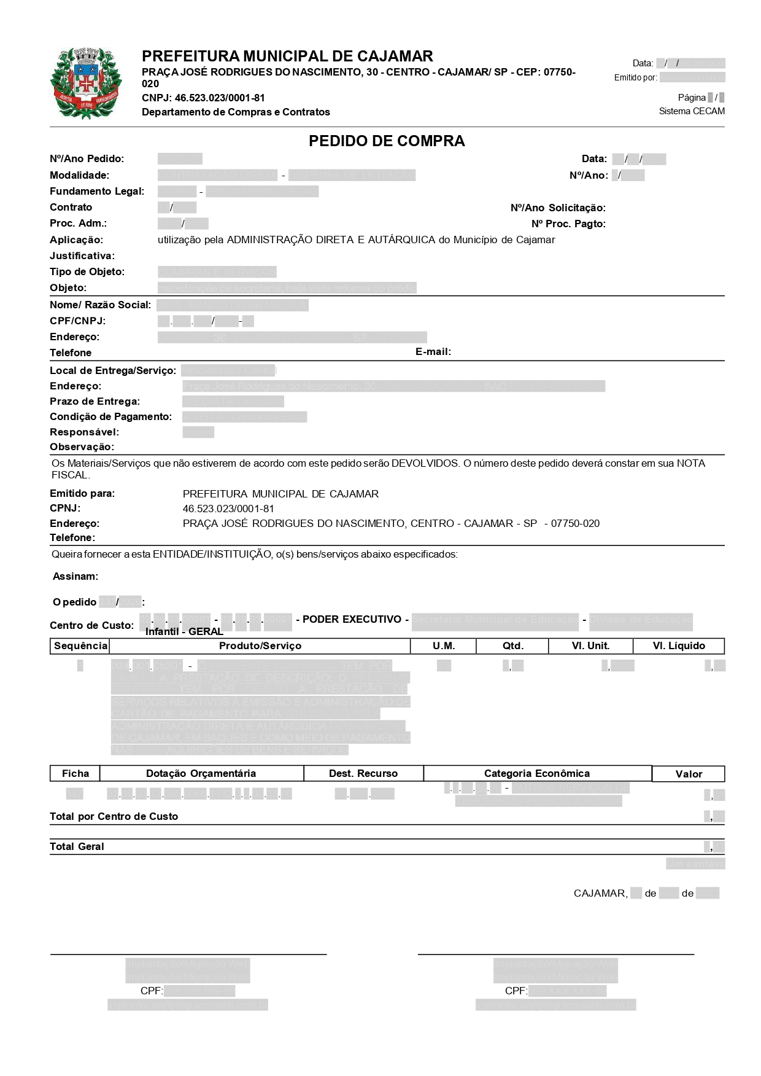

ANEXO X - SANÇÕES.
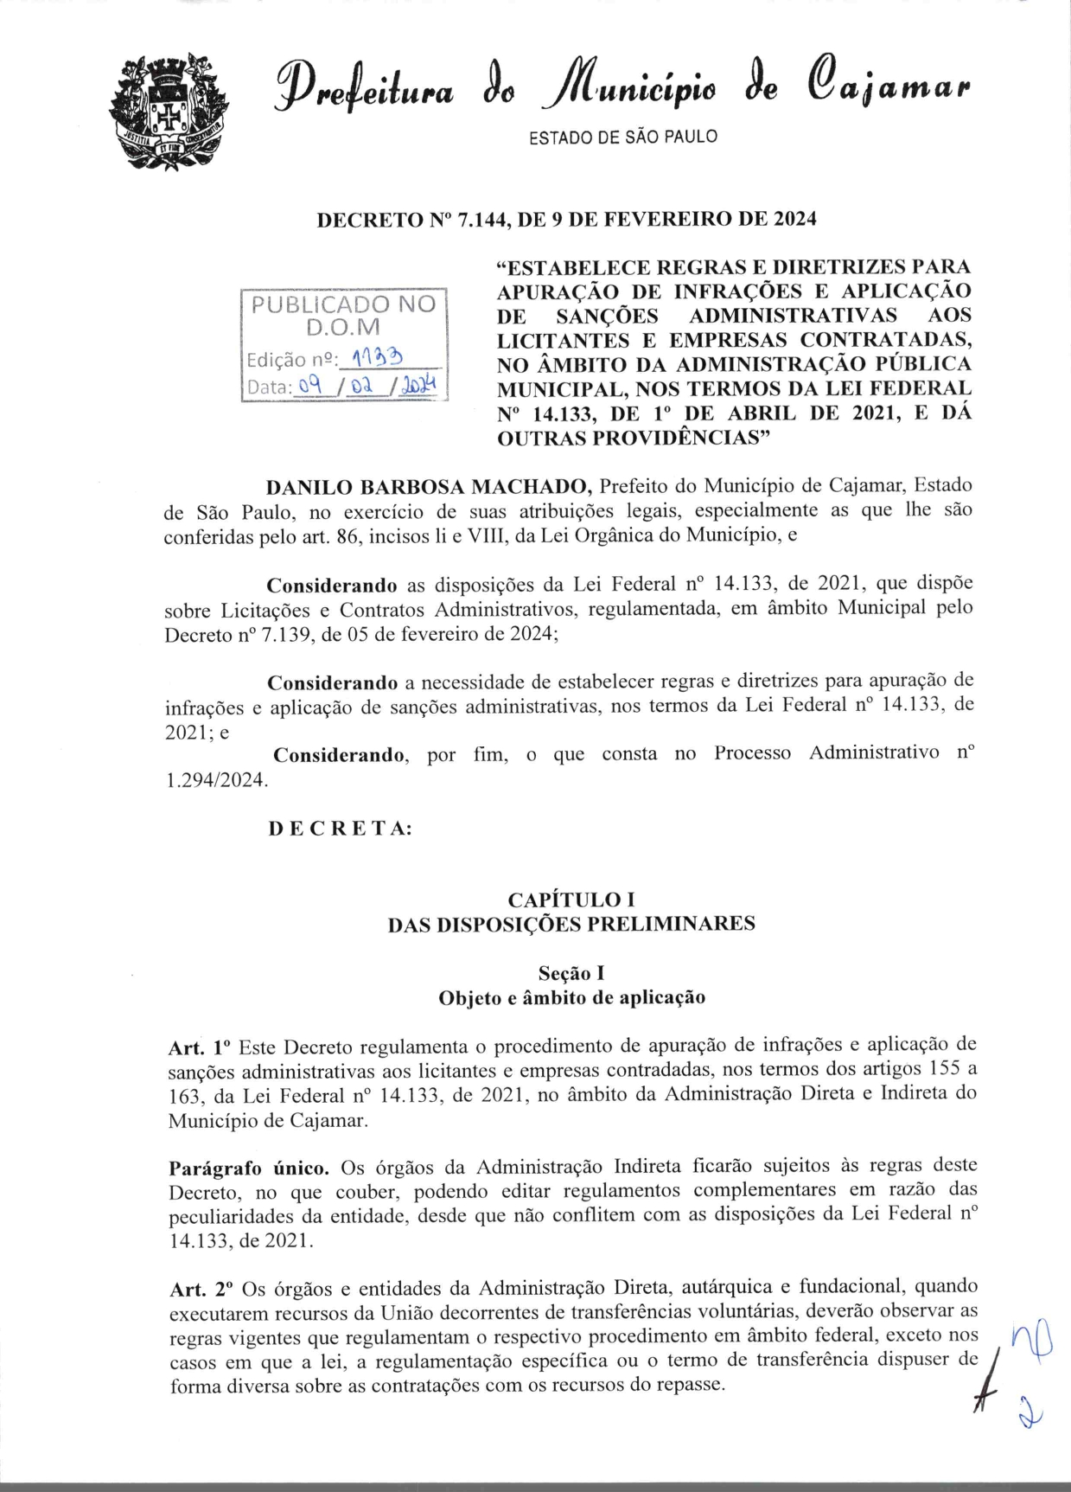
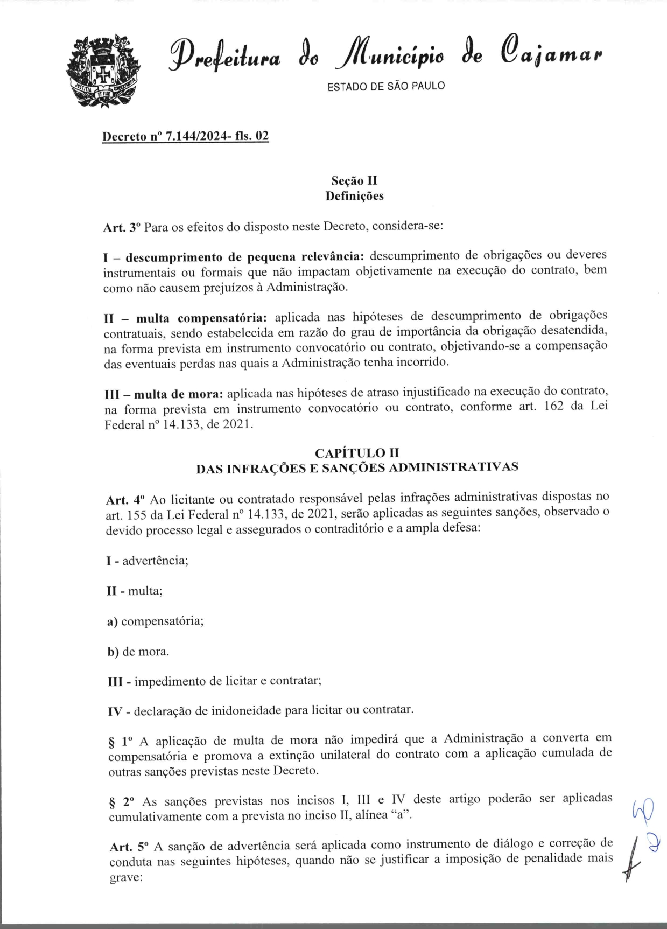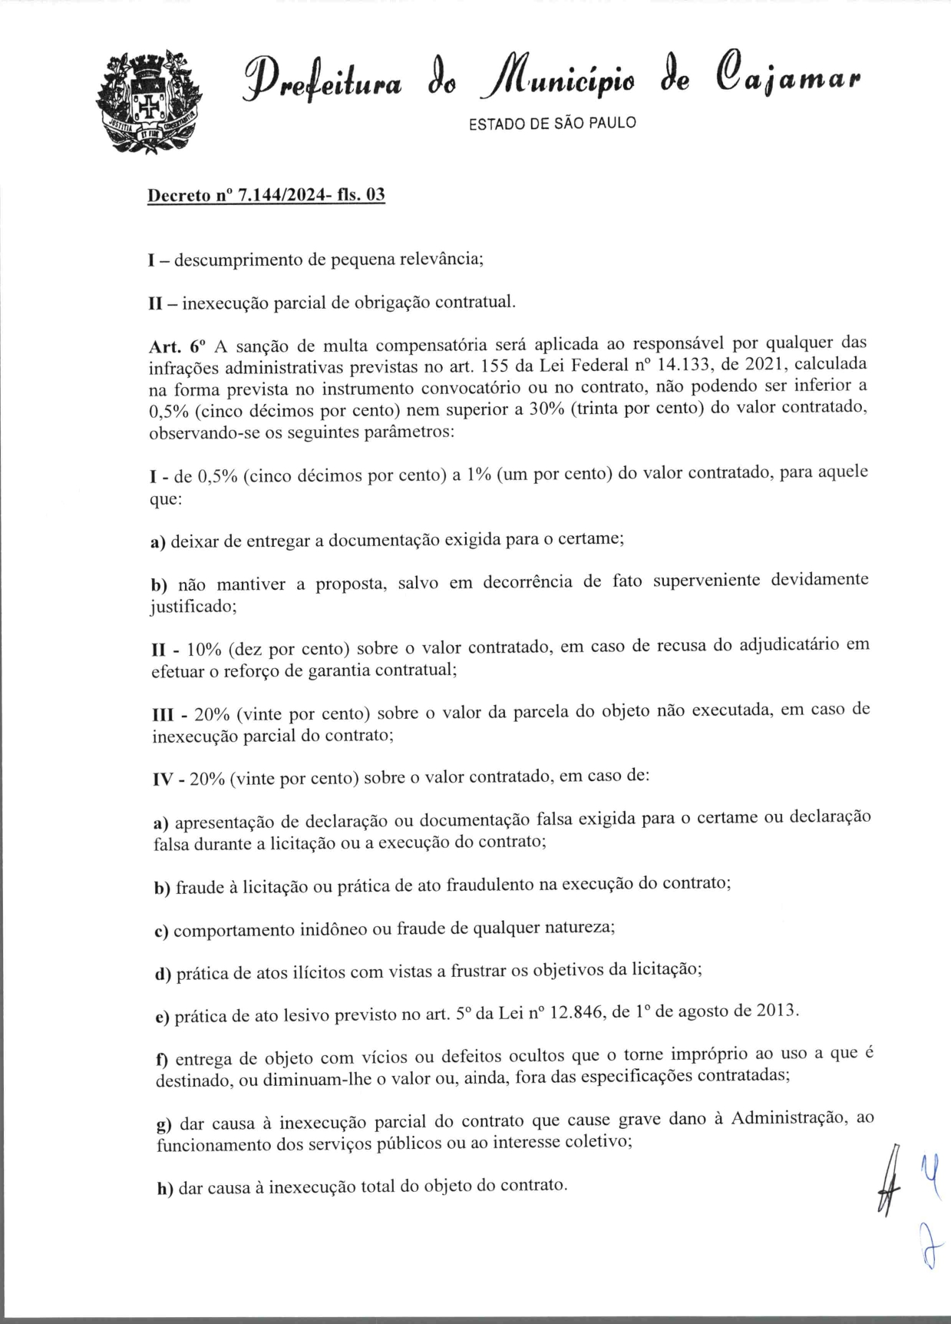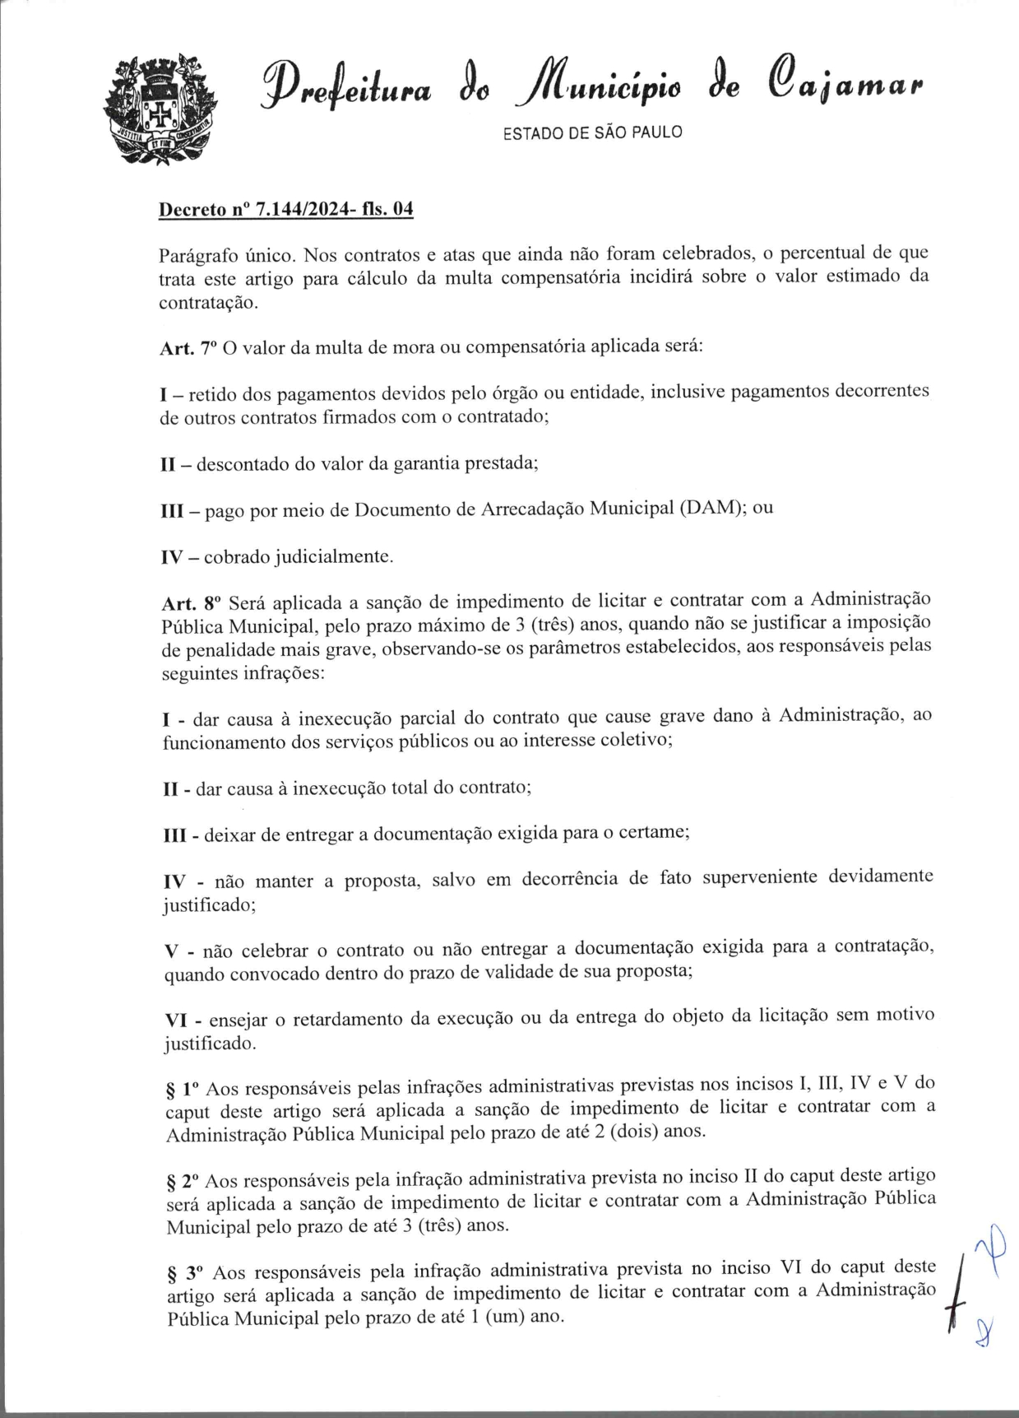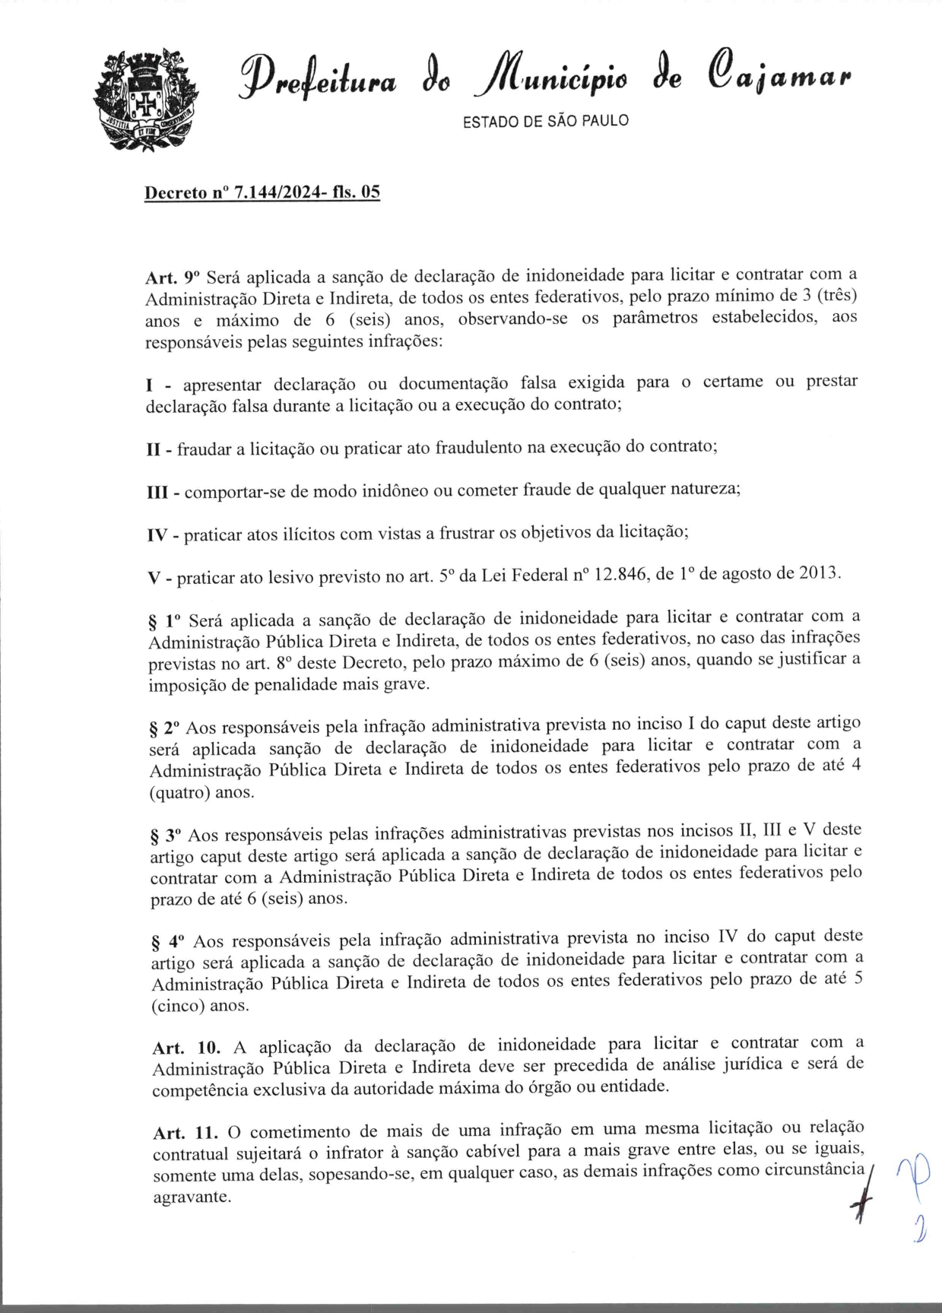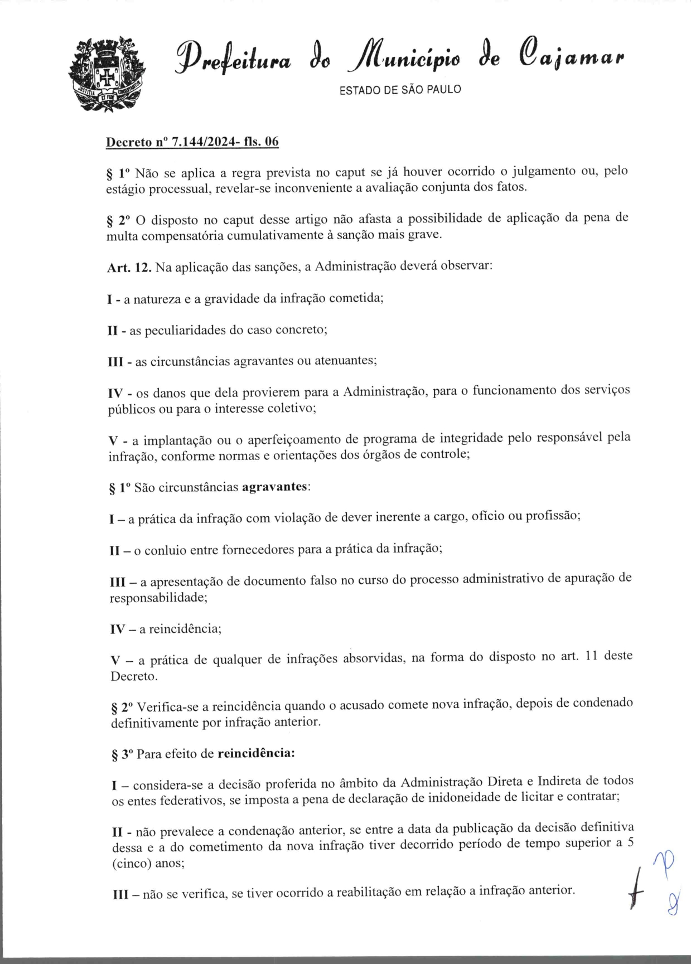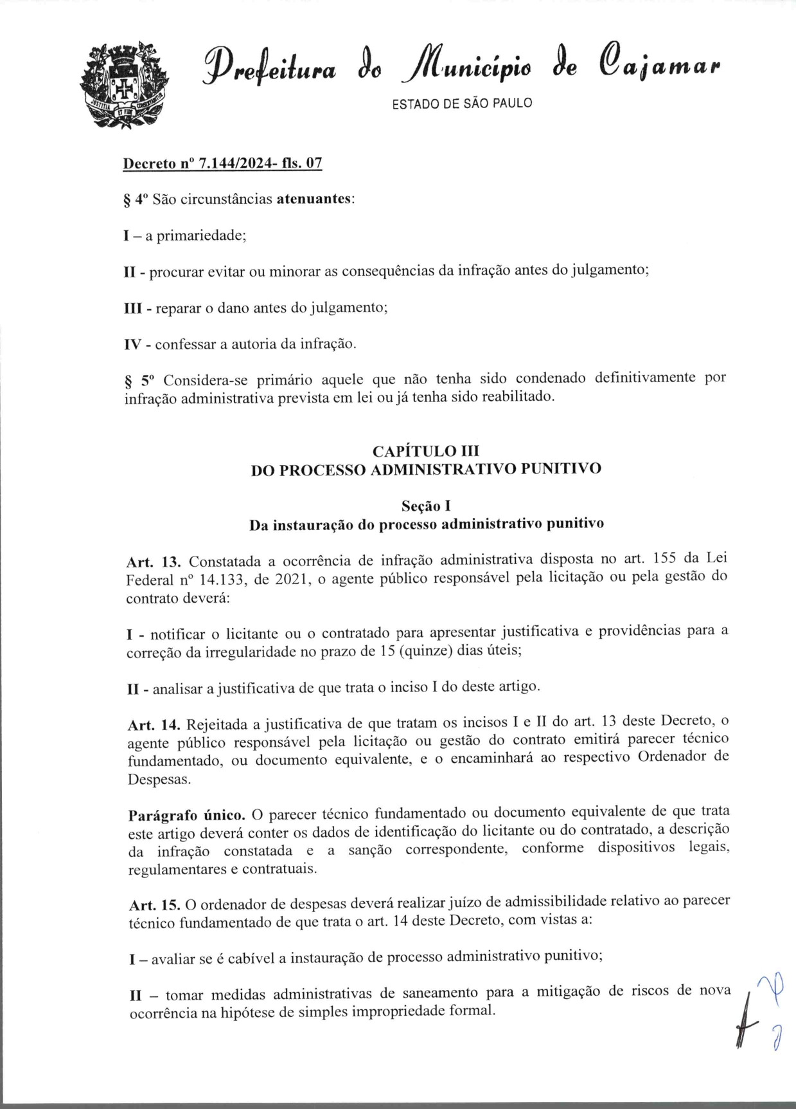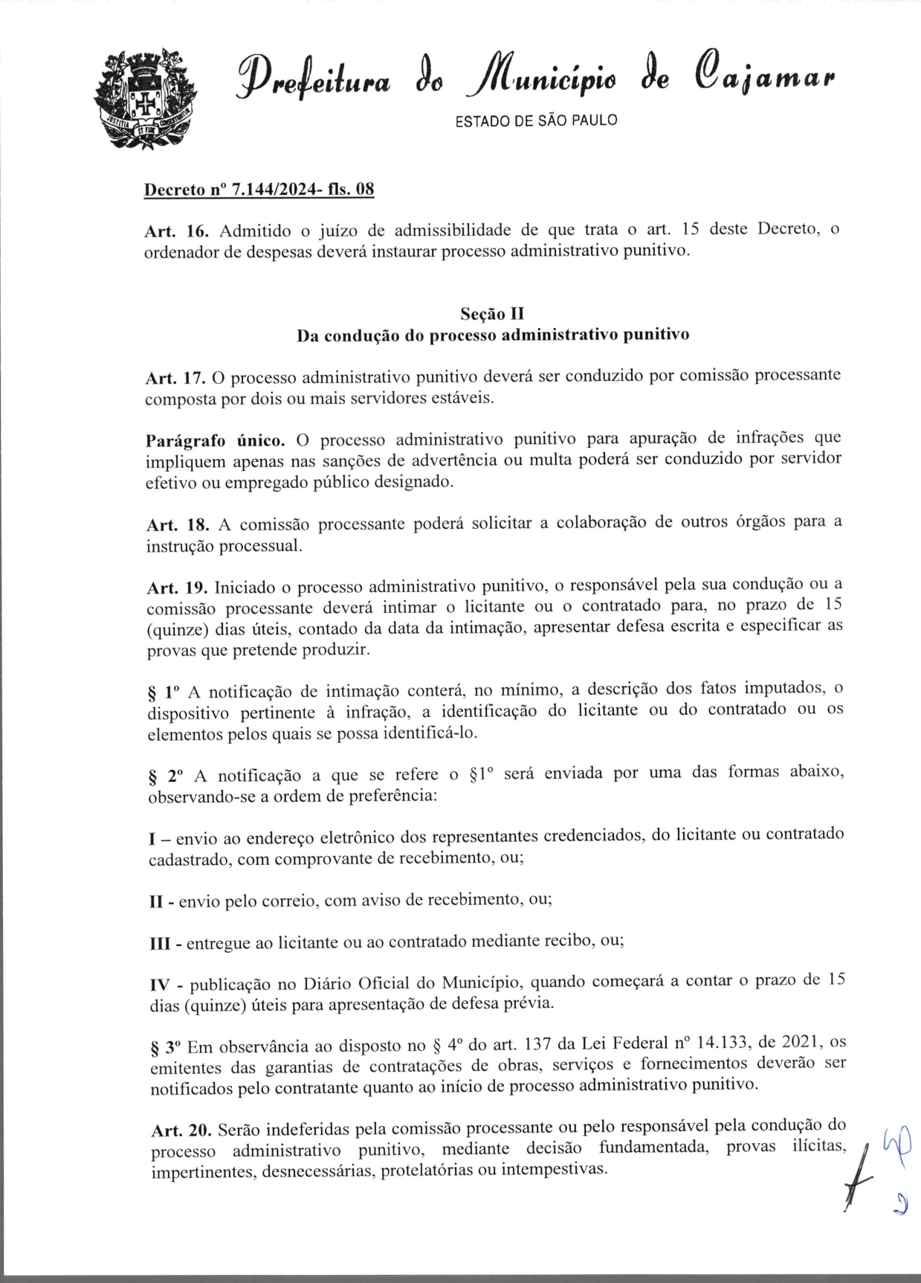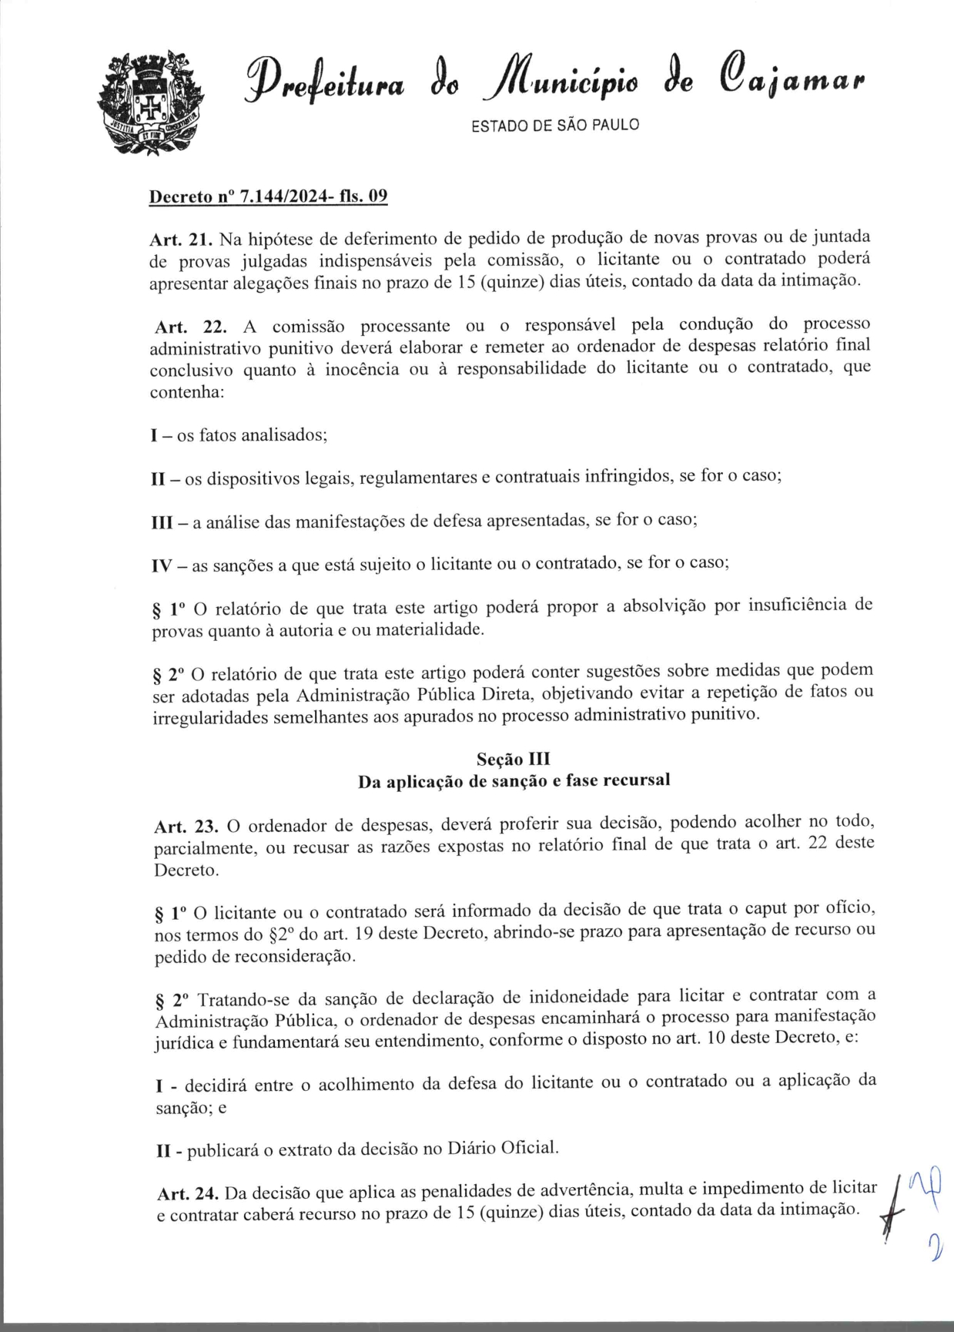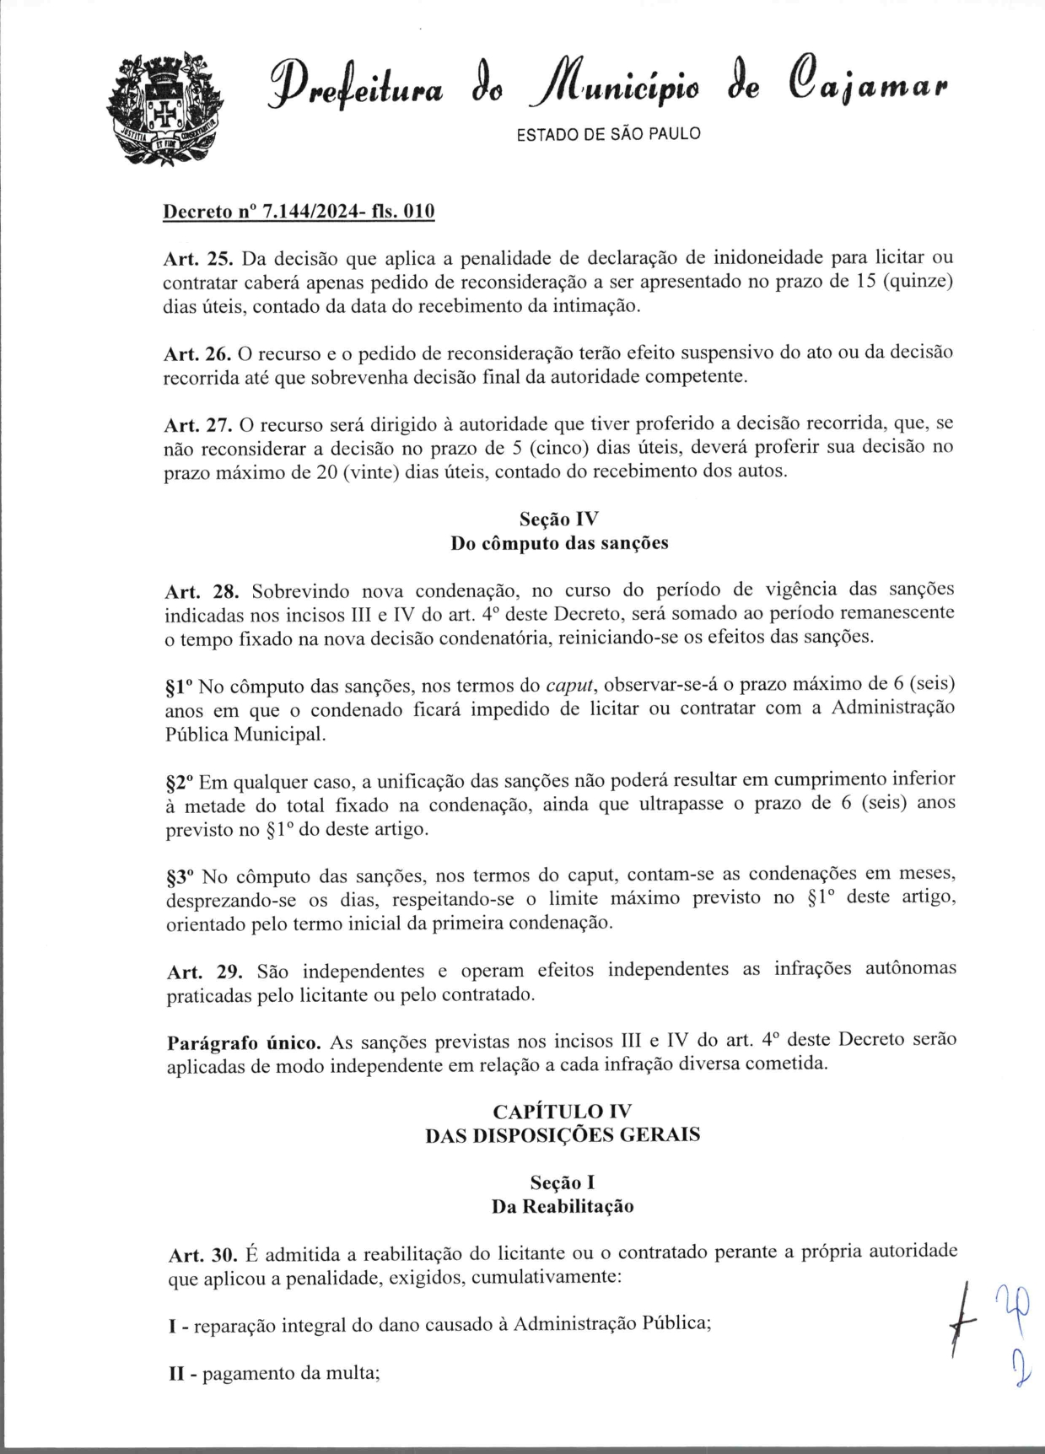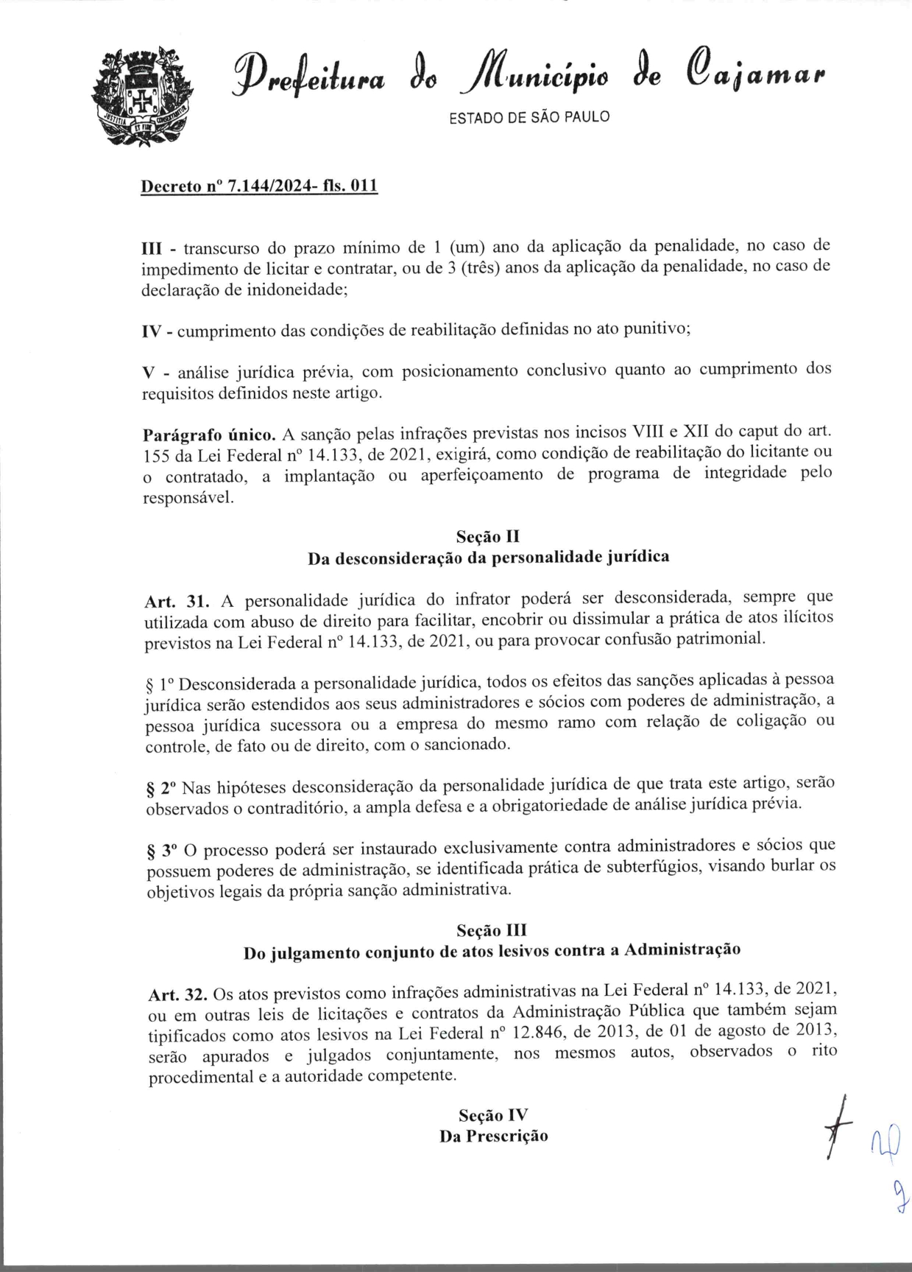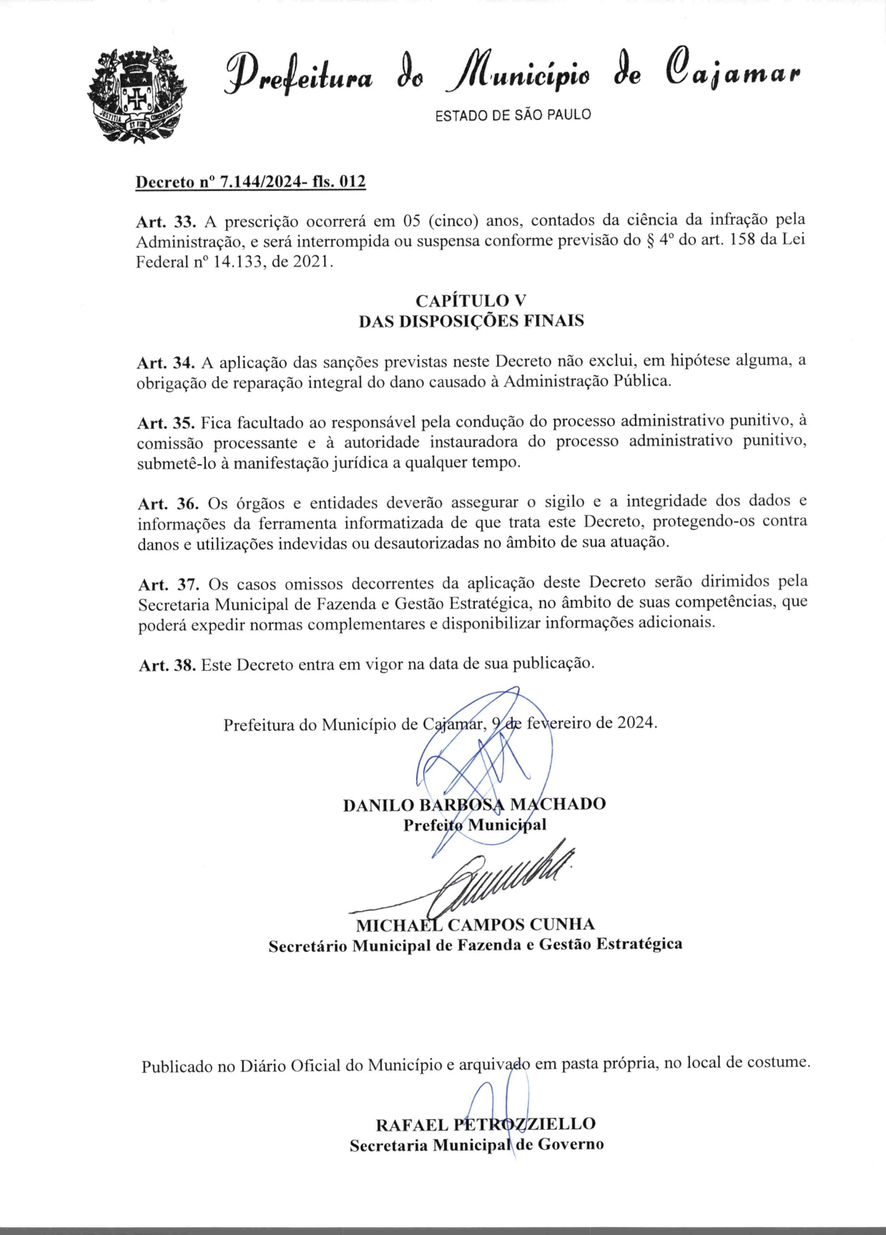

ANEXO XI - MODELO DE DECLARAÇÃO DE ENQUADRAMENTO ME/EPP.

XXXXXXXX, inscrito no CNPJ n.º XXXXXXXX, por intermédio de seu representante legal, o(a) Sr.(a) XXXXXXXX, portador(a) da Carteira de Identidade n.º XXXXXXXX e do CPF n.º XXXXXXXX, DECLARA, para os fins dispostos no Pregão Eletrônico n.º XX/2026, sob as penas da Lei, que esta empresa, na presente data, é considerada:
( ) MICROEMPRESA, conforme Inciso I do artigo 3º da Lei Complementar nº 123, de 14/12/2006;
( ) EMPRESA DE PEQUENO PORTE, conforme Inciso II do artigo 3º da Lei Complementar nº 123, de 14/12/2006;
( ) MICROEMPREENDEDOR INDIVIDUAL, conforme parágrafo 1º do artigo 18-A da Lei Complementar nº 123, de 14/12/2006, com redação dada pela Lei Complementar nº 188, de 2021.
( ) COOPERATIVA, nos termos do Art. 34, da Lei Federal nº 11488/2007.

DECLARA ainda:
1. Que a empresa está excluída das vedações constantes do parágrafo 4º do artigo 3º da Lei Complementar n.º 123, de 14 de dezembro de 2006;
2. Que não extrapolou a receita bruta máxima relativa ao enquadramento como empresa de pequeno porte, de que trata o art. 3º, II da Lei Complementar nº 123, de 2006, em relação aos valores dos contratos celebrados com a Administração Pública no ano-calendário de realização da licitação.

Local: _______________, _____, de _______________ de __________.

___________________________
Assinatura
(Assinatura e identificação do representante legal/procurador da proponente)

Nota: Este Modelo deverá ser impresso em papel timbrado da empresa licitante, com indicação do seu subscritor.

ANEXO XII - DECLARAÇÃO LGPD.
XXXXXXXX, inscrito no CNPJ n.º XXXXXXXX, por intermédio de seu representante legal, o(a) Sr.(a) XXXXXXXX, portador(a) da Carteira de Identidade n.º XXXXXXXX e do CPF n.º XXXXXXXX, DECLARA, para os devidos fins, que tem pleno conhecimento das regras contidas no edital de licitação e que possui as condições de habilitação previstas no edital, bem como tem ciência de que:

1. Como condição para participar desta licitação e ser contratado (a), o(a) interessado(a) deve fornecer para a Administração Pública diversos dados pessoais, entre eles:
1.1. Aqueles inerentes a documentos de identificação;
1.2. Referentes a participações societárias;
1.3. Informações inseridas em contratos sociais;
1.4. Endereços físicos e eletrônicos;
1.5. Estado civil;
1.6. Eventuais informações sobre cônjuges;
1.7. Relações de parentesco;
1.8. Número de telefone;
1.9. Sanções administrativas que esteja cumprindo perante a Administração Pública;
1.10. Informações sobre eventuais condenações no plano criminal ou por improbidade administrativa; dentre outros necessários à contratação.

2. Essas informações constarão do processo administrativo e serão objeto de tratamento por parte da Administração Pública.
3. O tratamento dos dados pessoais relacionados aos processos de contratação se presume válido, legítimo e, portanto, juridicamente adequado.

Local: _______________, _____, de _______________ de __________.

___________________________
Assinatura
(Assinatura e identificação do representante legal/procurador da proponente)

Nota: Este Modelo deverá ser impresso em papel timbrado da empresa licitante, com indicação do seu subscritor.

ANEXO XIII – MODELO DE TERMO DE CIÊNCIA E DE NOTIFICAÇÃO

CONTRATANTE: CONTRATADO: CONTRATO Nº (DE ORIGEM): OBJETO:

Pelo presente TERMO, nós, abaixo identificados:
- Estamos CIENTES de que:
- o ajuste acima referido, seus aditamentos, bem como o acompanhamento de sua execução contratual, estarão sujeitos a análise e julgamento pelo Tribunal de Contas do Estado de São Paulo, cujo trâmite processual ocorrerá pelo sistema eletrônico;
- poderemos ter acesso ao processo, tendo vista e extraindo cópias das manifestações de interesse, Despachos e Decisões, mediante regular cadastramento no Sistema de Processo Eletrônico, em consonância com o estabelecido na Resolução nº 01/2011 do TCESP;
- além de disponíveis no processo eletrônico, todos os Despachos e Decisões que vierem a ser tomados, relativamente ao aludido processo, serão publicados no Diário Oficial Eletrônico do Tribunal de Contas do Estado de São Paulo (https://doe.tce.sp.gov.br/), em conformidade com o artigo 90 da Lei Complementar nº 709, de 14 de janeiro de 1993, iniciando-se, a partir de então, a contagem dos prazos processuais, conforme regras do Código de Processo Civil;
- as informações pessoais dos responsáveis pela contratante e interessados estão cadastradas no módulo eletrônico do “Cadastro Corporativo TCESP – CadTCESP”, nos termos previstos no Artigo 2º das Instruções nº01/2024, conforme “Declaração(ões) de Atualização Cadastral” anexa (s);
- é de exclusiva responsabilidade do contratado manter seus dados sempre atualizados.
- Damo-nos por NOTIFICADOS para:
- O acompanhamento dos atos do processo até seu julgamento final e consequente publicação;
- Se for o caso e de nosso interesse, nos prazos e nas formas legais e regimentais, exercer o direito de defesa, interpor recursos e o que mais couber.

LOCAL e DATA:

AUTORIDADE MÁXIMA DO ÓRGÃO/ENTIDADE:
Nome: Cargo: CPF:

RESPONSÁVEIS PELA HOMOLOGAÇÃO DO CERTAME OU RATIFICAÇÃO DA DISPENSA/INEXIGIBILIDADE DE LICITAÇÃO:
Nome: Cargo: CPF:
Assinatura:

RESPONSÁVEIS QUE ASSINARAM O AJUSTE:
Pelo contratante:
Nome: Cargo: CPF:
Assinatura:

Pela contratada:
Nome: Cargo: CPF:
Assinatura:

ORDENADOR DE DESPESAS DA CONTRATANTE:
Nome: Cargo: CPF:
Assinatura:

GESTOR(ES) DO CONTRATO:
Nome:
Cargo:
CPF:
Assinatura: ___________________________

DEMAIS RESPONSÁVEIS (*):
Tipo de ato sob sua responsabilidade: ________
Nome:
Cargo:
CPF:
Assinatura:

(*) - O Termo de Ciência e de Notificação deve identificar as pessoas físicas que tenham concorrido para a prática do ato jurídico, na condição de ordenador da despesa; de partes contratantes; de responsáveis por ações de acompanhamento, monitoramento e avaliação; de responsáveis por processos licitatórios; de responsáveis por prestações de contas; de responsáveis com atribuições previstas em atos legais ou administrativos e de interessados relacionados a processos de competência deste Tribunal. Na hipótese de prestações de contas, caso o signatário do parecer conclusivo seja distinto daqueles já arrolados como subscritores do Termo de Ciência e de Notificação, será ele objeto de notificação específica.

ANEXO XIV - PREÇO DE REFERÊNCIA

PLANILHA ORÇAMENTÁRIA
ITEM | QTD | U.M. | DESCRIÇÃO | VALOR UNIT (R$) | VALOR TOTAL (R$)
01 | 300 | UNI | BANCO COM ENCOSTO SEPARADO EM CONCRETO ARMADO FCK 30MPA, PÉS DE APOIO PARA O ASSENTO E FIXAÇÃO DO ENCOSTO NAS DIMENSÕES MÍNIMAS DE 1,50M DE COMPRIMENTO, 105 CM DE ALTURA E LARGURA DE 60 CM. INCLUSA INSTALAÇÃO. | R$ 2281,7 | R$ 489.000,00
02 | 300 | UNI | BANCO EM CONCRETO REVESTIDO DE GRANILITE, COMPOSTO POR ASSENTO E ENCOSTO INTEGRADOS EM PEÇA ÚNICA, FORMANDO UMA SUPERFÍCIE CONTÍNUA COM TRANSIÇÃO EM RAIO ENTRE O PLANO DO ASSENTO E O PLANO DO ENCOSTO. SUSTENTAÇÃO É COMPOSTA POR DOIS PÉS MACIÇOS. COMPRIMENTO DE 1,34M. INCLUSA INSTALAÇÃO. | R$ 1233,6667 | R$ 370.100,01
03 | 100 | UNI | O BANCO É COMPOSTO POR ESTRUTURA METÁLICA DE SUSTENTAÇÃO E CONJUNTO DE RÉGUAS EM MADEIRA PARA ASSENTO E ENCOSTO, FORMANDO CONJUNTO ÚNICO PARA ACOMODAÇÃO DE USUÁRIOS. O ASSENTO E O ENCOSTO SÃO CONFECCIONADOS EM MADEIRA DE LEI MACIÇA CERTIFICADA, CONSTITUÍDOS POR RÉGUAS COM SEÇÃO DE 80 MM X 30 MM E COMPRIMENTO APROXIMADO DE 1,80 M, DEVIDAMENTE LIXADAS E COM ACABAMENTO SUPERFICIAL COMPOSTO POR 3 (TRÊS) DEMÃOS COM VERNIZ MARÍTIMO PREMIUM COM ULTRA PROTEÇÃO ELÁSTICO, FILTRO UV, HIDRO-REPELENTE E PROTEÇÃO CONTRA FUNGOS. PROTETOR, GARANTINDO MAIOR DURABILIDADE, PROTEÇÃO CONTRA INTEMPÉRIES E MELHOR ACABAMENTO ESTÉTICO. A ESTRUTURA DE SUSTENTAÇÃO É FABRICADA EM FERRO CHATO DE AÇO CARBONO COM SEÇÃO DE 4” X 5/16”, CONFORMADO PARA FORMAR OS PÉS E SUPORTES ESTRUTURAIS DO BANCO. TODA A ESTRUTURA METÁLICA RECEBE TRATAMENTO ANTICORROSIVO POR GALVANIZAÇÃO, SEGUIDO DE ACABAMENTO EM PINTURA ELETROSTÁTICA A PÓ DE ALTA RESISTÊNCIA, ADEQUADO PARA USO EXTERNO. O CONJUNTO APRESENTA DIMENSÕES APROXIMADAS DE 1,80 M DE COMPRIMENTO, 0,80 M DE PROFUNDIDADE E 0,80 M DE ALTURA, OFERECENDO ERGONOMIA E CONFORTO PARA OS USUÁRIOS. O BANCO DEVERÁ POSSUIR ESTRUTURA ROBUSTA, ACABAMENTO UNIFORME, SUPERFÍCIES LIVRES DE ARESTAS CORTANTES E FIXAÇÕES ADEQUADAS, GARANTINDO RESISTÊNCIA MECÂNICA, DURABILIDADE E SEGURANÇA PARA INSTALAÇÃO EM AMBIENTES EXTERNOS DE USO PÚBLICO. INCLUSA INSTALAÇÃO. | R$ 4.820,00 | R$ 482.000,00
04 | 100 | UNI | BANCO COMPOSTO POR ESTRUTURA DE SUSTENTAÇÃO METÁLICA COM PÉS LATERAIS E TRAVESSAS ESTRUTURAIS, E POR RÉGUAS LONGITUDINAIS EM MADEIRA PLÁSTICA QUE FORMAM O ASSENTO E O ENCOSTO. O ASSENTO E O ENCOSTO SÃO CONFECCIONADOS EM MADEIRA PLÁSTICA, MATERIAL OBTIDO A PARTIR DE POLÍMEROS RECICLADOS, RESISTENTE À UMIDADE, INTEMPÉRIES, ATAQUE DE INSETOS E APODRECIMENTO, DISPENSANDO MANUTENÇÃO FREQUENTE. AS RÉGUAS SÃO FIXADAS À ESTRUTURA METÁLICA POR MEIO DE PARAFUSOS OU FIXADORES METÁLICOS APROPRIADOS, GARANTINDO ESTABILIDADE E DURABILIDADE DO CONJUNTO. A ESTRUTURA DE SUSTENTAÇÃO É FABRICADA EM AÇO CARBONO, COMPOSTA POR PÉS LATERAIS COM FORMATO CURVO E APOIOS ESTRUTURAIS PARA FIXAÇÃO DAS RÉGUAS DO ASSENTO E ENCOSTO. TODA A ESTRUTURA METÁLICA RECEBE TRATAMENTO ANTICORROSIVO POR GALVANIZAÇÃO, SEGUIDO DE ACABAMENTO EM PINTURA ELETROSTÁTICA A PÓ DE ALTA RESISTÊNCIA, ADEQUADO PARA USO EXTERNO E RESISTENTE À AÇÃO DO TEMPO. O BANCO APRESENTA DIMENSÕES MÍNIMAS DE 1,80 M DE COMPRIMENTO, 1,10 M DE ALTURA TOTAL E 0,45 M DE LARGURA DO ASSENTO, PROPORCIONANDO ERGONOMIA E CONFORTO PARA OS USUÁRIOS. O CONJUNTO DEVERÁ POSSUIR ESTRUTURA ROBUSTA, ACABAMENTO UNIFORME, SUPERFÍCIES LIVRES DE ARESTAS CORTANTES E SISTEMA DE FIXAÇÃO ADEQUADO, GARANTINDO SEGURANÇA, RESISTÊNCIA MECÂNICA E LONGA VIDA ÚTIL EM AMBIENTES EXTERNOS DE USO PÚBLICO. INCLUSA INSTALAÇÃO. | R$ 3.976,00 | R$ 397.600,00
05 | 100 | UNI | BANCO EM CONCRETO ARMADO FCK 30MPA, COMPOSTO POR ASSENTO PLANO RETANGULAR COM EXTREMIDADES ARREDONDADAS, INTEGRADO A ENCOSTO CURVO CONTÍNUO, FORMANDO UMA ÚNICA PEÇA COM TRANSIÇÃO EM RAIO SUAVE ENTRE ASSENTO E ENCOSTO, O ENCOSTO APRESENTA PERFIL SUPERIOR ONDULADO ASSIMÉTRICO. DUAS BASES LATERAIS EM CONCRETO ARMADO FCK 30MPA. DIMENSÕES 1,90 X 0,80 X 0,60 M. INCLUSA INSTALAÇÃO. | R$ 2.449,42 | R$ 244.942,00
06 | 100 | UNI | BANQUETA LISA PEÇA ÚNICA EM CONCRETO ARMADO FCK 30MPA CANTOS ARREDONDADOS COM DIMENSÕES DE 1,75 M DE COMPRIMENTO, 0,50 M DE LARGURA E 0,50 M DE ALTURA COM ESPESSURA MÍNIMA DE 7 CM DE CONCRETO ARMADO FCK 30MPA. INCLUSA INSTALAÇÃO. | R$ 2.625,83 | R$ 262.582,50
07 | 200 | UN | BANQUETA ONDULADA COM DOIS PÉS DE CONCRETO ARMADO FCK 30MPA COM 2.0 M DE COMPRIMENTO, 0,45M DE ALTURA E 0,50 DE LARGURA. INCLUSA INSTALAÇÃO. | R$ 2.202,50 | R$ 440.500,00
08 | 20 | UNI | PARADA DE BICICLETA COMPOSTO POR DUAS BASES LATERAIS EM CONCRETO ARMADO COM RESISTÊNCIA CARACTERÍSTICA MÍNIMA FCK 30MPA, MOLDADAS EM FORMATO PRISMÁTICO RETANGULAR COM REBAIXO NA PARTE SUPERIOR PARA O LADO EXTERNO, DESTINADAS À ANCORAGEM E ESTABILIDADE ESTRUTURAL DO EQUIPAMENTO. AS BASES SÃO INTERLIGADAS POR BARRAS LONGITUDINAIS EM FERRO MECÂNICO DE 1/2", FABRICADAS EM AÇO CARBONO GALVANIZADO, FORMANDO A ESTRUTURA PRINCIPAL. AS BARRAS METÁLICAS RECEBEM ACABAMENTO EM PINTURA ELETROSTÁTICA DE ALTA RESISTÊNCIA, GARANTINDO PROTEÇÃO CONTRA CORROSÃO E MAIOR DURABILIDADE EM AMBIENTES EXTERNOS. ENTRE AS BARRAS LONGITUDINAIS SÃO FIXADOS SUPORTES METÁLICOS, DESTINADOS AO ENCAIXE E APOIO DAS RODAS DAS BICICLETAS. ESSES SUPORTES SÃO CONFECCIONADOS EM FERRO MECÂNICO DE 3/8" EM AÇO CARBONO GALVANIZADO, SOLDADOS OU FIXADOS ESTRUTURALMENTE ÀS BARRAS DE INTERLIGAÇÃO, MANTENDO ESPAÇAMENTO REGULAR PARA ACOMODAÇÃO SEGURA DAS BICICLETAS. INCLUSA INSTALAÇÃO. | R$ 2.932,50 | R$ 58.650,00
09 | 600 | UNI | COLETOR DE LIXO COM ESTRUTURA FORMADA POR DOIS PILARES TUBULARES VERTICAIS EM AÇO GALVANIZADO COM DIÂMETRO DE 2” E ESPESSURA DE PAREDE DE 1,2 MM, CONFORMADOS EM ARCO SUPERIOR CONTÍNUO, FORMANDO ESTRUTURA ÚNICA EM FORMATO DE “U” INVERTIDO. ENTRE OS PILARES É INSTALADA CHAPA METÁLICA LISA SUPERIOR COM DIMENSÕES APROXIMADAS DE 40 CM X 20 CM, DESTINADA À IDENTIFICAÇÃO VISUAL DO EQUIPAMENTO. O CONJUNTO POSSUI CESTO COLETOR COM CAPACIDADE APROXIMADA DE 60 LITROS, COM ALTURA APROXIMADA DE 50 CM, CONFECCIONADO EM CHAPA METÁLICA PERFURADA, CONFORMADA EM GEOMETRIA CILÍNDRICA, PERMITINDO VENTILAÇÃO E ESCOAMENTO DE LÍQUIDOS. O CESTO É FIXADO À ESTRUTURA POR MEIO DE SUPORTES METÁLICOS. TODA A ESTRUTURA METÁLICA RECEBE TRATAMENTO ANTICORROSIVO POR GALVANIZAÇÃO, SEGUIDO DE ACABAMENTO EM PINTURA ELETROSTÁTICA A PÓ DE ALTA RESISTÊNCIA. INCLUSA INSTALAÇÃO. | R$ 2.470,57 | R$ .482.340,50
10 | 100 | CJT | O COLETOR DE LIXO É COMPOSTO POR 04 CESTOS COLETORES INDIVIDUAIS, CADA UM COM CAPACIDADE APROXIMADA DE 50 LITROS, CONFECCIONADOS EM FORMATO CILÍNDRICO, PRODUZIDOS EM CHAPA DE AÇO CARBONO PERFURADA ESPESSURA #20, PERMITINDO VENTILAÇÃO INTERNA E ESCOAMENTO DE LÍQUIDOS. OS CESTOS SÃO FIXADOS A UMA ESTRUTURA METÁLICA DE SUSTENTAÇÃO, COMPOSTA POR PÉS ESTRUTURAIS VERTICAIS E TRAVESSAS DE LIGAÇÃO ENTRE OS PÉS, FABRICADOS EM CHAPA DE AÇO CARBONO ESPESSURA #3/16”, GARANTINDO RIGIDEZ ESTRUTURAL E ESTABILIDADE DO CONJUNTO. OS PÉS FUNCIONAM COMO ELEMENTOS DE APOIO E FIXAÇÃO AO SOLO.  A ESTRUTURA APRESENTA DISPOSIÇÃO LINEAR DOS QUATRO RECIPIENTES, FORMANDO UM CONJUNTO ÚNICO PARA COLETA DE RESÍDUOS MÚLTIPLOS.  TODA A ESTRUTURA METÁLICA, INCLUINDO SUPORTES, PÉS, LIGAÇÕES ESTRUTURAIS E CESTOS, RECEBE TRATAMENTO ANTICORROSIVO POR GALVANIZAÇÃO, SEGUIDO DE ACABAMENTO EM PINTURA ELETROSTÁTICA A PÓ DE ALTA RESISTÊNCIA, ADEQUADA PARA USO EXTERNO E RESISTENTE ÀS INTEMPÉRIES, CORROSÃO. O CONJUNTO DEVE APRESENTAR ESTRUTURA ROBUSTA, SUPERFÍCIES SEM ARESTAS CORTANTES E ACABAMENTO UNIFORME, GARANTINDO DURABILIDADE, SEGURANÇA E FACILIDADE DE MANUTENÇÃO, SENDO APROPRIADO PARA UTILIZAÇÃO CONTÍNUA EM AMBIENTES URBANOS. INCLUSA INSTALAÇÃO. | R$ 7.135,50 | R$ 713.550,00
11 | 200 | CJT | LIXEIRA DUPLA COMPOSTA POR ESTRUTURA METÁLICA CENTRAL E DOIS CESTOS LATERAIS BASCULANTES, FABRICADA EM AÇO GALVANIZADO COM PROTEÇÃO ANTICORROSIVA E ACABAMENTO EM PINTURA ELETROSTÁTICA DE ALTA RESISTÊNCIA, CAPACIDADE VOLUMÉTRICA MÍNIMA: 50 LITROS CADA. DIÂMETRO APROXIMADO: 350 MM. FABRICADOS EM CHAPA DE AÇO GALVANIZADO PERFURADA, GARANTINDO VENTILAÇÃO INTERNA E REDUÇÃO DE ACÚMULO DE RESÍDUOS LÍQUIDOS. PILAR CENTRAL CONFECCIONADO EM TUBO DE AÇO CARBONO GALVANIZADO, DIÂMETRO 2½”. ESPESSURA MÍNIMA DA PAREDE: 2,00 MM.  BASE METÁLICA PARA FIXAÇÃO AO SOLO, PERMITINDO CHUMBAMENTO OU FIXAÇÃO POR PARAFUSOS E CHUMBADORES. FUNDO PERFURADO PARA ESCOAMENTO DE LÍQUIDOS E PREVENÇÃO DE ACÚMULO DE ÁGUA. SISTEMA DE ARTICULAÇÃO BASCULANTE QUE PERMITA FÁCIL ESVAZIAMENTO E MANUTENÇÃO. CARACTERÍSTICAS CONSTRUTIVAS BORDAS E EXTREMIDADES SEM REBARBAS OU ARESTAS CORTANTES, GARANTINDO SEGURANÇA AO USUÁRIO. SOLDAS UNIFORMES E ACABAMENTO ADEQUADO. ALTURA TOTAL DO CONJUNTO: APROXIMADAMENTE 1,00 M A 1,20 M. DIÂMETRO DOS CESTOS: 350 MM. CAPACIDADE TOTAL DO CONJUNTO: 100 LITROS (2 X 50 L). INCLUSA INSTALAÇÃO. | R$ 2.315,00 | R$ 463.000,00
12 | 200 | CJT | MESA QUADRADA, CANTOS ARREDONDADOS EM CONCRETO ARMADO FCK 30MPA E ENVERNIZADO COM 4 BANQUETAS QUADRADAS EM CONCRETO ARMADO FCK 30MPA ENVERNIZADO COM TABULEIRO XADREZ EM PASTILHAS DE PORCELANA 5X5, NAS DIMENSÕES MÍNIMAS DE TAMPO DE 90X90X7CM ALTURA DE 80CM E BANQUINHO COM 30CM DE DIÂMETRO 7 CM DE ESPESSURA E 45 CM DE ALTURA. INCLUSA INSTALAÇÃO. | R$ 2.334,00 | R$ 466.800,00
13 | 100 | UNI | COLETOR DE LIXO QUADRADA EM CONCRETO ARMADO FCK 30MPA COM DIMENSÕES MÍNIMAS DE 64X64 CM ALTURA MÍNIMA DE 80 CM DE ALTURA, DUAS FAIXAS EM RELEVO EM CADA FACE DE 57X35 NA PARTE SUPERIOR E 57X20 CM NA PARTE INFERIOR PARA PINTURA OU SILKSCREEN, BASE DE APOIO E FIXAÇÃO NO PISO COM 58X58 CM, PERFIL DE AÇO GALVANIZADO NA PARTE INTERNA DO COLETOR PARA FIXAÇÃO DE SACO DE LIXO CAPACIDADE MÍNIMA 150 LITROS. INCLUSA INSTALAÇÃO. | R$ 2.192,50 | R$ 219.250,00
14 | 100 | UNI | COLETOR DE LIXO QUADRADA EM CONCRETO ARMADO FCK 30MPA COM DIMENSÕES MÍNIMAS DE 45X45 CM ALTURA MÍNIMA DE 75 CM DE ALTURA, DUAS FAIXAS EM RELEVO EM CADA FACE DE 57X35 NA PARTE SUPERIOR E 57X20 CM NA PARTE INFERIOR PARA PINTURA OU SILKSCREEN, BASE DE APOIO E FIXAÇÃO NO PISO COM 40X40 CM, PERFIL DE AÇO GALVANIZADO NA PARTE INTERNA DO COLETOR PARA FIXAÇÃO DE SACO DE LIXO CAPACIDADE MÍNIMA 70 LITROS. INCLUSA INSTALAÇÃO. | R$ 1.786,50 | R$ 178.650,00
15 | 200 | UNI | PARACICLO METÁLICO TUBULAR TIPO “U” INVERTIDO DE 2” EM AÇO INOX 304 ESP. 2,00MM E PINTURA ELETROSTÁTICA COM DIMENSÕES MÍNIMAS DE 80 CM DE ALTURA, 75 CM DE LARGURA. INCLUSA INSTALAÇÃO. | R$ 2.384,00 | R$ 476.800,00
16 | 30 | UNI | FLOREIRA COM BANCO 360º CONCRETO ARMADO PRÉ-MOLDADO, ACABAMENTO EM “FULGET”, SOLDADA COM BUCHA DE 1” COM ROSCA INTERNA DE 3/4" E ARRUELA LISA, POSSUINDO APLICAÇÃO DE FUNDO À BASE DE POLIURETANO E SOBRE ESTE, RESINA ACRÍLICA TERMOPLÁSTICA, SENDO 1.468KG O PESO DA PEÇA EM CONCRETO, POSSUINDO DIÂMETRO EXTERNO DE 1.620MM, ALTURA EXTERNA DE 625MM, DIÂMETRO INTERNO DE 1.100MM E PROFUNDIDADE INTERNA DE 580MM. POSSUI BASE AUTONIVELANTE COMPOSTA POR TRÊS HASTES EM AÇO CARBONO GALVANIZADO COM FORMATO DE FERRO CHATO DE 1/4" DE ESPESSURA POR 50MM DE LARGURA E 500MM DE ALTURA, INTERNAS À FLOREIRA, QUE SÃO AJUSTADAS DE ACORDO COM O NÍVEL DO SOLO ATRAVÉS DO APERTO DE DUAS PORCAS DE 3/4" EM AÇO POLIDO. BANCO EM MADEIRA, CONTENDO 49 PEÇAS NAS DIMENSÕES DE 530X100X70MM E PESANDO 147KG. A MADEIRA ESPECIFICADA DEVERÁ SER DE ALTA DENSIDADE, TRATADA COM 3 DEMÃOS DE VERNIZ, E SER RESISTENTE ÀS INTEMPÉRIES. A INSTALAÇÃO DO BANCO SE DÁ ATRAVÉS DA COLOCAÇÃO DE TODAS AS PEÇAS DE MADEIRA NA PARTE INFERIOR DA FLOREIRA. INCLUSA INSTALAÇÃO. | R$ 22.875,33 | R$ 686.260,00
17 | 30 | UNI | BEBEDOURO DE CONCRETO TRIPLO, ESTRUTURA EM CONCRETO ARMADO COM RESISTÊNCIA CARACTERÍSTICA MÍNIMA FCK 30MPA, COMPOSTO POR TRÊS PONTOS DE CONSUMO INDEPENDENTES, ACIONAMENTO MECÂNICO, CUBA EM AÇO INOX, DIVIDIDO EM ALTURAS DIFERENTES PARA USO. SISTEMA HIDRÁULICO PARA LIGAÇÃO À REDE DE ABASTECIMENTO DE ÁGUA POTÁVEL, COM ESTRUTURA MONOLÍTICA EM CONCRETO, ACABAMENTO ADEQUADO PARA USO EXTERNO E RESISTÊNCIA ÀS INTEMPÉRIES. INCLUSA INSTALAÇÃO. | R$ 7.322,50 | R$ 219.675,00

